Государственное бюджетное профессиональное образовательное учреждение
«Троицкий технологический техникум»

Методические указания
по выполнению лабораторных и практических работ

ПО ПРОФЕССИОНАЛЬНОМУ МОДУЛЮ
«ПМ.01 Подготовительно - сварочные работы и контроль качества сварных швов после сварки»
по профессии: 15.01.05 Сварщик (ручной и частично
механизированной сварки (наплавки))

Троицк, 2023
Методические указания для выполнения лабораторных и практических работ разработаны на основе учебного плана и рабочей программы профессионального модуля«ПМ.01. Подготовительно - сварочные работы и контроль качества сварных швов после сварки»основной профессиональной образовательной программы Троицкого технологического техникума по профессии «Сварщик (ручной и частично механизированной сварки (наплавки))»

Разработчик:
Мумбаева Светлана Юрьевна преподаватель проф.дисциплин ГБПОУ «Троицкий технологический техникум»

Рассмотрена на заседании цикловой методической комиссии преподавателей и мастеров производственного обучения по программам подготовки квалифицированных рабочих технического и строительного профиля

Протокол № 9 от «23» мая 2023г.

СОДЕРЖАНИЕ
1.Паспорт методических рекомендаций | 4
2.Система оценки лабораторно- практических работ | 5
3. Перечень лабораторно- практических работ | 6
4. Правила выполнения лабораторно – практических работ | 8
5. Методические рекомендации для проведения лабораторно- практических работ | 9
6.Информационное обеспечение обучения | 145

- ПАСПОРТ МЕТОДИЧЕСКИХ РЕКОМЕНДАЦИЙ
К ПРОФЕССИОНАЛЬНОМУ МОДУЛЮ ПМ.01

Настоящие методические рекомендации для проведения лабораторно- практических работ по ПМ 01 Подготовительно-сварочные работы и контроль качества сварных швов после сварки. В состав профессионального модуля входят следующие МДК:
МДК. 01.01. Основы технологии сварки и сварочное оборудование;
МДК 01.02. МДК. 01. 02.Технология производства сварных конструкций;
МДК.01.03 Подготовительные и сборочные операции перед сваркой;
МДК.01.04 Контроль качества сварных соединений.
Лабораторно – практические занятия предназначены для студентов по профессии 15.01.05 Сварщик (ручной и частично механизированной сварки (наплавки)).
Лабораторно – практические задания направлены на формирование теоретических знаний, формирование учебных, профессиональных и практических умений, они составляют важную часть теоретической и профессионально-практической подготовки по освоению ПМ.01 Подготовительно-сварочные работы и контроль качества сварных швов после сварки ОПОП по профессии 15.01.05 Сварщик (ручной и частично механизированной сварки (наплавки)) формированию профессиональных (ПК) и общих компетенций:
ПК 1.1. Читать чертежи средней сложности и сложных сварных металлоконструкций.
ПК 1.2. Использовать конструкторскую, нормативно-техническую и производственно - технологическую документацию по сварке.
ПК 1.3. Проверять оснащенность, работоспособность, исправность и осуществлять настройку оборудования поста для различных способов сварки.
ПК 1.4. Подготавливать и проверять сварочные материалы для различных способов сварки.
ПК 1.5. Выполнять сборку и подготовку элементов конструкции под сварку.
ПК 1.6. Проводить контроль подготовки и сборки элементов конструкции под сварку.
ПК 1.7. Выполнять предварительный, сопутствующий (межслойный) подогрева металла.
ПК 1.8. Зачищать и удалять поверхностные дефекты сварных швов после сварки.
ПК 1.9. Проводить контроль сварных соединений на соответствие геометрическим размерам, требуемым конструкторской и производственно-технологической документации по сварке.

2.СИСТЕМА ОЦЕНКИ ЛАБОРАТОРНО- ПРАКТИЧЕСКИХ РАБОТПО ПМ 01 ПОДГОТОВИТЕЛЬНО-СВАРОЧНЫЕ РАБОТЫ И КОНТРОЛЬ КАЧЕСТВА СВАРНЫХ ШВОВ ПОСЛЕ СВАРКИ
Основными критериями оценки лабораторных и практических работ являются:
1. Выполнение работы в полном объеме и в отведенное время.
2. Аккуратность и соблюдение режима.
3. Умение пользоваться всем инвентарем и оборудованием, используемым при проведении работы.
4. Самостоятельность и активность при выполнении работы.
5. Техническая грамотность в оформлении работы.
6. Правильные ответы на контрольные вопросы.

Критерии оценки:
оценка «5» , если работа выполнена на 90-100%
оценка «4» выставляется, если работа выполнена на 70-89%
оценка «3» выставляется, если работа выполнена на 50-69%
оценка «2» выставляется, если работа выполнена меньше, чем на 50%.

- ПЕРЕЧЕНЬ ЛАБОРАТОРНО- ПРАКТИЧЕСКИХ РАБОТПО ПМ 01 ПОДГОТОВИТЕЛЬНО-СВАРОЧНЫЕ РАБОТЫ И КОНТРОЛЬ КАЧЕСТВА СВАРНЫХ ШВОВ ПОСЛЕ СВАРКИ

Раздел 1 ПМ 1.
МДК. 01.01.Основы технологии сварки и сварочное оборудование
1.Строение сварочной дуги и её технологические свойства
2.Изучение статистической вольт-амперной характеристики сварочной дуги
3.Изучение характеристик сварочных материалов
4.Кристаллизация металла шва и строение сварного соединения
5. Последовательность наложения сварных швов для уменьшения сварочных деформации.
6.Изучение устройства и принципа работы сварочного трансформатора.
7.Изучение устройства и принципа работы инверторного выпрямителя.
8.Изучение устройства и принципа работы сварочного генератора.
9. Характеристика вспомогательных устройств для источников питания сварочной дуги.
Раздел 2 ПМ 01.
МДК 01.02.Технология производства сварных конструкций
10. Изучение типовых операций заготовительного производства
11. Изучение видов термообработки сварных конструкций.
12.13,14.Изучение нормативно-технической документации на сварочные технологические процессы
15. Изучение технологической последовательности сборки-сварки двутавровых и коробчатых балок
16. Изучение технологической последовательности сборки-сварки рамных конструкций
17. Изучение технологической последовательности сборки-сварки решётчатых конструкций
18 Порядок подготовки труб к сварке
19 Изучение порядка сварки и наложения слоёв шва при сварке труб различного диаметров в различных пространственных положениях
Раздел 3 ПМ 1.
МДК.01.03. Подготовительные и сборочные операции перед сваркой.
Тема 3.1. Подготовительные
операции перед сваркой

1.Изучение нормативной документации, регламентирующей обозначение швов сварных соединений (ГОСТ 2.312-72 Единая система конструкторской документации.Условные изображения и обозначения швов сварных соединений)
2.Изучение нормативной документации, регламентирующей обозначение швов сварных соединений выполненных ручной дуговой сваркой (ГОСТ 5264-80.
Ручная дуговая сварка. Соединения сварные. Основные типы, конструктивные элементы и размеры)
3.Изучение нормативной документации, регламентирующей обозначение швов
сварных соединений выполненных дуговой сваркой в защитном газе (ГОСТ 14771-76 Дуговая сварка в защитном газе. Соединения сварные. Основные типы,
конструктивные элементы и размеры)
4.Изучение нормативной документации, регламентирующей обозначение сварных соединений стальных трубопроводов (ГОСТ 16037-80 Соединения сварные стальных трубопроводов.Основные типы, конструктивные элементы и размеры)
5.Чтение сборочных чертежей. Описание размеров и формы шва на чертеже.
Тема 3.2. Сборка конструкцийпод сварку
6.Универсальные сборочно-сварочные приспособления (УСП)
7.Сборка коробчатой конструкции
8.Сборка решетчатой конструкции
9.Сборка рамной конструкции
.Раздел 4.
ПМ 1.МДК.01.04 Контроль качества сварных соединений
Тема 4.2.Контроль качества сварныхсоединений
- Изучение образцов сварных соединений с различными дефектами
- «Контроль качества внешним осмотром и измерением»
- «Определение дефектов сварных соединений магнитопорошковым методом контроля»
- «Испытание на герметичность (способы, принципы)»
- « Контроль качества сварных соединений керосином».

- ПРАВИЛА ВЫПОЛНЕНИЯ ЛАБОРАТОРНО – ПРАКТИЧЕСКИХ РАБОТ

Лабораторно-практические работы проводятся после изучения обучающимися соответствующих тем теоретического курса и закрепления пройденного материала.
Выполнение заданий производится индивидуально в часы, предусмотренные расписанием занятий в соответствии с методическими указаниями к практическим работам.
Отчёт по лабораторно – практической работе каждый обучающийся выполняет индивидуально с учётом рекомендаций по оформлению.
Практические работы выполняются фронтально, когда обучающиеся выполняют одновременно одну и ту же работу.
Все работы выполняются в следующей последовательности: сначала обучающиеся знакомятся с общими сведениями, затем приступают к практической части работы, после этого составляют отчет и отвечают на контрольные вопросы.
Отчет составляется в рабочей тетради.
Отчёт по практической работе должен содержать: номер и название работы, дату выполнения.цель работы, краткое изложение теоретического материала, ответы на задания к практической части работы и выводы.
Текст, формулы в отчете выполняются одной пастой; рисунки, таблицы - карандашом с помощью чертежных принадлежностей. В заключение отчета обучающиеся, на основании полученных результатов, делают краткие выводы.
Полностью оформленный отчет предъявляется преподавателю. Для получения зачета необходимо предъявить правильно оформленный отчет с записями и ответами на контрольные вопросы.
Защита проводится путём индивидуальной беседы или выполнения зачётного задания. Практическая работа считается выполненной (зачёт), если она соответствует критериям, указанным в пояснительной записке.
Отчёты обучающихся о проделанной работе помогают им лучше усвоить объяснения преподавателя и способствуют более прочному освоению и закреплению теоретического курса.

- МЕТОДИЧЕСКИЕ РЕКОМЕНДАЦИИ ДЛЯ ПРОВЕДЕНИЯ ЛАБОРАТОРНО- ПРАКТИЧЕСКИХ РАБОТ

ПРАКТИЧЕСКАЯ РАБОТА № 1
ТЕМА: «СТРОЕНИЕ СВАРОЧНОЙ ДУГИ И ЕЁ ТЕХНОЛОГИЧЕСКИЕ СВОЙСТВА»

ЦЕЛЬ РАБОТЫ:
1 Изучение и закрепление теоретического материала по теме «Строение сварочной дуги и её технологические свойства» , необходимого для формирования ПК 1.5. Выполнять сборку и подготовку элементов конструкции под сварку
ЗАДАЧИ РАБОТЫ:
- Изучить строение дуги и характеристику ее зон.
- Изучить классификацию сварочной дуги.
ОБОРУДОВАНИЕ И МАТЕРИАЛЫ: Раздаточный материал.
ПОРЯДОК ВЫПОЛНЕНИЯ:
1.Внимательно прочитайте основные сведения по теме.
2.Составьте конспект вопроса Классификация сварочной дуги.
3. Систематизируйте изученный материал по теме «Строение сварочной дуги и её технологические свойства» в форме таблицы :
Зона дуги | Характеристика зоны | Температура  Зоны дуги

Вывод по работе
ОСНОВНЫЕ СВЕДЕНИЯ:

Сварочная дуга — длительный разряд электрического тока, горящий между сварочным электродом и сварочной конструкцией в ионизированной среде газов и паров металлов.
Обязательным условием горения дуги является наличие заряженных частичек (электронов и ионов) в промежутке газов между электродом и металлом. При обычной среде газы не проводят электрический ток. Для того чтобы зажечь дугу необходимо замкнуть электрод касанием об изделие, после чего выделяется значительный потенциал тепла, который ускоряет движение свободных электронов в цепи. Когда конец электрода отрывается, находясь под воздействием электрического поля вылетают в межэлектродное пространство. Самостоятельный выход электронов с катода в газовое пространство называется электронной эмиссией. Источник питания сварной дуги постоянно поставляет новые электроны и дуга горит постоянно.
Различают следующие виды дуги:
- прямого действия — дуга горящая между металлическим сварочным электродом и сварной конструкцией;
- непрямого действия — горение дуги происходит между двумя электродами, а основной металл не включается в электрическую цепь;
- трехфазная дуга — подведено по одной фазе на два сварочных электрода, а третья к сварочной конструкции;
- плазменная дуга — дуга сжатая газами.

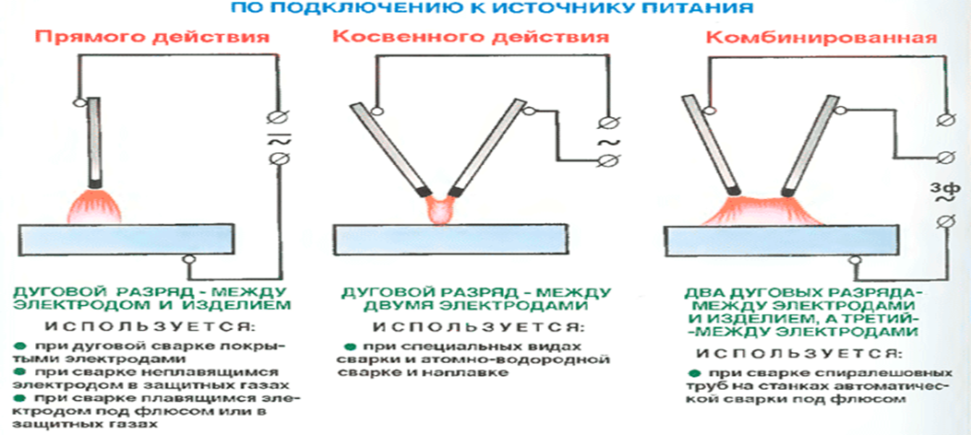
Техника зажигания дуги при ручной дуговой сварке
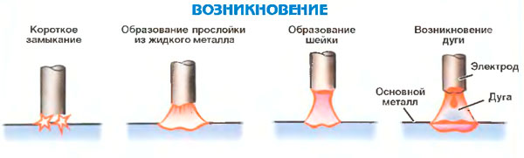
Современное сварочное оборудование позволяет выполнять зажигание дуги бесконтактным методом — не касаясь электродом об изделие. Выполняется это при помощи использования генератора высокочастотных колебаний — осциллятора.

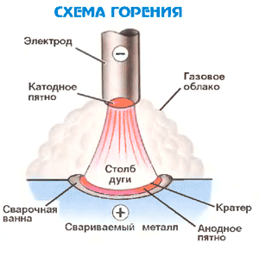
Строение сварочной дуги
Катодное пятно является источником и местом выхода электронов. Этот участок электрической дуги разогревается до температуры 2400-2600°C при использовании покрытых электродов, а количество тепла выделенного тепла на этом участке равняется 38% от общего. На этом участке дуги теряется 12-17 В напряжения сосредоточенных на разгон электродов и их эмиссию.
Столб дуги в отличии от катодного и анодного пятна является нейтральным участком дуги, где одновременно находится одинаковое количество позитивно и негативного заряженных частиц. Столб дуги выделяет приблизительно 20% от общего количества тепла. Потеря напряжения на этом участке сварочной дуги зависит от ее длины и становит 2-12 В. Температура столба дуги самая высокая 6000-8000°C.

ПРАКТИЧЕСКАЯ РАБОТА № 2
ТЕМА: ИЗУЧЕНИЕ СТАТИСТИЧЕСКОЙ ВОЛЬТ-АМПЕРНОЙ ХАРАКТЕРИСТИКИ СВАРОЧНОЙ ДУГИ

ЦЕЛЬ РАБОТЫ:
1 Изучение и закрепление теоретического материала по теме «Вольт-амперная характеристика сварочной дуги», необходимого для формирования ПК 1.5. Выполнять сборку и подготовку элементов конструкции под сварку
Задачи работы:
- Изучить зоны ВАХ дуги и характеристику ее зон.
- Изучить классификацию сварочной дуги.
ОБОРУДОВАНИЕ И МАТЕРИАЛЫ: Раздаточный материал.
ПОРЯДОК ВЫПОЛНЕНИЯ:
1.Внимательно прочитайте основные сведения по теме.
2. Начертите в тетради график зависимости напряжения дуги от силы сварочного тока.
3. Заполните таблицу:
Зона ВАХ | Характеристика зоны | Применение

4.Составьте конспект вопросов:
- Что такое ВАХ сварочной дуги?
- Применение тока обратной полярности
- Особенности горения сварочной дуги на переменном токе.
- Как повысить стабильность горения сварочной дуги при питании от источника переменного тока?
5.Вывод по работе.

ОСНОВНЫЕ СВЕДЕНИЯ:
Сварочная дуга используется в ручной электродуговой сварке. В ручной сварке используются плавкие электроды с покрытием. В процессе сварки материал стержня плавится, формируя материал шва, а покрытие при сгорании выделяет облако газов, защищающих сварочную ванну от воздействия кислорода.
График, выражающий, как напряжение зависит от изменения тока, называют вольтамперной характеристикой дуги.
Статическая вольт-амперная характеристика дуги показывает зависимость между установившимися значениями тока и напряжения дуги при постоянной ее длине.
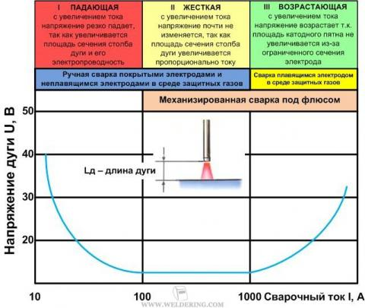

Характеристика имеет три области
Первая область I характеризуется резким падением напряжения Uд на дуге с увеличением тока сварки Iсв. Такая характеристика называется падающей и вызвана тем, что при увеличении тока сварки происходит увеличение площади, а следовательно, и электропроводности столба дуги.
Во второй области II характеристики увеличения тока сварки не вызывают изменения напряжения дуги. Характеристика дуги на этом участке называется жесткой. Такое положение характеристики на этом участке происходит за счет увеличения сечения столба дуги, анодного и катодного пятен пропорционально величине сварочного тока. При этом плотность тока и падение напряжения на протяжении всего участка не зависят от изменения тока и остаются почти постоянными.
В третьей области III с увеличением сварочного тока возрастает напряжение на дуге Uд. Такая характеристика называется возрастающей. При работе на этой характеристике плотность тока на электроде увеличивается без увеличения катодного пятна, при этом возрастает сопротивление столба дуги и напряжение на дуге увеличивается.
Род тока при сварке - постоянный или переменный, полярность на постоянном токе может быть прямой (минус от источника на электроде), или обратной (минус от источника присоединяется к детали).
Ток обратной полярности применяют при сварке тонкого металла легкоплавких сплавов, легированных, специальных и высокоуглеродистых сталей, чувствительных к перегреву, при полуавтоматической сварке арматуры и металлоконструкций легированной проволокой сплошного сечения, при сварке электродами с фтористо-кальциевым покрытием.
При сварке на переменном токе полярность электродов и условия существования дуги периодически изменяются в соответствии с частотой тока.
В каждом полупериоде ток и напряжение меняют полярности при переходе синусоиды через нулевое значение. Дуга при этом угасает, температура активных пятен и дугового промежутка снижается. Повторное зажигание дуги в новом полупериоде происходит при повышенном напряжении - пике зажигания, которое выше напряжения на дуге.
Для повышения устойчивости дуги переменного тока добавляют в покрытия электродов и сварочные флюсы такие материалы, как мел, мрамор, полевой шпат и др., содержащие калий, натрий, кальций и другие элементы.
Газы, вводимые в зону горения дуги для защиты расплавленного металла, оказывают влияние на зажигание дуги переменного тока. При сварке с инертными газами (гелий, аргон) зажигание дуги затруднено, но возбужденная дуга горит устойчиво.
При сварке вольфрамовым электродом в среде аргона происходит испарение частиц металла с поверхности сварочной ванны и ближайших холодных зон, вместе с которыми удаляются и окисные пленки, что улучшает условия сварки и качество шва.
Углекислый газ при сварке на переменном токе действует отрицательно, поэтому сварка в углекислом газе применяется преимущественно на постоянном токе обратной полярности.

ПРАКТИЧЕСКАЯ РАБОТА № 3
ТЕМА: «ИЗУЧЕНИЕ ХАРАКТЕРИСТИК СВАРОЧНЫХ МАТЕРИАЛОВ»

ЦЕЛЬ РАБОТЫ:
1 Изучение и закрепление теоретического материала по теме «Сварочные материалы», необходимого для формирования ПК 1.4. Подготавливать и проверять сварочные материалы для различных способов сварки.
Задачи работы:
- изучить маркировку сварочных материалов, применяемых при электрической дуговой сварке;
- научиться выбирать материалы для сварки различных сталей
ОБОРУДОВАНИЕ И МАТЕРИАЛЫ: Раздаточный материал.
ПОРЯДОК ВЫПОЛНЕНИЯ:
1.Внимательно прочитайте основные сведения по теме.
2. Составьте конспект вопроса «Порошковая проволока»
3. Используя записи в конспектах , выполните письменно задания:
-Прочитать условное обозначение сварочной проволоки: Св- 25Х25Н16Г7, охарактеризовать назначение данной сварочной проволоки.
-Прочитать условное обозначение сварочной проволоки: Св – 08А;охарактеризовать назначение данной сварочной проволоки.
4.Расшифровать условное обозначение электродов (варианты – по номеру в журнале):

- Э42 - УОНИ-13/45 - 3,0 - УД2 ГОСТ 9466-75, ГОСТ 9467-75
Е 41 2(5) - Б10

- Э85 - УОНИ-13/85 - 2,0 - ЛД3 ГОСТ 9466-75, ГОСТ 9467-75
Е - 12Г2СМ – 0 - Б20
- Э42 - ВСЦ-4 - 3,0 - УС2 ГОСТ 9466-75, ГОСТ 9467-75
Е 41 0 (3)-Ц14

- Э85 – НИАТ-3М - 2,0 - ЛД3 ГОСТ 9466-75, ГОСТ 9467-75
Е - 13Г1ХМ – 0 - Б20
- Э46-АНО-4-3,0-УД2 ГОСТ 9466-75, ГОСТ 9467-75
Е 43 2 (3)-Р21
- Э60 - ВСЦ-60 - 2,0 - ЛС3 ГОСТ 9466-75, ГОСТ 9467-75
Е - 11ГНМ – 3 – Ц14
- Э46 - ОЗС-4 - 3,0 - УД2 ГОСТ 9466-75, ГОСТ 9467-75
Е 43 0 (3) - Р25
- Э85 - УОНИ-13/85 - 2,0 - ЛД3 ГОСТ 9466-75, ГОСТ 9467-75
Е - 13Г2СМ – 0 - Б20
- Э46 - ОЗС-6 - 3,0 - УД2 ГОСТ 9466-75, ГОСТ 9467-75
Е 43 0 – РЖ23

- Э85 - УОНИ-13/85 - 2,0 - ЛД3 ГОСТ 9466-75, ГОСТ 9467-75
Е - 13Г2СМ – 0 - Б20

- Э46 - ОЗС-12 - 3,0 - УД2 ГОСТ 9466-75, ГОСТ 9467-75
Е 43 0 (3) - Р12

- Э85 - УОНИ-13/85 - 2,0 – ЛМ1 ГОСТ 9466-75, ГОСТ 9467-75
Е - 12Г2СМ – 2 – БР46
- Э46 - МР-3 - 3,0 - УД2 ГОСТ 9466-75, ГОСТ 9467-75
Е 43 1 (3) – РБ23

- Э85 - НИАТ-3М - 4,0 – ЛД2 ГОСТ 9466-75, ГОСТ 9467-75
Е - 13Г1ХМ – 0 - Б20

- Э46А - УОНИ-13/55К - 3,0 - УД2 ГОСТ 9466-75, ГОСТ 9467-75
Е 43 3 – Б20

- Э60 - ВСЦ-60 - 4,0 – ЛС2 ГОСТ 9466-75, ГОСТ 9467-75
Е - 11ГНМ – 3 – Ц14

- Э46А - ОЗС-22Р - 3,0 - УД2 ГОСТ 9466-75, ГОСТ 9467-75
Е 43 2 (3) - БРЖ14

- Э85 - УОНИ-13/85 - 4,0 - ЛД3 ГОСТ 9466-75, ГОСТ 9467-75
Е - 12Г2СМ – 0 - Б20

- Э50А - ТМУ-21У - 3,0 – УД3 ГОСТ 9466-75, ГОСТ 9467-75
Е 43 0 – Б20

- Э85 – НИАТ-3М - 5,0 – ЛД2 ГОСТ 9466-75, ГОСТ 9467-75
Е - 13Г1ХМ – 0 - Б20

- Э50А – ЦУ-5 - 3,0 - УД2 ГОСТ 9466-75, ГОСТ 9467-75
Е 51 3 (0) – Б20
- Э60 - ВСЦ-60 - 4,0 - ЛС3 ГОСТ 9466-75, ГОСТ 9467-75
Е - 11ГНМ – 3 – Ц14

- Э50А - УОНИ-13/55 - 3,0 – УД1 ГОСТ 9466-75, ГОСТ 9467-75
Е 51 7 – Б20

- Э85-УОНИ-13/85-4,0-ЛД1 ГОСТ 9466-75, ГОСТ 9467-75
Е - 12Г2СМ - 0 - Б20
- Э50А – ОЗС-18 - 3,0 - УД2 ГОСТ 9466-75, ГОСТ 9467-75
Е 51 0 – Б20
4.Вывод по работе.

ОСНОВНЫЕ СВЕДЕНИЯ

Сварочными называют материалы, обеспечивающие возможность протекания сварочных процессов и получения качественных сварных соединений.
К ним относят:
- присадочные металлы,
- покрытые электроды,
- флюсы,
- защитные газы.
Большинство швов при сварке выполняют с применением присадочных материалов. Присадочный металл вводят в сварочную ванну в дополнение к расплавленному основному металлу с целью заполнения зазора, разделки кромок, получения шва с необходимыми геометрическими размерами и обеспечения высоких эксплуатационных характеристик при минимальной склонности к образованию дефектов.

Присадочные материалы (металлы). В большинстве случаев состав присадочного материала мало отличается от химического состава свариваемого металла. При разработке присадочного металла учитывают методы сварки, марку свариваемого металла, условия эксплуатации конструкции. Присадочный металл должен быть более чистым по примесям, содержать меньшее количество газов и шлаковых включений.
Присадочные металлы используют в виде:
- металлической проволоки сплошного сечения,
- металлической проволоки с порошковым сердечником,
- прутков,
- пластин,
- лент.

К сварочной проволоке предъявляют высокие требования по состоянию поверхности, предельным отклонениям по диаметру, овальности и др. показателям.

Проволока стальная сварочная и наплавочная

Для дуговой сварки и наплавки применяют специальные сварочные и наплавочные проволоки. Холоднокатаную стальную сварочную проволоку сплошного сечения выпускают по ГОСТ 2246-70*, где она классифицируется по группам и маркам стали. ГОСТ предусматривает 77 марок разного химического состава.
Сварочную проволоку разделяют на 3 группы:
- 6 марок из низкоуглеродистой стали с содержанием легирующих элементов до 2,5% – Св-08, Св-08А, Св-08АА, Св-08ГА, Св-10ГА, Св-10Г2А;
- 30 марок из легированной стали с содержанием легирующих элементов от 2,5 до 10% - Св-08ГС, Св-08Г2С, Св-18ХГС и др.;
- 41 марку из высоколегированной стали с содержанием легирующих элементов более 10% - Св-12Х11НМФ, Св-10Х17НТ, Св-06Х18Н9Т.
Обозначение марок проволок состоит из сочетания букв и цифр и расшифровывается следующим образом:
Св – сварочная; цифра после Св – содержание углерода в сотых долях процента ( например 08 означает 0,08% углерода);
А – повышенная чистота металла по содержанию серы и фосфора;
АА – более пониженное содержание серы и фосфора по сравнению с проволокой Св-08А; последующие буквы – условное обозначение легирующих элементов; цифры после буквенных обозначений - среднее содержание легирующих элементов в процентах (при содержании легирующего элемента менее 1% цифра не ставится).
Пример обозначения проволоки диаметром 4 мм из легированной стали, содержащей0,06-0,10 % С; 0,45-00,70 % Si; 1,15-1,45 % Мп; 0,85-1,15 % Сг; не более 0,3 % Ni; 0,40-0,60 % Мо; не более 0,025 % Р, обозначается :Проволока 4Св-08ХГСМА ГОСТ 2246-70.

Сварочная проволока выпускается следующих диаметров: 0,3; 0,5; 0,8; 1,0; 1,4; 1,6; 2,0; 2,5; 3,0; 4,0; 5,0; 6,0; 8,0; 10,0; 12,0 мм.
Порошковая проволока
Порошковая проволока представляет собой стальную оболочку с запрессованным в ней порошком. Порошковая проволока применяется как для сварки, так и для наплавки.
Современная порошковая проволока изготавливается в основном пяти типов (рис. 17): трубчатая, трубчатая с нахлестом, с загибом в оболочке (двух типов) и двухслойная.
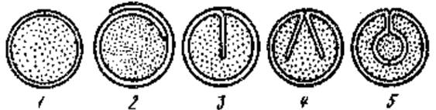
Рисунок 1 - Конструкция оболочек порошковых проволок

Порошковая проволока выпускается диаметром от 1,6 до 3,6 мм. Для оболочки используется лента из низкоуглеродистой стали марки 08КП холодного проката в состоянии «мягкая» или «особо мягкая».
Проволока выпускается с пятью видами порошков (шихты):
— рутило-целлюлозная;
— корбонатно-флюоритная (флюорит — плавиковый шпат CaF₂);
— флюоритная;
— рутило-флюоритная;
— рутиловая.
Неплавящиеся электроды
Неплавящиеся электроды бывают угольные, графитовые и вольфрамовые. Угольные элёктроды (ГОСТ 4425-72) изготавливаются из электротехнического угля, графитовые — из синтетического прессованного графита (ГОСТ 4426-71). Эти электроды имеют форму цилиндрических стержней диаметром от 5 до 25 мм и длиной 200-300 мм. Конец электродов затачивается на конус под углом 60—70° (для сварки цветных металлов — под углом 20—40°).
Наиболее широкое применение имеют вольфрамовые неплавящиеся электроды, которые изготавливаются из чистого вольфрама или вольфрама с различными присадками (окислы тория, лантана, иттрия). Наличие присадок (1—2%) облегчает зажигание дуги, увеличивает стойкость электрода при повышенной плотности тока. Диаметр вольфрамовых электродов составляет 2—10 мм в зависимости от величины сварочного тока. Плавящиеся электроды представляют собой металлический стержень, на поверхность которого методом окунания или опрессовкой под давлением наносится покрытие определенного состава и толщины. Покрытие должно обеспечить получение металла шва требуемых химического состава и свойств.
Условное обозначение электродов для сварки углеродистых, низколегированных и легированных сталей

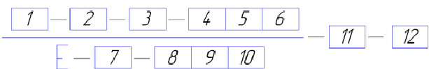

Рис. 1 Структурная схема условного обозначения металлического электрода

Обозначение электродов для сварки углеродистых и низколегированных сталей с временным сопротивлением разрыву до 600 МПа и электродов для сварки легированных конструкционных сталей с временным сопротивлением разрыву более 600 МПа.

А) Э46А-УОНИ-13/45-3,0-УС2 ГОСТ 9466-75, ГОСТ 9467-75
Е432(5)-Б10

Б) Э85-УОНИ-13/85-2,0-ЛД3 ГОСТ 9466-75, ГОСТ 9467-75
Е-13Г2СМ-0-Б20

А)- обозначение электрода для сварки углеродистых и низколегированных сталей с временным сопротивлением разрыву менее 600 МПа;
Б)- обозначение электродов для сварки легированных конструкционных сталей с временным сопротивлением разрыву более 600МПа

В наименовании типа электрода содержится буква Э, после которой приведено временное сопротивление разрыва, кгс/мм² (например, Э38, Э42, Э50). У некоторых типов электродов после цифр поставлена буква А, что указывает на более высокие характеристики пластичности наплавленного металла. У электродов этих типов регламентированы механические характеристики (временное сопротивление разрыву, относительное удлинение, коэффициент наплавки и угол изгиба), а также содержаниесеры и фосфора в наплавленном металле.

Согласно требованиям ГОСТ 9466-75 в условном обозначении электродов для сварки углеродистых и низколегированных сталей с временным сопротивлением разрыву менее 600 МПа в знаменателе (рис.1и рис. 2, А) группа индексов, относящаяся к показателям наплавленного металла, должна быть записана следующим образом: первые два индекса указывают минимальное значение временного сопротивления разрыву (σв, кг/мм²), а третий индекс характеризует одновременно минимальные значения относительного удлинения (δs, %) и температуры (Тх,ºС), при которой определяется ударная вязкость.

В условном обозначении электродов (рис. 2, Б) для сварки сталей с временным сопротивлением разрыву более 600 МПа группа индексов, обозначающих характеристики наплавленного металла и металла шва, указывают среднее содержание основных химических элементов в наплавленном металле и минимальную температуру, при которой ударная вязкость не менее 35 Дж/см2.
Эта запись (13Г2СМ-0) включает: а) первый индекс – двузначное число, соответствующее среднему содержанию углерода в сотых долях процента;
б) последующие индексы, каждый из которых состоит из буквенного обозначения соответствующего химического элемента и расположенного за ним числа, показывающего среднее содержание элемента в наплавленном металле (с погрешностью до 1 %); в)последний индекс, характеризующий минимальную температуру, при которой ударная вязкость составляет не менее 35 Дж/см2

Условное обозначение электродов для сварки теплоустойчивых, высоколегированных сталей и цветных металлов

Обозначение электродов для сварки теплоустойчивых сталей.
ГОСТ 9467-75 предусматривает 9 типов электродов для сварки теплоустойчивых сталей. В основу классификации электродов положены химический состав наплавленного металла и его механические свойства – временное сопротивление разрыву, относительное удлинение и ударная вязкость. Обозначение типов электродов состоит из индекса Э (электроды для дуговой сварки) и следующих за ним цифр и букв. Две первые цифры соответствуют среднему содержанию углерода в наплавленном металле в сотых долях процента.Среднее содержание основных химических элементов указано в процентах после буквенных обозначений химических элементов. У электродов для сварки теплоустойчивых сталей вводится дополнительный индекс, указывающий максимальную температуру Тх, 0С, при которой нормированы показатели длительной прочности наплавленного металла и металла шва
Например, электроды типа Э-09Х1МФ для сварки теплоустойчивых сталей согласно ГОСТ 9466-75 имеют маркировку:

Э-09Х1МФ - ЦЛ-20 - 4,0 - ТД3 ГОСТ 9466-75, ГОСТ 9467-75
Е-27 - Б10

Марка покрытия (ЦЛ-20), диаметр электрода (4 мм), вид свариваемых сталей (Т - теплоустойчивые), обозначение толщины покрытия (Д – толстое), группа электродов по качеству (3). В знаменателе: первый индекс (2), аналогичный третьему индексу (0, см. выше, пример Б), для легированных конструкционных сталей с σв> 600 МПа и характеризует минимальную температуру Тх = 00, следующий индекс, равный 7 - температура эксплуатации 570…5850 С вид электродного покрытия (Б – основное). Сварка выполняется во всех пространственных положениях (1) на постоянном токе обратной полярности (0).

Обозначение электродов для сварки высоколегированных сталей с особыми свойствами.

ГОСТ 10052-75 устанавливает 49 типов электродов для сварки хромистых и хромоникелевых сталей, коррозионно-стойких, жаропрочных и жаростойких легированных сталей мартенсито-ферритного, ферритного, аустенито-ферритного и аустенитного классов. В основу классификации электродов положены химический состав и механические свойства наплавленного металла. Для некоторых типов электродов нормируется также содержание в структуре металла шва ферритной фазы, его стойкость к межкристаллитной коррозии и максимальная температура, при ко торой регламентированы показатели длительной прочности металла шва.

Э-10Х25Н13ГБ - ЦЛ-9 - 5,0 - ВД1 ГОСТ 9466-75, ГОСТ 10052-75
Е-2075 - Б30

Обозначение таких электродов отличается только группой индексов (2075), характеризующих наплавленный металл и металл шва: 2 - стойкость против межкристаллитной коррозии при 0 – требования в отношении максимальной рабочей температуры наплавленного металла и металла шва 7 – максимальная рабочая температура сварных соединений, при которой допускается применение электродов при сварке жаростойких сталей, составляет 910…1000ºС 5 – содержание ферритной фазы в наплавленном металле 2…10 % Если структура металла не двухфазная (А + Ф), то числовой индекс, характеризующий наплавленный металл, будет содержать только три цифры.

Обозначение электродов для наплавки поверхностных слоев с особыми свойствами.
ГОСТ 10051-75 регламентирует 44 типа электродов для наплавочных работ.

Э-10Г3 - ОЗН-300У - 4,0 - НД1 ГОСТ 9466-75, ГОСТ 10051-75
Е-300/2-1 - Б40

Принцип обозначения химического состава прежний. В группе индексов характеризующих наплавленный металл (300/2-1) первый индекс (300) указывает среднюю твердость наплавленного металла по Виккерсу; первая цифра после косой черты (2) характеризует твердость НRС. Вторая цифра (1) показывает условия получения регламентируемой твердости: 1 – непосредственно после наплавки; 2 – после термообработки.

Международные и национальные системы обозначения электродов.

В разных странах используют различные системы обозначения электродов. Классификация электродов может быть по международному ISO; европейскому EN; американскому AWS инемецкому DIN стандартам.

Пример: классификация электродов для сварки углеродистых и низколегированных сталей в соответствии с ISO 2560

Е 432 RR 160 4 6

Е 432 предел прочности 430…510 МПа, минимальное относительное удлинение 20 %,минимальная температура для обеспечения ударной вязкости 28 Дж/см² , 0С - 20; RR – рутиловое покрытие большой толщины; 160 – производительность (переход металла в шов) –155-165 %; 4 – нижнее положение (стыковые и угловые швы); 6 – обратная полярность, напряжение холостого хода источника питания 70 В.

Флюсы для дуговой и электрошлаковой сварки

Флюсы, применяемые при электрической сварке плавлением, обеспечивают надежную защиту зоны сварки от атмосферных газов, обеспечивают хорошее формирование шва. Швы получаются плотными и несклонными к кристаллизационным трещинам. После остывания шва шлаковая корка легко удаляется. Флюсы обеспечивают наименьшее выделение пыли и газов вредных для здоровья сварщика.
Применительно к углеродистым сталям качественный шов можно получить при следующем сочетании флюсов и сварочной проволоки:
1) плавленый марганцевый, высококремнистый флюс и низкоуглеродистая или марганцовистая сварочная проволока;
2) плавленый безмарганцевый, высококремнистый флюс и низкоуглеродистая или марганцовистая сварочная проволока;
3) керамический флюс и низкоуглеродистая сварочная проволока.
Для сварки углеродистых и низколегированных конструкционных сталей чаще всего используют углеродистую проволоку марок Св-08 и Св-08А в сочетании с высококремнистым марганцевым флюсом марок ОСЦ-45, АН-348А, ОСЦ-45М, АН-345АМ. Требования к этим флюсам регламентируются ГОСТ 9087-81.
Для сварки низкоуглеродистых сталей проволокой Св-08 и Св-08А применяют и керамические флюсы КВС-19 и К-11.
Газы, применяемые при электрической сварке плавлением.
Для защиты дуги при электрической сварке плавлением применяют такие газы как аргон, гелий, углекислый газ, азот, водород, кислород и их смеси.
Все большее применение находят смеси таких газов, как углекислый газ, аргон, кислород. При сварке в газовых смесях для точной дозировки газов применяют смесители.

ПРАКТИЧЕСКАЯ РАБОТА № 4
ТЕМА: КРИСТАЛЛИЗАЦИЯ МЕТАЛЛА ШВА И СТРОЕНИЕ СВАРНОГО СОЕДИНЕНИЯ

ЦЕЛЬ РАБОТЫ:
1 Изучение и закрепление теоретического материала по теме «Сварочные материалы», необходимого для формирования ПК 1.4. Подготавливать и проверять сварочные материалы для различных способов сварки.
ЗАДАЧИ РАБОТЫ:
- изучить процесс кристаллизации при электрической дуговой сварке;
- научиться характеризовать ЗТВ.
ОБОРУДОВАНИЕ И МАТЕРИАЛЫ: Раздаточный материал.
ПОРЯДОК ВЫПОЛНЕНИЯ:
1.Внимательно прочитайте основные сведения по теме.
2. Ответьте на контрольные вопросы:
- Что такое сварочная ванна?
- Почему на поверхности шва образуется чешуйчатость?
- Что такое первичная кристаллизация?
- Что такое вторичная кристаллизация?
- Какое строение имеет металл шва в результате первичной кристаллизации
- Как влияет гранулярная структура сварного шва на механические свойства сварного соединения?
- Нарисуйте схему кристаллизации сварочной ванны.
- Что такое ЗТВ?
Заполните таблицу:
Участок ЗТВ | Температура участка ЗТВ | Строение участка ЗТВ | Механические свойства участка ЗТВ.
9. Зарисуйте схему строения сварного соединения. Сделайте основные обозначения
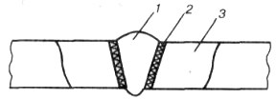
10. Произведите сравнительный анализ структуры зон термического влияния 1-2 и 4-5.
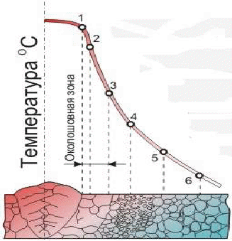

ОСНОВНЫЕ СВЕДЕНИЯ:

Объем расплавленного металла, образующийся при сварке плавлением под воздействием источника тепла, называют сварочной ванной.
Кристаллизация металла в зоне сварки
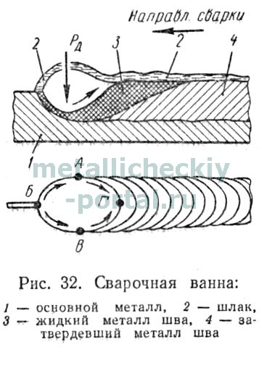
Сварочная ванна представляет собой участок расплавленного метала, перемещающийся вместе со сварочной дугой вдоль шва со скоростью сварки. Она имеет в продольном сечении форму, показанную на рисунок справа. В головной части ванна глубже, так как здесь жидкий металл находится под давлением дуги Р_{Д}, обусловленным давлением газов, ударами заряженных частиц о поверхность металла и электромагнитным дутьем дуги. Глубина ванны зависит от плотности тока и скорости сварки, возрастая с повышением плотности и уменьшением скорости.
Жидкий металл ванны находится в непрерывном движении и перемешивании. Давлением дуги он вытесняется со дна ванны на ее боковые поверхности, образуя кратер.
Жидкий металл откладывается отдельными порциями и давление дуги периодически изменяется, отчего при затвердевании металла шва на его поверхности образуются волны (чешуйки). Чем толще слой шлака над расплавленным металлом шва, тем чешуйки будут тоньше, а поверхность шва — более ровной и чистой. Особенно чистой поверхность шва получается при автоматической сварке под флюсом.
При ручной дуговой сварке размеры ванны примерно следующие, мм: длина = 20-30, ширина = 8-12, глубина = 2-3 мм
При сварке под флюсом размеры ванны примерно следующие, мм: длина = 80-120, ширина = 20-30, глубина = 15-20.
Время, в течение которого металл ванны находится в жидком состоянии, зависит от способа и скорости сварки. Например, при ручной сварке током 150—200 А со скоростью от 3 до 11 м/ч это время составляет от 24 до 6,5 сек при автоматической под флюсом со скоростью 50 м/ч — 4,4 сек.
По линии АБВ ванны (см. рис. 32) протекает процесс плавления основного металла, а по линии ВГА — кристаллизации металла шва.
Кристаллизацией называется процесс образования зерен (кристаллитов) расплавленного металла при переходе его из жидкого состояния в твердое. Это, так называемая, первичная кристаллизация. Существует еще вторичная кристаллизация, при которой происходит изменение структуры уже затвердевшего металла. Первичная кристаллизация металла шва начинается в результате его охлаждения при отводе тепла в толщу твердого металла, окружающего сварочную ванну. Сначала возникают отдельные центры кристаллизации, а от них начинают расти уже сами кристаллы, образующие зерна металла.
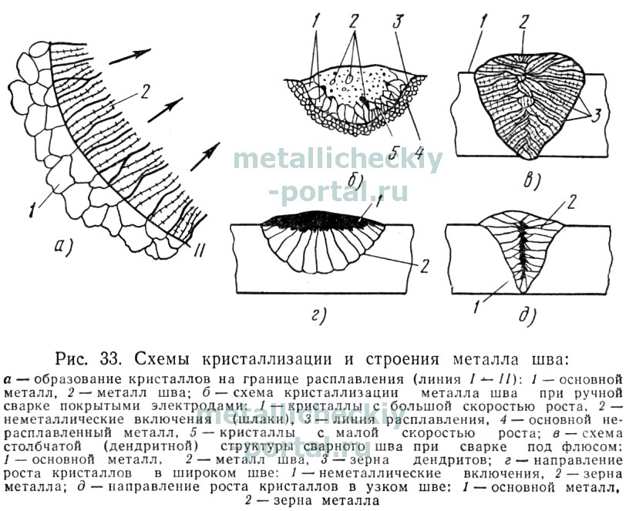
Первичная кристаллизация зарождается в первую очередь по линии сплавления I—II (рис. 33, а), на границах частично оплавленных зерен твердого металла, так как именно здесь начинается охлаждение ванны. Кристаллы растут в сторону толщи металла шва, как показано стрелкой, перпендикулярно плоскости отвода тепла. Количество, форма и расположение зерен зависят от места зарождения центров кристаллизации, скорости роста зерен, скорости охлаждения и направления отвода тепла, а также от наличия в расплавленном металле посторонних включений. При затвердевании металла сварочной ванны (рис. 33, б) сначала возникают быстрорастущие кристаллы вследствие интенсивного отвода тепла в основной металл. Между ними появляются более мелкие и медленнее растущие кристаллы, поскольку от них тепло отводится не так быстро. Затем зерна смыкаются и из них продолжают расти только те, которые расположены перпендикулярно поверхности раздела между твердым и жидким металлом. При уменьшении скорости охлаждения центры кристаллизации возникают более равномерно по всему объему металла, а зерна растут во все стороны. Первичная кристаллизация металла шва протекает периодически и при специальном травлении в нем можно различить слоистое строение.
Металл шва в результате первичной кристаллизации получает или гранулярную (зернистую) структуру, при которой зерна не имеют определенной ориентировки, а по форме напоминают многогранники, или столбчатую и дендритную структуру, при которой зерна вытянуты в одном направлении (рис. 33, в). При столбчатой структуре зерна имеют компактную вытянутую форму, при дендритной — ветвистую, напоминающую дерево. Дендриты обычно располагаются в столбчатых зернах, являясь их основой.
Чем быстрее охлаждение металла, тем больше образуется центров кристаллизации и тем мельче будут зерна. При медленном охлаждении в процессе затвердевания металл приобретает крупнозернистое строение. Столбчато-дендритная структура с крупными зернами (см. рис. 33, в) характерна для сварки под флюсом, где охлаждение металла шва происходит медленнее, чем при ручной сварке. Гранулярная структура присуща сварке покрытыми электродами. Она может быть крупной и мелкой, в зависимости от условий охлаждения и кристаллизации. Мелкозернистая гранулярная структура повышает механические свойства наплавленного металла.
Зерна основного металла отличаются по форме от зерен металла шва тем, что они деформированы и вытянуты в направлении прокатки.
Находящиеся в жидком металле примеси и загрязнения (окислы, шлаки и др.) имеют более низкую температуру затвердевания, чем металл, и при застывании располагаются по границам зерен, ухудшая их сцепление между собой. Это снижает прочность и пластичность наплавленного металла. Чем чище наплавленный металл, тем выше его механические свойства.
Форма шва имеет значение для направления кристаллизации и расположения неметаллических включений. При широких швах (рис. 33, г) эти включения вытесняются наверх и могут быть легко удалены; при узких швах (рис. 33, д) включения часто остаются в середине шва между зернами.
Строение сварного шва
Рассмотрим вопрос о строении сварного шва на примере сварки низкоуглеродистой стали, имеющей наибольшее применение в сварных конструкциях.
На тщательно отшлифованной поверхности разреза сварного шва, протравленной специальным раствором, можно ясно видеть отдельные участки, имеющие различное строение зерен и называемые зонами сварного шва. Эти зоны следующие.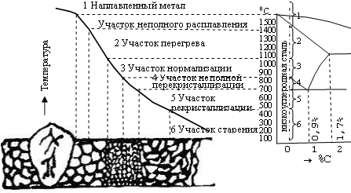
Основной металл, который в процессе сварки нагревается и частично расплавляется. Чем выше температура нагрева, тем большие изменения будет претерпевать металл. В той зоне основного металла, где температура нагрева углеродистой стали не превышает 720° С, сталь сохраняет те же свойства, которыми она обладала до сварки.
Металл шва образуется в результате кристаллизации расплавленных основного и электродного (присадочного) металла. Доля электродного металла шва составляет при ручной дуговой сварке от 50 до 70%, при сварке под флюсом от 30 до 40%. Химический состав металла шва может значительно отличаться от состава основного металла вследствие химических реакций и перемешивания, происходящих в сварочной ванне. На химический состав металла шва влияет также состав покрытия, флюса, режим сварки, защита дуги от окружающей атмосферы и пр.
Зона сплавления, расположенная на границе между основным и наплавленным металлом. Если зерна основного и наплавленного металла хорошо срослись и как бы проникают друг в друга, то такие швы обладают наибольшей прочностью.
Зона сплавления имеет очень малую ширину и трудно различима, так как сливается с границей шва. Если между зернами основного металла и металла шва имеется пленка окислов, то в этом месте шов обладает пониженной прочностью из-за нарушения сцепления частиц основного и наплавленного металла.
Зона влияния. За зоной сплавления располагается участок основного металла, где он не изменяет своего первоначального химического состава. Однако структура основного металла, на этом участке меняется под влиянием нагревания при сварке. Этот участок носит название зоны термического (теплового) влияния или просто зоны влияния.
Строение зоны влияния при ручной дуговой сварке низкоуглеродистой стали схематически показано на рис. 34, а. Рядом с металлом шва расположена зона сплавления, с которой граничит участок перегрева. Здесь основной металл уже не нагревается до температуры плавления, хотя температура его достаточно высока и лежит в пределах 1100—1500° С, что вызывает значительный рост зерен на данном участке, и почти всегда сопровождается образованием игольчатой (видманштеттовой) структуры. Эта часть шва обычно является наиболее слабым местом и металл здесь обладает наибольшей хрупкостью, хотя это существенно не влияет на прочность сварного соединения вделом, за исключением тех случаев, когда перегрев значителен.
По мере удаления от оси шва температура металла понижается. В пределах температур 900—1100°С находится участок нормализации, характеризующийся наиболее мелкозернистым строением, так как здесь температура нагрева лишь незначительно превышает критическую* температуру. На участке нормализации металл сварного соединения обладает наибольшей прочностью и пластичностью.
Следующий участок основного металла, лежащий в пределах температур 720—900° С, подвержен лишь частичному изменению структуры и потому называется участком неполной перекристаллизации. В нем наряду с довольно крупными зернами имеются скопления мелких зерен. В этой части металла подведенного тепла уже оказалось недостаточно для перекристаллизации и измельчения всех зерен.
Участок, соответствующий нагреву от 500 до 720°С, называется участком рекристаллизации; в нем структура стали не изменяется, а происходит лишь восстановление прежней формы и размеров зерен, разрушенных и деформированных при прокатке металла. При дальнейшем понижении температуры от 500° С и ниже нельзя заметить признаков теплового воздействия на основной металл.
Наименьшую ширину (около 2,5 мм) зона термического влияния имеет при ручной дуговой сварке голыми и тонкопокрытыми электродами. При ручной сварке толстопокрытыми' электродами зона влияния больше и составляет 5—6 мм. При газовой сварке она наибольшая и достигает 25—27 мм. Ширина зоны влияния зависит от основных условий процесса сварки, определяемых толщиной и видом свариваемого металла (величины тока, скорости сварки, условий отвода тепла от места сварки). Так, например, при автоматической сварке низкоуглеродистой стали толщиной 40 мм, со скоростью 10—12 м/ч, током 2000—2500 а ширина зоны влияния достигает 8—10 мм; при автоматической сварке этой же стали толщиной 2 мм, током 1200—1400 а, при скорости 360 м/ч ширина зоны влияния всего 0,5—0,7 мм.

ПРАКТИЧЕСКАЯ РАБОТА № 5
ТЕМА: «ПОСЛЕДОВАТЕЛЬНОСТЬ НАЛОЖЕНИЯ СВАРНЫХ ШВОВ ДЛЯ УМЕНЬШЕНИЯ СВАРОЧНЫХ ДЕФОРМАЦИЙ»

ЦЕЛЬ РАБОТЫ:
Изучение и закрепление теоретического материала по теме «Напряжения и деформации при сварке», необходимого для формирования ПК 1.5. Выполнять сборку и подготовку элементов конструкции под сварку.
ЗАДАЧИ РАБОТЫ:
-изучить причины возникновения напряжений и деформаций при сварке;
- научиться определять причины появления деформаций в сварных конструкциях;
- правильно выбирать способы их предупреждения и устранения;
ОБОРУДОВАНИЕ И МАТЕРИАЛЫ: Раздаточный материал, образцы сварных соединений
ПОРЯДОК ВЫПОЛНЕНИЯ:
1.Внимательно прочитайте основные сведения по теме.
2. На образце сварного соединения определить сварочные деформации и причины их появления. Перечислить их в отчёте
3.Зарисовать схематично образец и показать на схеме предполагаемые порядок и направление наложения сварных швов, которые привели к деформациям образца.
4. Зарисовать схематично образец и показать на схеме порядок и направление наложения сварных швов, места воздействия для устранения деформаций.

ОСНОВНЫЕ СВЕДЕНИЯ:
1. Деформации сварных соединений
При сварке металлической конструкции в ней возникают внутренние деформации.
Под термином «сварочные деформации» понимаются перемещения различных точек свариваемого изделия, такие как укорочение, изгиб, поворот сечений, потеря устойчивости листовых элементов и др.
В условиях эксплуатации пластические деформации металла могут способствовать хрупкому и усталостному разрушению, уменьшению коррозионной стойкости, изменению жесткости или точности сварной конструкции. Между тем, правильное построение технологического процесса сборки и сварки, а также выбор рациональных режимов сварки, как правило, позволяют уменьшить уровень остаточных напряжений и деформаций.
Различают напряжения и деформации временные и остаточные. Временные напряжения и деформации возникают в конструкциях в момент сварки при изменении температуры. Остаточные напряжения и деформации остаются в сварной конструкции после окончания сварки и полного её остывания. К остаточным деформациям относятся, как правило, необратимые пластические деформации, возникающие в локальных участках напряжённой конструкции, когда величина напряжений в них превышает предел текучести материала конструкции.
2. Причины возникновения деформаций при сварке
Основные причины возникновения внутренних напряжений и остаточных деформаций в сварных соединениях и конструкциях следующие:
1. Неравномерное нагревание металла. Все металлы при нагревании расширяются, а при охлаждении сжимаются. Процессы сварки плавлением характеризуются местным нагревом металла и последующим охлаждением с образованием неравномерного температурного поля в сварном соединении. Следовательно, в свариваемой детали возникают сжимающие и (или) растягивающие термические внутренние напряжения. Их величина зависит от физических свойств металла, размеров нагретой зоны и градиента температуры. При сварке конструкции возможность её свободного перемещения в процессе нагрева и охлаждения ограничена, что увеличивает уровень термических напряжений, величина которых может значительно превышать уровень напряжений, возникающих при нагревании свободно изменяющей размеры конструкции. При этом в процессе расширения нагревающейся жёстко закреплённой конструкции возникают сжимающие внутренние напряжения, при последующем охлаждении в процессе укорочения её возникают растягивающие напряжения. Если величина внутренних напряжений превысит предел текучести металла т, в конструкции произойдет изменение формы, то есть появятся остаточные деформации.
2. Литейная усадка наплавленного металла. При охлаждении и затвердевании жидкого металла сварочной ванны происходит его усадка, вследствие чего в основном металле, противодействующем этой усадке, возникают продольные и поперечные внутренние напряжения, вызывающие соответствующие деформации сварного соединения. За счет продольной усадки возникает деформация соединения в продольном направлении относительно оси шва, а поперечная, как правило, вызывает угловые деформации.
3. Способы предупреждения деформаций при сварке
1. Рациональное конструирование сварных узлов
Рабочие чертежи сварных конструкций следует разрабатывать с учетом мероприятий по уменьшению сварочных деформаций.
К таким мероприятиям относятся:
1) применение минимального количества швов с их минимальными размерами;
2) уменьшение пересекающихся швов и швов разной толщины;
3) избегание резких переходов сечений в сварных элементах;
4) минимизация объёма наплавленного металла.
5) необходимо избегать расположения сварных швов в наиболее напряженных зонах при эксплуатации изделия.
2. Рациональный выбор способа сборки и технологии сварки
Выбор способа сварки определяется свариваемостью материала конструкции, величиной погонной энергии сварки и режимом сварки. Режим сварки должен быть выбран таким, чтобы ширина активной зоны сварки была возможно меньше.
Для этого следует повышать скорость сварки, увеличивая тепловую мощность. Для равномерного нагрева металла по толщине целесообразно повышать плотность тока, чтобы провар металла был глубоким. Глубокий провар поясных швов тавровых и стыковых соединений ведет к выравниванию поперечной усадки по толщине шва и уменьшению угловой деформации.
Чтобы уменьшить остаточные деформации и напряжения конструкций и изделий при сборке следует придерживаться следующих требований:
1) по возможности не допускать скрепления узлов и деталей прихватками, которые создают жесткое закрепление;
2) для обеспечения подвижного состояния закрепленных деталей необходимо использовать зажимы, клиновые центровочные и другие сборочные приспособления. Причем характер их действия должен обеспечивать свободное перемещение деталей в их плоскости по направлению поперечной усадки и задерживать повороты деталей, т. е. препятствовать угловой деформации;
3) для уменьшения деформаций в стыковых швах можно заготовки перед сваркой располагать так, чтобы при сварке и последующем охлаждении создать деформацию, обратную по знаку по отношению к той, которая может возникнуть при сварке (рис. 4, а).
4) Для уменьшения перегрева металла и величины термических напряжений применять предварительный подогрев всего свариваемого изделия.
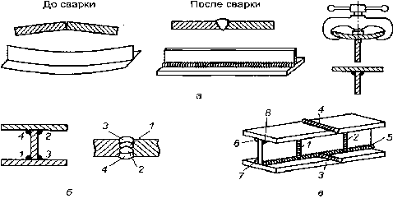
Рис. 4. Методы уменьшения сварочных напряжений и деформаций: а – сборка деталей с учетом возможных деформаций; б и в – рациональная последовательность наложения швов
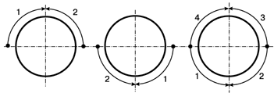
Рис. 5. Сварка в поворотном стыке труб корневого шва в два поворота двумя сварщиками:
1– 4 – последовательность выполнения шва после поворота

Для уменьшения остаточных деформаций и напряжений в сварных конструкциях необходимо использовать следующие приёмы:
1) устанавливать такую последовательность наложения швов, при которой происходит уравновешивание напряжений и деформаций (рис. 4 и 5);
2) применять такие способы и последовательность наложения сварных швов, которые не приводили бы к значительному перегреву и усадке металла и уравновешивали внутренние напряжения относительно центра тяжести свариваемой конструкции
3) укладывать швы так, чтобы обеспечивалась возможно большая свобода перемещения свариваемых элементов в процессе сварки. Например, при сварке двутавровых балок вначале выполняют сварку стенок и полок, а затем сварку поясов угловыми швами (рис. 4, в);
4) для уменьшения деформации возможно применение проковки в процессе сварки. Проковка деформирует шов путем расплющивания остывающего слоя наплавки и в результате
уменьшает действие усадки шва. Последний облицовочный слой шва проковывать не рекомендуется, чтобы не вызвать появления трещин на поверхности шва.
4.Способы устранения сварочных деформаций
Изменение размеров и формы сварной конструкции в некоторых случаях снижает ее работоспособность и портит ее внешний вид. Если остаточные деформации достигают заметной величины, они могут привести к неисправимому браку.
Деформации, приводящие к изменению размеров всего изделия, искривлению его геометрических осей, называют общими. А деформации, относящиеся к отдельным участкам его, называют местными.
В зависимости от характера, формы и размеров свариваемых деталей различают деформацию в плоскости, которая проявляется в уменьшении размеров конструкции, и деформацию из плоскости соединяемых элементов (угловая деформация), которая проявляется в образовании выпучин («хлопунов»), местном изгибе листов, в так называемом грибовидном изгибе пояса при сварке элементов тавровых и двутавровых сечений, а также в других изменениях формы изделий.
Для устранения деформаций применяют различные способы правки путём приложения статического силового либо динамического ударного воздействия. Правка конструкции является весьма трудоемкой операцией, требует высокой квалификации рабочих, и ее так же, как и снятие сварочных напряжений, следует проводить только в случае действительной необходимости, когда остаточные деформации выходят за пределы допустимых. Любая правка снижает надёжность сварной конструкции.
В зависимости от конструкции изделия, величины деформации, типа материала и его термического состояния используют три основных вида правки:
1. Термическая правка с местным нагревом
Она основана на развитии пластического деформирования сжатием растянутых участков конструкции. При правке этим методом обычно нагревают растянутую часть деформированной детали. Нагрев производят в отдельных участках (рис. 12). При этом расширению металла препятствуют окружающие его холодные части детали. В этих участках металл испытывает пластическую деформацию сжатия и укорочения растянутых волокон металла. При последующем охлаждении эти участки, сокращаясь, выпрямляют изделие.
Термическую правку применяют в основном для устранения деформаций коробления листовых конструкций и ликвидации изгиба балочных конструкций.
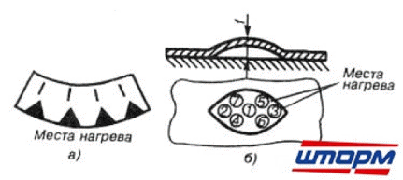
Рис. 12. Правка местным нагревом: а – по ребру, б – по плоскости

После охлаждения диаметр нагреваемой окружности уменьшается, что и приводит к исчезновению выпучины. Нагрев можно производить газовой горелкой, электрической дугой, угольным электродом, на машинах для точечной сварки. Правка убыстряется при сочетании местного нагрева с приложением статических нагрузок при использовании специальных правочных приспособлений.
Схемы правки определённых конструкций представлены в прил. 2.
Приложение 2
Схемы исправления деформированных сварных изделий и приспособления для правки
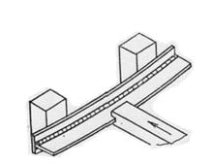Схема исправления сварной тавровой балки путем приложения статической нагрузки
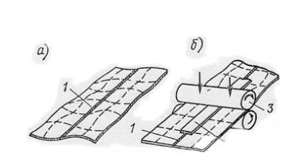Схема исправления деформированных изделий из тонколистового металла а – листы после сварки до прокатки,
б – схема процесса прокатки, 1 – сварной шов, 2 – накладка, 3 – прокатные валки
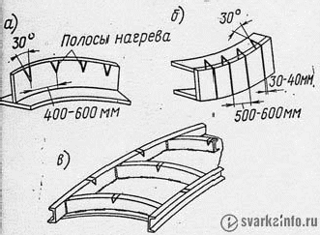Расположение участков нагрева при термической правке а – тавровой балки, б – балки швеллерного сечения, в – рамы из швеллеров

2. Термическая правка с общим нагревом (отжиг)
Её производят также в специальных правочных приспособлениях, в которых конструкция фиксируется в нужном положении с предварительным натягом в жёстком приспособлении. Затем приспособление с изделием загружается в печь и подвергается общему нагреву. Нагретый металл пластически деформируется в приспособлении и при последующем охлаждении сохраняет приданную ему форму. Такую правку можно сочетать с операцией общей термической обработки конструкции.
Однако этот метод требует применения дорогостоящих приспособлений из дефицитных материалов, поэтому применяется, как правило, в тех случаях, когда изделие сварено из высокопрочного материала, избавиться от деформаций очень трудно.

3. Холодная механическая правка
Её производят с приложением статических, безударных нагрузок. Для этой же цели используют ручные прессы, специальные правочные приспособления, стальные пуансоны для обжатия на механизированных прессах, а также прокатку на трехвалковых станах или растяжение на специальных станках
Для правки крупногабаритных сварных узлов применяют гидравлические правильные прессы и специализированные правильные машины.
Для тонкостенных сосудов применяют прокатку и проковку сварных швов на специализированных станках. Прокатка осуществляется роликами, а проковка – высокоскоростным ударным пневматическим устройством. При этом металл шва осаживается по толщине, в результате чего происходит его раздача в продольном и поперечном направлениях. Это приводит к небольшому устранению поперечной усадки и существенному или полном устранению продольных деформаций укорочения зоны сварки (рис. 15). Таким же образом удается устранять выпучины в листовых деталях, производя проковку с краев детали и перемещаясь к ее центру.
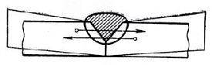Рис. 15. Устранение угловых деформаций прокаткой и проковкой

4. Термомеханическая правка
Она заключается в сочетании местного нагрева с приложением статической нагрузки, изгибающей исправляемый элемент конструкции в нужном направлении. Эта нагрузка может создаваться домкратами, прессами или другими устройствами. Применение дополнительного нагрева способствует снижению усилий, необходимых для устранения деформаций.
Такой способ правки обычно применяют для жёстких сварных узлов.

Отчёт по практической работе должен содержать: цель работы, краткое изложение теоретического материала, ответы на задания к практической части работы и выводы.

ПРАКТИЧЕСКАЯ РАБОТА № 6
ТЕМА: «ИЗУЧЕНИЕ УСТРОЙСТВА И ПРИНЦИПА РАБОТЫ СВАРОЧНОГО ТРАНСФОРМАТОРА»

ЦЕЛЬ РАБОТЫ:
Изучение и закрепление теоретического материала по теме «Оборудование сварочного поста для ручной дуговой сварки».
ФОРМИРУЕМЫЕ КОМПЕТЕНЦИИ , ЗНАНИЯ И УМЕНИЯ:
ПК 1.3.Проверять оснащенность, работоспособность, исправность и осуществлять настройку оборудования поста для различных способов сварки.
иметь практический опыт: эксплуатирования оборудования для сварки;
УМЕНИЯ: - проверять работоспособность и исправность оборудования поста для сварки;
ЗНАНИЯ:- устройство сварочного оборудования, назначение, правила его эксплуатации и область применения;
- правила технической эксплуатации электроустановок;
- классификацию сварочного оборудования и материалов;
- основные принципы работы источников питания для сварки;
ОБОРУДОВАНИЕ И МАТЕРИАЛЫ: Раздаточный материал, технические описания различных типов трансформаторов, паспорта или руководства по эксплуатации трансформаторов.
.ПОРЯДОК ВЫПОЛНЕНИЯ:
1.Внимательно прочитайте основные сведения по теме.

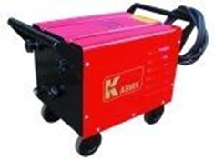
2.На рисунке изображен источник питания сварочной дуги. Охарактеризуйте его назначение, объясните принцип действия данного источника тока, и способы регулировки сварочного тока, начертите конструктивную схему трансформатора, схему магнитных полей и функциональную схему трансформатора.

ТЕОРЕТИЧЕСКИЕ СВЕДЕНИЯ

Сварочный трансформатор- это источник питания сварочной дуги переменным током и служит для понижения сетевого напряжения 220 или 380В до значений, необходимых для сварки (менее 100 В). Все сварочные трансформаторы являются трансформаторами напряжения.
Главным достоинством трансформаторов является их низкая стоимость: они в 2—4 раза дешевле выпрямителей и в 6—10 раз дешевле сварочных агрегатов аналогичной мощности. Трансформаторы также дешевле в эксплуатации, имеют сравнительно высокий коэффициент полезного действия (примерно 0,7…0,9) и низкий удельный расход электроэнергии (примерно 2…4 кВт · ч на 1 кг Классификация сварочных трансформаторов
Классификацию сварочных трансформаторов можно провести по следующим признакам:
- По назначению:
- для ручной дуговой сварки;
- для автоматической сварки под флюсом;
- для электрошлаковой сварки.

- По виду внешней ВАХ:
- с крутопадающей внешней ВАХ;
- с крутопадающей и пологопадающей внешними ВАХ;
- с жесткой внешней ВАХ.

- По режиму работы:
- ПН = 20% (работа-1 мин, пауза-4 мин, трансформаторы бытовые и для монтажных работ);
- ПН = 60% (работа-3 мин, пауза-2 мин, трансформаторы стационарные и для продолжительных работ);
- ПН = 100% (работа-непрерывная до окончания цикла сварки, трансформаторы для автоматической сварки).

- По способу создания индуктивного сопротивления сварочной цепи:
- с повышенным магнитным рассеянием (далее - ПМР);
- с нормальным магнитным рассеянием (далее-НМР).
Трансформаторы с нормальным рассеянием
Действие таких трансформаторов основывается на явлении электромагнитной индукции, которое заключается в том, что при изменении магнитного потока внутри контура, охваченного проводником, в этом проводнике возникает электродвижущая сила (ЭДС), а при замыкании проводника в нем появляется ток.
Сварочные трансформаторы являются специальными понижающими трансформаторами, имеющими требуемую внешнюю ВАХ, обеспечивающими стабильно горение дуги и регулирование сварочного тока.
Сварочные трансформаторы для ручной дуговой сварки, как правило, формируют крутопадающую внешнюю ВАХ в диапазоне малых токов и пологопадающую внешнюю ВАХ в диапазоне больших токов.

Трансформаторы с повышенным магнитным рассеянием

Наиболее широко в сварочном производстве распространены трансформаторы с ПМР. Такие трансформаторы относятся к стержневому типу.
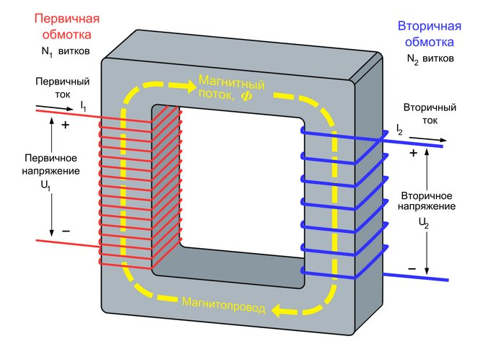
Переменный ток, проходя через первичную обмотку трансформатора, намагничивает сердечник, создавая в нем переменный магнитный поток. Переменный ток, проходя через первичную обмотку трансформатора, намагничивает сердечник, создавая в нем переменный магнитный поток.
Магнитный поток, пересекая витки вторичной обмотки, индуктирует в ней переменный ток пониженного напряжения, величина которого зависит от числа витков вторичной обмотки.. Эти потоки наводят во вторичной обмотке трансформатора реактивную ЭДС. Возникшая ЭДС, в свою очередь, определяет индуктивное сопротивление сварочной цепи трансформатора, обеспечивающее создание требуемой внешней ВАХ.
Для плавной регулировки сварочного тока вторичные обмотки перемещаются по сердечнику. Перемещение вторичной обмотки осуществляется с помощью вертикального винта с ленточной резьбой, предназначенного для перемещения ходовой гайки вдоль магнитного сердечника. Ходовая гайка прикреплена к вторичной обмотке трансформатора. Механизм перемещения вторичной обмотки приводится в движение с помощью рукоятки. Токоведущие провода крепятся к зажимам. В трансформаторах с увеличенным магнитным рассеянием используется увеличенное магнитное рассеяние, т.е. при нагрузке трансформатора не все силовые линии проходят через магнитопровод и пронизывают обе обмотки трансформатора. Часть магнитного потока замыкается через воздушное пространство, образуя поток рассеяния.
С увеличением силы сварочного тока увеличиваются магнитные потоки рассеяния вследствие возрастания индуктивного сопротивления обмоток, что создает падающую внешнюю характеристику трансформатора. Чем дальше обмотки отстоят одна от другой, тем большее число магнитных силовых линий будет замыкаться через воздушное пространство, не охватывая вторичные обмотки, тем круче будет падать внешняя характеристика.
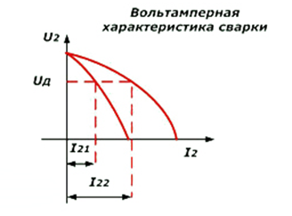
Сварочный ток регулируется расстоянием между обмотками. При сближении обмоток магнитный поток рассеяния уменьшается, а сварочный ток увеличивается. Минимальный сварочный ток соответствует наибольшему расстоянию между обмотками.
Существуют следующие типы трансформаторов с ПМР:
- С подвижными (раздвижными) катушками ;
- С подвижным магнитным шунтом .
Трансформаторы с подвижными катушками (ТД): в настоящее время выпускаются массово и имеют, в сравнении с другими, определенные достоинства по диапазонам регулирования тока, качественной динамике управления, плавности регулирования сварочного тока. На рисунке изображено устройство сварочного трансформатора с ПМР.
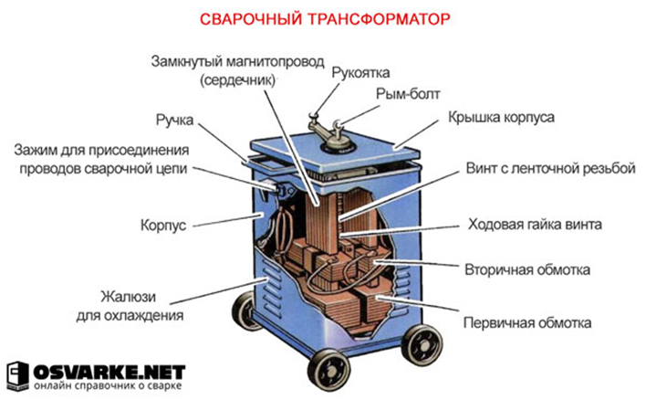
Для расширения пределов регулирования сварочного тока в трансформаторах предусмотрено переключение на режимы малых или больших токов( грубая регулировка сварочного тока). Параллельное соединение катушек вторичной обмотки обеспечивает работу в режиме больших токов. Последовательное соединение катушек вторичной обмотки обеспечивает работу в режиме малых токов. В пределах каждого режима возможно плавное регулирование сварочного тока.
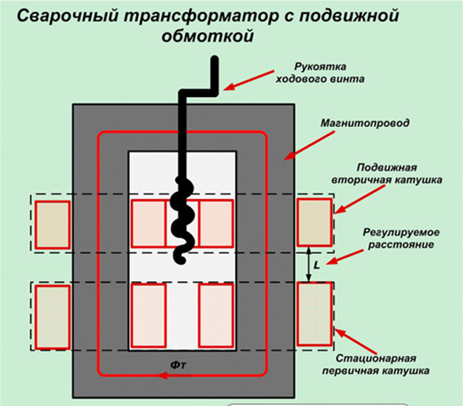
Трансформатор с подвижным магнитным шунтомСТШ-, состоит из катушек первичной и вторичной обмотки, которые расположены на замкнутом магнитопроводе. Внутри магнитопровода между первичными обмотками и вторичными обмотками установлен перемещающийся магнитный шунт, представляющий собой два пакета из пластин электротехнической стали. С помощью шунта в трансформаторе изменяют магнитные потоки рассеяния. При введении шунта между обмотками и уменьшении зазора часть магнитного потока будет замыкаться через шунт, магнитная связь между первичной и вторичной обмоткой будет ослабевать, а следовательно, будет уменьшаться и сварочный ток. При выведении шунта и увеличении зазора большая часть магнитного потока будет проходить по магнитопроводу, магнитная связь между обмотками возрастет, что приведет к увеличению сварочного тока.

Преимущества сварочных трансформаторов
- дешевизна изготовления (сварочный трансформатор примерно в 2–4 раза дешевле сварочного выпрямителя и в 6–10 раз дешевле сварочного агрегата аналогичной мощности);
- высокий КПД (обычно 70–90%);
- сравнительно низкий расход электроэнергии;
- простота эксплуатации и ремонта.

Недостатки сварочных трансформаторов
- для качественной сварки обычно требуются специальные электроды для переменного тока, обладающие повышенными стабилизирующими свойствами;
- низкая стабильность горения дуги (при отсутствии встроенного стабилизатора горения дуги);
в простых трансформаторах – зависимость от колебаний сетевого напряжения.
Технические характеристики сварочных трансформаторов

Совокупность параметров трансформатора, описывающих его служебные свойства, а так же параметры его работы и питания называют техническими характеристиками.

Технические характеристики популярных моделей
Параметры | ТД-102У2 | ТД-306У2 | ТДМ-З17У2 | ТДМ-401У2 | ТДМ-503У
Ток номинальный, А | 160 | 250 | 315 | 400 | 500
Рабочее напряжение номинальное, В | 26 | 30 | 32,6 | 36 | 40
Время беспрерывной работы, % | 20 | 25 | 60 | 60 | 60
Пределы регулировки по току, А | 60- 175 | 100- 300 | 60- 360 | 80- 460 | 90- 560
Максимальное напряжение холостого хода, В | 80 | 80 | 80 | 80 | 80
Коэффициент полезного действия, % | 88 | 85 | 86 | 86 | 88
Вес, кг | 38 | 67 | 130 | 145 | 170

Пример условного обозначения сварочного трансформатора.
ТДМ 252У2 -однофазный сварочный трансформатор предназначен для питания одного сварочного поста переменным током, частотой 50 Гц, при ручной дуговой сварке (резке или наплавке) покрытыми электродами на переменном токе малоуглеродистых и низколегированных сталей.
Трансформатор работает в следующих условиях:
- интервал температур от – 450 С до + 450 С;
- относительная влажность воздуха не более 80% при + 200 С;
- высота над уровнем моря не более 1000 м.
Предусмотрено использование штучных сварочных электродов диаметром
2...6 мм всех марокКаждый трансформатор выполняются только на одно напряжение сети а) 220 В, 50 Гц, б) 380 В, 50 Гц
Климатическое исполнение «У», категория «2» по ГОСТ 15150-69.

КОНТРОЛЬНЫЕ ВОПРОСЫ
1.Что такое сварочный трансформатор?
2. Как классифицируются сварочные трансформаторы?
3. Преимущества сварочных трансформаторов перед другими источниками сварочного тока.
4. Опишите принцип работы трансформаторов, которые широкораспространены в сварочном производстве.
5. Из каких основных узлов состоит сварочный трансформатор типа ТД?
6. Как регулируется сила сварочного тока в трансформаторах с подвижными обмотками?
7. Какой должна быть внешняя характеристика трансформатора для ручной дуговой сварки?
8. Что прочитать обозначение трансформатора ТДМ-401У2?

ПРАКТИЧЕСКАЯ РАБОТА № 7
ТЕМА: «ИЗУЧЕНИЕ УСТРОЙСТВА И ПРИНЦИПА РАБОТЫ ИНВЕРТОРНОГО ВЫПРЯМИТЕЛЯ»

ЦЕЛЬ РАБОТЫ:
Изучение и закрепление теоретического материала по теме «Оборудование сварочного поста для ручной дуговой сварки».
ФОРМИРУЕМЫЕ КОМПЕТЕНЦИИ , ЗНАНИЯ И УМЕНИЯ:
ПК 1.3.Проверять оснащенность, работоспособность, исправность и осуществлять настройку оборудования поста для различных способов сварки.
иметь практический опыт: эксплуатирования оборудования для сварки;
УМЕНИЯ: - проверять работоспособность и исправность оборудования поста для сварки;
ЗНАНИЯ:- устройство сварочного оборудования, назначение, правила его эксплуатации и область применения;
- правила технической эксплуатации электроустановок;
- классификацию сварочного оборудования и материалов;
- основные принципы работы источников питания для сварки;

ОБОРУДОВАНИЕ И МАТЕРИАЛЫ: МР по данной теме, технические описания различных марок тиристорных выпрямителей, паспорта или руководства по эксплуатации тиристорных выпрямителей.

.ПОРЯДОК ВЫПОЛНЕНИЯ:
1.Внимательно прочитайте основные сведения по теме.
Задание:
- Выполнить описание принципа работы сварочного тиристорного выпрямителя и особенностей его конструкции.
- Составить перечень основных конструктивных узлов сварочного тиристорного выпрямителя.
- Разработать конструктивную схему сварочного тиристорного выпрямителя.
- Разработать схему выпрямления, используемую в тиристорном выпрямителе.
- Используя интернет-ресурсы, определить технические характеристики для заданной марки выпрямителя ( по вариантам).
- Выполнить отчет в письменном виде.

ВАРИАНТЫ ЗАДАНИЯ НА ПРАКТИЧЕСКУЮ РАБОТУ:
Вариант 1. ВД – 303
Вариант 2 ВДУ – 506
Вариант 3 ВДГ – 306

ТЕОРЕТИЧЕСКИЕ СВЕДЕНИЯ

Сварочный выпрямитель – это аппарат, преобразующий переменный ток сети в постоянный ток для сварки.
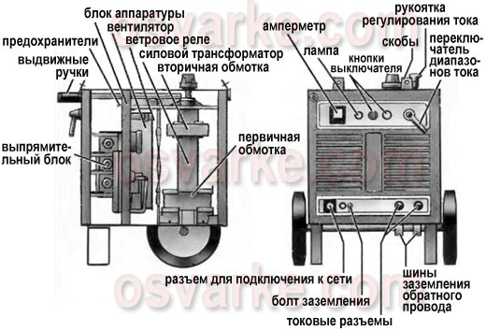
Рисунок. Устройство сварочного выпрямителя (с трансформатором с подвижными обмотками)
Сварочный выпрямитель для дуговой сварки, как правило, состоит из силового трансформатора, выпрямительного блока, пускорегулирующей, измерительной и защитной аппаратуры.
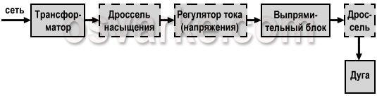
Рисунок. Типовая функциональная блок-схема выпрямителя для сварки плавящимся электродом
Силовой трансформатор преобразует энергию силовой сети в энергию, необходимую для сварки, а также согласует значения напряжений сети с выходным напряжением. В однопостовых выпрямителях используют преимущественно трехфазные трансформаторы, поскольку однофазные одно- и двухполупериодные схемы выпрямления приводят к существенным пульсациям выходного напряжения, которые ухудшают качество сварных соединений.
Регуляторы тока (или регуляторы напряжения) используются для формирования жесткой или падающей внешней характеристики. Они позволяют установить режим сварки и соответствующее значение сварочного тока.
Выпрямительный блок в основном собирают по трехфазной мостовой схеме, реже – по однофазной мостовой двухполупериодного выпрямления. При трехфазной мостовой схеме обеспечивается более равномерная загрузка трехфазной силовой сети и достигаются высокие технико-экономические показатели. В качестве полупроводников применяются селеновые или кремниевые вентили.

Виды сварочных выпрямителей
В зависимости от конструкции силовой части сварочные выпрямители подразделяют на следующие виды:
- регулируемые трансформатором;
- с дросселем насыщения;
- тиристорные;
- с транзисторным регулятором;
- инверторные.
Сварочные выпрямители также классифицируют по типу формируемых вольт-амперных характеристик.
При механизированной сварке под флюсом или в защитном газе в сварочных аппаратах с саморегулированием дуги используют однопостовые выпрямители с жесткими внешними характеристиками. Обычно в таких выпрямителях применяется трансформатор с нормальным магнитным рассеянием.
Возможные способы регулирования сварочного напряжения:
- витковое регулирование – в сварочном выпрямителе с трансформатором с секционированными обмотками;
- магнитное регулирование – в выпрямителе с трансформатором с магнитной коммутацией или дросселем насыщения;
- фазовое регулирование – в тиристорном выпрямителе;
- импульсное регулирование – широтное, частотное и амплитудное регулирование в выпрямителе с транзисторным регулятором и инверторном выпрямителе.
Наиболее известные выпрямители с жесткими (естественно пологопадающими) внешними характеристиками для механизированной дуговой сварки:
- серий ВС (ВС-200, ВС-300, ВС-400, ВС-500, ВС-600, ВС-632), ВДГ (ВДГ-301, ВДГ-302, ВДГ-303, ВДГ-603) и ВСЖ (ВСЖ-303);
- а также сварочные выпрямители ВС-1000 и ВС-1000-2 для механизированной сварки в аргоне, гелии, углекислом газе, под флюсом.
При ручной дуговой сварке применяют выпрямители с падающими внешними характеристиками. В конструкциях российских аппаратов используют следующие способы формирования характеристик:
- повышение сопротивления трансформатора – в сварочном выпрямителе с трансформатором с подвижными обмотками, с магнитным шунтом либо с разнесенными обмотками;
- применение обратной связи по току – в тиристорном, транзисторном или инверторном выпрямителях.
Наиболее распространенные выпрямители для ручной дуговой сварки: серии ВД (ВД-101, ВД-102, ВД-201, ВД-301, ВД-302, ВД-303, ВД-306, ВД-401), типов ВСС-120-4, ВСС-300-3, а также аппараты ВД-502 и ВКС-500, предназначенные для автоматической сварки под флюсом.
Весьма популярны и универсальные сварочные выпрямители, формирующие как падающие, так и жесткие характеристики. Наиболее известные типы:
- серии ВСК (ВСК-150, ВСК-300, ВСК-500) для ручной дуговой сварки покрытыми электродами, полуавтоматической и автоматической сварки в защитных газах;
- серий ВСУ (ВСУ-300, ВСУ-500) и ВДУ (ВДУ-504, ВДУ-305, ВДУ-1201, ВДУ-1601) для ручной сварки покрытыми электродами, механизированной сварки плавящейся электродной проволокой под флюсом, в защитных газах, порошковой проволокой.

Сварочные выпрямители с крутопадающими характеристиками и регулируемые трансформатором
Силовая часть выпрямителя состоит из трансформатора и выпрямительного блока с силовыми диодами.
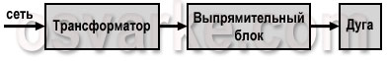
Рисунок. Функциональная блок-схема сварочного выпрямителя с крутопадающими характеристиками, регулируемого трансформатором
В таких выпрямителях обычно используются трехфазные трансформаторы с увеличенным магнитным рассеянием – с подвижными обмотками или магнитными шунтами.
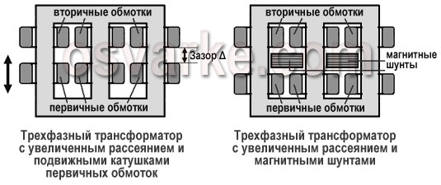
Рисунок. Трехфазные трансформаторы с подвижными обмотками и магнитными шунтами
Режимы сварки регулируются комбинированно: ступенчато за счет переключения обмоток трансформатора со «звезды» на «треугольник» и плавно, например, в результате изменения зазора между обмотками трансформатора.
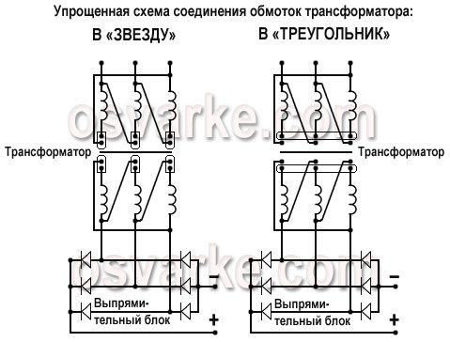
Рисунок. Упрощенные схемы соединения обмоток трансформатора в сварочном выпрямителе – в «звезду» и в «треугольник»
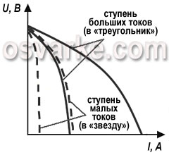
Рисунок. Вольт-амперные характеристики сварочных выпрямителей типа ВД
Рисунок. Регулирование вольт-амперных характеристик в сварочном выпрямителе ВДГ-302
Плавное регулирование в пределах каждой ступени выполняется трехфазным симметричным дросселем насыщения, выполненным на шести попарно объединенных ленточных сердечниках. Первая ступень регулирования напряжения соответствует соединению фаз первичной обмотки «треугольником» с применением отводов, вторая ступень регулирования – соединению фаз обмоток «треугольником» без отводов, третья ступень регулирования – соединению фаз обмоток с применением отводов «звездой».
Выпрямительный блок имеет трехфазную мостовую схему с неуправляемыми вентилями.
Многопостовые сварочные выпрямители питают несколько сварочных постов. Для получения падающих характеристик и регулирования сварочного тока на каждом посту используют реостат.

ПРАКТИЧЕСКАЯ РАБОТА № 8
ТЕМА: «ИЗУЧЕНИЕ УСТРОЙСТВА И ПРИНЦИПА РАБОТЫ СВАРОЧНОГО ГЕНЕРАТОРА»

ЦЕЛЬ РАБОТЫ:
Изучение и закрепление теоретического материала по теме «Оборудование сварочного поста для ручной дуговой сварки», необходимого для формирования ПК 1.3.Проверять оснащенность, работоспособность, исправность и осуществлять настройку оборудования поста для различных способов сварки.
ЗАДАЧИ РАБОТЫ:
-изучить устройство сварочного оборудования, назначение, правила его эксплуатации и область применения;
- правила технической эксплуатации электроустановок;
- классификацию сварочного оборудования.
ОБОРУДОВАНИЕ И МАТЕРИАЛЫ: Раздаточный материал, технические описания различных марок преобразователей, паспорта или руководства по эксплуатации тиристорных выпрямителей.
.ПОРЯДОК ВЫПОЛНЕНИЯ:
- Внимательно прочитайте основные сведения по теме.
- Изучить конструкцию сварочных преобразователей по паспортам и каталогам.
- Зарисовать схему и дать описание устройства преобразователя (по выбору преподавателя).
- Описать отличия сварочных агрегатов от сварочных преобразователей
- Начертить таблицу: «Технические характеристики сварочного преобразователя»
- Ответить на контрольные вопросы.
- Выполнить отчет в письменном виде.
ВАРИАНТЫ ЗАДАНИЯ НА ПРАКТИЧЕСКУЮ РАБОТУ:
Вариант 1. ПСО-500
Вариант 2 ПСО-ЗОО
Вариант 3 ПСГ-500

ТЕОРЕТИЧЕСКИЕ СВЕДЕНИЯ

Сварочные генераторы — широко применяются для сварки конструкций.
Они обладают следующими преимуществами по сравнению с источниками переменного тока:
- дуга постоянного тока горит более устойчиво из-за отсутствия затуханий, связанных с изменениями полярности переменного синусоидального тока;
- ввиду высокой стабильности дуги постоянного тока обеспечивается высокое качество сварки (отсутствие непроваров, включений и других дефектов);
- при сварке постоянным током возможно применение всех выпускаемых промышленностью марок электродовтродов, в то время - как электроды некоторых марок непригодны для сварки переменным током;
- источники питания постоянным током менее чувствительны к колебаниям напряжения в сети, чем трансформаторы;
- источники постоянного тока — сварочные генераторы, вырабатывающие постоянный ток, — удобны для использования в комплекте с двигателями внутреннего сгорания при монтажных работах в местах, где отсутствует электроэнергия.
Наряду с указанными выше преимуществами сварочные генераторы постоянного тока имеют следующие недостатки:
- генераторы имеют движущиеся (вращающиеся) с большой скоростью части, за которыми должно быть установлено постоянное техническое наблюдение и обслуживание;
- токосъемные устройства генераторов должны подвергаться периодическому ремонту или замене;
- коэффициент полезного действия их ниже, чем, у трансформаторов;
- они более сложны и трудоемки в изготовлении, поэтому их стоимость более высокая;
- расход электроэнергии и другие технико-экономические показатели у генераторов хуже, чем у трансформаторов.

Классификация сварочных преобразователей:

- По количеству одновременно подключенных постов:
- однопостовые, предназначенные для питания одной сварочной дуги;
- многопостовые, питающие одновременно несколько сварочных дуг;
- По способу установки:
- стационарные, устанавливаемые неподвижно на фундаментах;
- передвижные, монтируемые на тележках;
- По роду двигателей, приводящих генератор во вращение:
- машины с электрическим приводом;
- машины с двигателем внутреннего сгорания (бензиновым или дизельным);
- По способу выполнения:
- однокорпусные, в которых генератор и двигатель вмонтированы в единый корпус;
- раздельные, в которых генератор и двигатель установлены в единой рамке, а привод осуществляется через специальную соединительную муфту.

Однопостовые сварочные преобразователи состоят: из генератора и электродвигателя или двигателя внутреннего сгорания.

Сварочные генераторы изготовляют по электромагнитным схемам, которые обеспечивают падающую внешнюю характеристику и ограничение тока короткого замыкания.

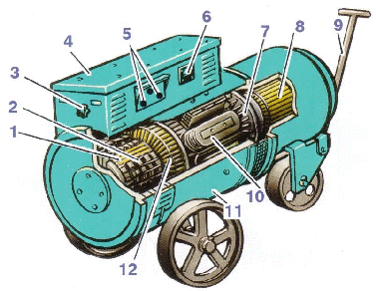

Рис.1 . Внешний вид сварочного преобразователя:
1 – медные пластинки корректора; 2 – щетки генератора; 3 – регулировочный реостат; 4 – распределительное устройство; 5 – зажимы; 6 – вольтметр; 7 – вентилятор; 8 – трехфазный асинхронный двигатель; 9 – тяга; 10 – магнитные полюсы;11 – корпус; 12 – якорь

Сварочные генераторы - это специальные генераторы постоянного тока, внешняя характеристика которых позволяет получать устойчивое горение дуги, что достигается изменением магнитного потока генератора в зависимости от сварочного тока.Сварочный генератор постоянного тока состоит из статора с магнитными полюсами и якоря с обмоткой и коллекторами. При работе генератора якорь вращается в магнитном поле, создаваемом полюсами статора. Обмотка якоря пересекает магнитные линии полюсов генератора, и поэтому в витках обмотки возникает переменный ток, который с помощью коллектора преобразуется в постоянный. Вращение якоря сварочного генератора обеспечивается в сварочных преобразователях электродвигателем, а в сварочных агрегатах – двигателем внутреннего сгорания. К коллектору прижаты угольные щетки (токосъемники), через которые постоянный ток подводится к зажимам. К этим зажимам присоединяют сварочные провода, идущие к электрододержателю и изделию. Сварочный ток регулируется реостатом (маховичком), включенным в обмотку магнитных полюсов. На валу между электродвигателем и генератором находится вентилятор, предназначенный для охлаждения генератора во время работы.
Сварочные генераторы с независимым возбуждением и размагничивающей последовательной обмоткой
Сварочный генератор Г (рис. 1, а) имеет две обмотки возбуждения: обмотку независимого возбуждения НО, питаемую от отдельного источника через сеть переменного тока и полупроводниковый выпрямитель, и последовательную размагничивающую обмотку РО, включенную последовательно с обмоткой якоря. Ток в цепи независимого возбуждения регулируется реостатом Р. Магнитный ток Фн, создаваемый обмоткой независимого возбуждения, противоположен по своему направлению магнитному потоку Фр размагничивающей обмотки. При холостом ходе, т. е. когда сварочная цепь разомкнута, э. д. с. генератора определяется по формуле
Е = С ּ Фн,
где Е — э. д. с. (электродвижущая сила); С—постоянная составляющая генератора; Фн — магнитный поток обмотки независимого возбуждения.
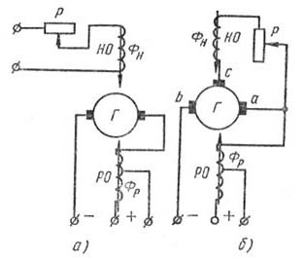
Рис.2.. Принципиальная электрическая схема сварочного генератора: а — с независимым
возбуждением и размагничивающей последовательной обмоткой; б — с намагничивающей
параллельной и размагничивающей последовательной обмоткой; Г — генератор, Р — реостат,
НО — обмотка независимого возбуждения, РО — размагничивающая обмотка
При замкнутой цепи сварочный ток проходит через последовательную обмотку РО, создавая магнитный поток Фр, противоположно направленный магнитному потоку Фн. Результирующий поток Фрез представляет разность потоков:
Фрез = Фн— Фр.
С увеличением тока в сварочной цепи Фр будет увеличиваться, а Фрез, э. д. с. и напряжение на зажимах генератора —падать, создавая падающую внешнюю характеристику генератора.
Сварочный ток в генераторах этой системы регулируется реостатами Р и секционированием последовательной обмотки, т. е. изменением числа ампер-витков.
Отечественной промышленностью выпущены сварочные преобразователи ПСО-120, ПСО-500, ПСО-315М, ГД-502, укомплектованные генераторами с независимым возбуждением и последовательной размагничивающей обмоткой ГСО-120, ГСО-500, ГСО-800 и ГС-1000-ll.
Основные технические данные преобразователей с генераторами, работающими по данной схеме, приведены в табл. 1.
Таблица 1. Технические характеристики преобразователей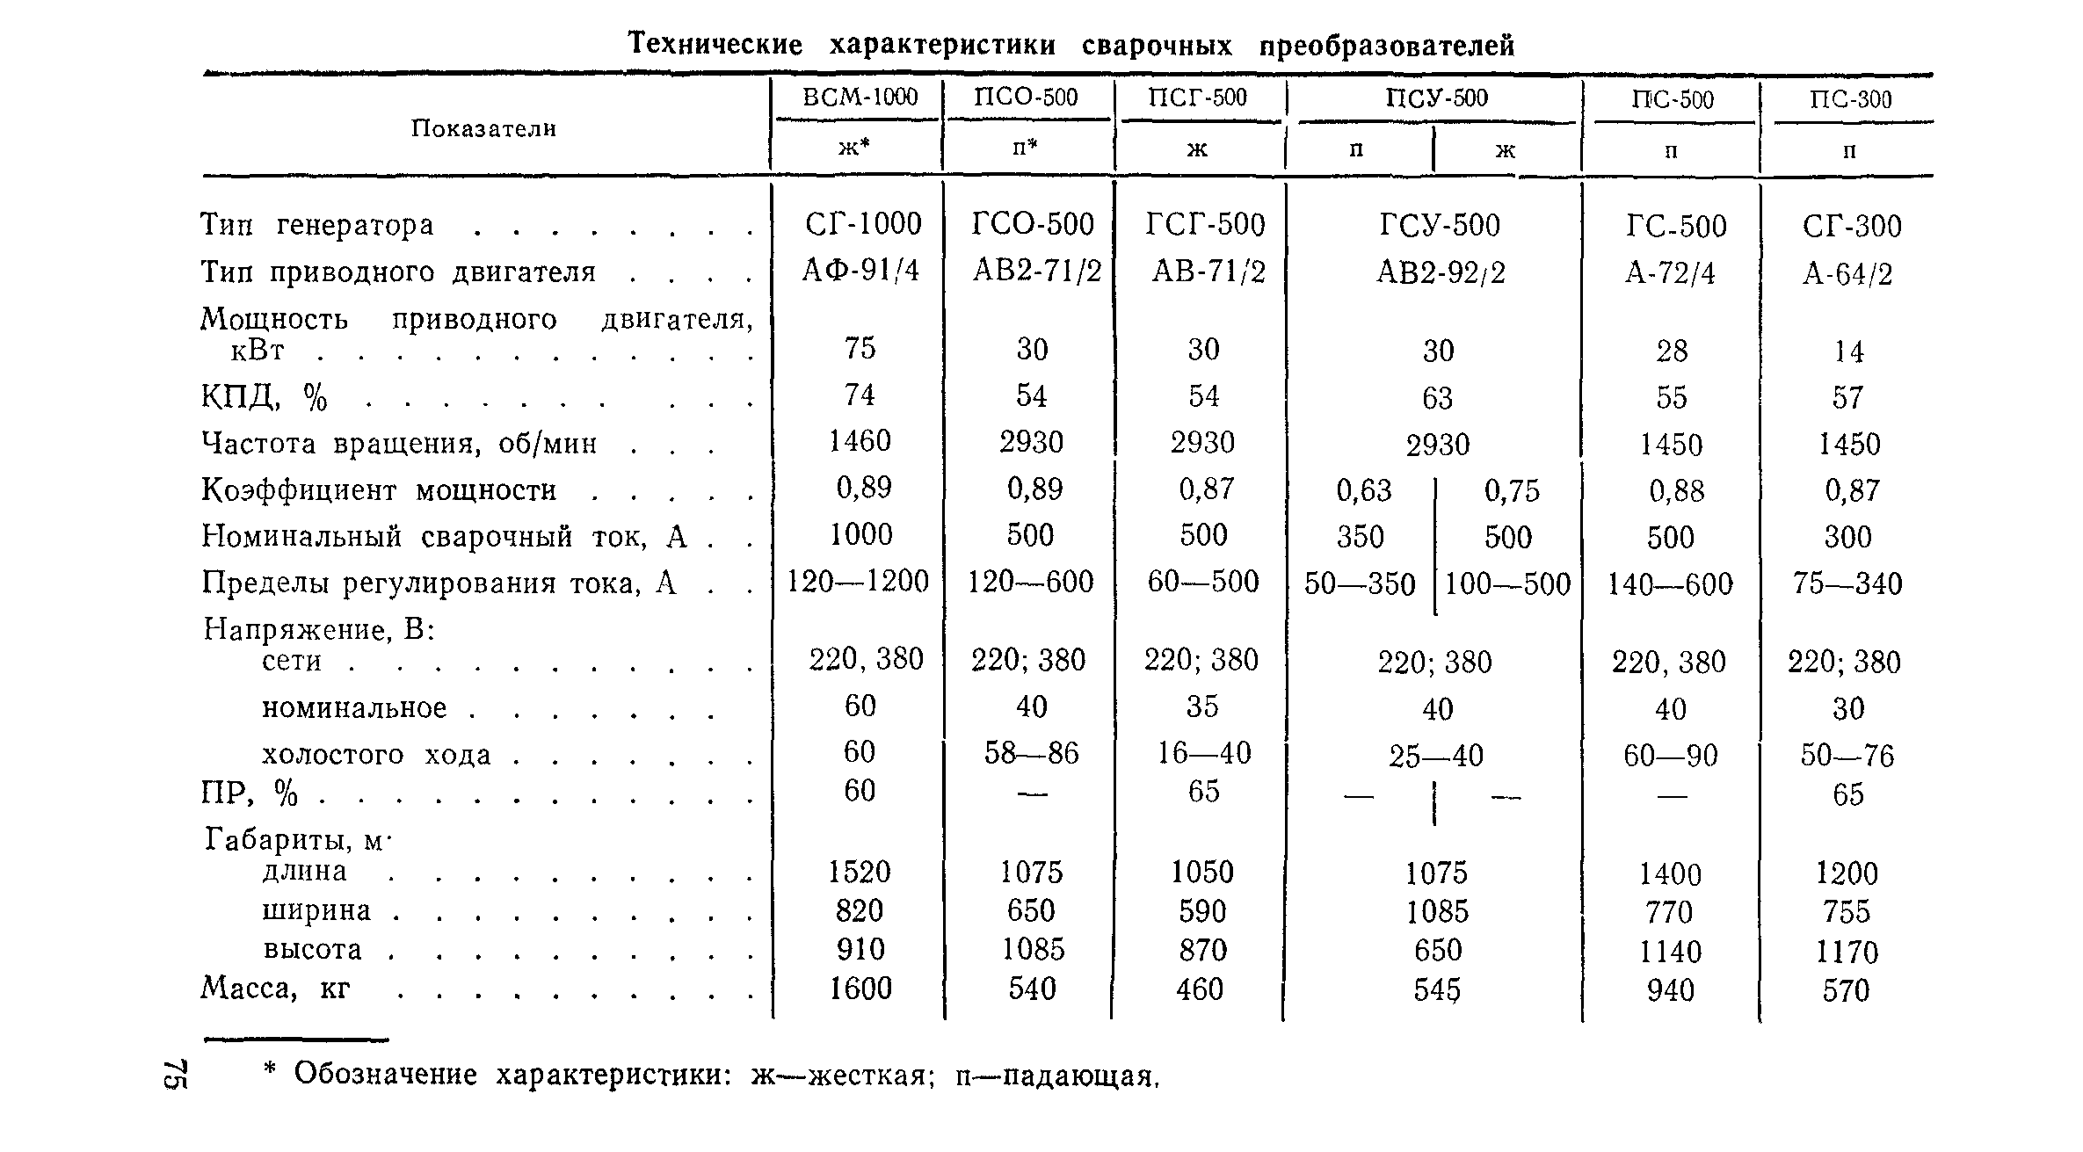

Сварочные агрегаты

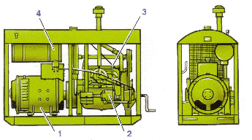
Для выполнения сварочных работ при отсутствии электроэнергии (на новостройках, на монтажных работах в полевых условиях, при сварке газонефтепроводов, при установке мачт электропередач высокого напряжения и других работах) применяют подвижные сварочные агрегаты, состоящие из сварочного генератора и двигателя внутреннего сгорания.

Рис. Внешний вид сварочного агрегата:
1 – генератор; 2 – двигатель; 3 – регулятор скорости вращения; 4 – бак с горючим
Многопостовые сварочные преобразователи
Многопостовые преобразователи предназначены для одновременного питания током нескольких сварочных постов. При этом используется мощный преобразователь с жесткой внешней характеристикой. Чтобы получить падающую характеристику на каждом из сварочных постов, сварочная дуга включается последовательно через балластный реостат. Количество сварочных постов, которые можно подключить к многопостовому преобразователю N, можно определить по формуле. Основным недостатком многопостовых преобразователей является низкийк.п.д. сварочных постов. К преимуществам многопостовых преобразователей относятся: простота обслуживания, низкая стоимость оборудования, небольшая площадь для размещения оборудования и высокая надежность в эксплуатации.
Техника безопасности
При использовании преобразователей нужно соблюдать требования по технике безопасности для электроустановок:
корпус обязательно должен быть заземлен; работы, связанные с подключением агрегата к электросети, должен производить исключительно профессиональный электрик;
учитывая, что оборудование подключается к источнику питания с напряжением 220/380 В, двигательная клеммная коробка должна быть закрыта и надежно изолирована.
Несмотря на то, что сварочные преобразователи расходуют больше электрической энергии из-за низкого КПД, наличия механических связей, сварочный ток всегда стабильный независимо от перепадов сетевого напряжения. Это предоставляет возможность выполнять сварные швы высокого качества.
Также необходимо соблюдать в процессе работы со сварочным преобразователем следующие требования:
обязательное заземление корпуса установки;
на клеммах двигателя напряжение в 380/220 В считается опасным, они обязательно должны быть надежно изолированы, прикрыты. Соединительные работы осуществляются опытным электриком, у которого есть допуск к работам с высоким напряжением;
на клеммах генератора при нагрузке напряжение составляет 40 В, на холостом ходу напряжение генератора марки ГСО-500 может увеличиваться до 85 В. В процессе эксплуатации оборудования в закрытых помещениях с повышенной влажностью, при наличии пыли, на открытом воздухе, при повышенных температурах окружающей среды (более 30 градусов), токопроводящем половом основании, выполнении сварки материалов на конструкциях, сделанных из металла, напряжение более 12 В представляет опасность для человеческой жизни.
Контрольные вопросы:
- Преимущества сварочных преобразователей по сравнению с источниками переменного тока
- Недостатки сварочных преобразователей по сравнению с источниками переменного тока

ПРАКТИЧЕСКАЯ РАБОТА № 9
ТЕМА: «ХАРАКТЕРИСТИКА ВСПОМОГАТЕЛЬНЫХ УСТРОЙСТВ ДЛЯ ИСТОЧНИКОВ ПИТАНИЯ СВАРОЧНОЙ ДУГИ»

ЦЕЛЬ РАБОТЫ:
Изучение и закрепление теоретического материала по теме «Оборудование сварочного поста для ручной дуговой сварки», необходимого для формирования ПК 1.3.Проверять оснащенность, работоспособность, исправность и осуществлять настройку оборудования поста для различных способов сварки.
ЗАДАЧИ РАБОТЫ:
-изучить устройство сварочного оборудования, назначение, правила его эксплуатации и область применения;
- правила технической эксплуатации электроустановок;
- классификацию сварочного оборудования.
ОБОРУДОВАНИЕ И МАТЕРИАЛЫ: Раздаточный материал, технические описания различных марок преобразователей, паспорта или руководства по эксплуатации тиристорных выпрямителей.
.ПОРЯДОК ВЫПОЛНЕНИЯ:
- Внимательно прочитайте основные сведения по теме.
- Изучить принцип действия и назначение сварочного стабилизатора.
- Зарисовать схему стабилизатора.
- Изучить назначение возбудителя-стабилизатора ВСД-01.
- Изучить принцип действия, виды, устройство и назначение осциллятора.
- Выполнить отчет в письменном виде.

ТЕОРЕТИЧЕСКИЕ СВЕДЕНИЯ

Стабилизаторы. Назначение. Работа и применение.

Стабилизаторы поддерживают устойчивое горение сварочной дуги при сварке переменным током плавящимся электродом путем подачи на дугу в начале каждого периода повышенного импульса напряжения, фактически повторно зажигая дугу в моменты перехода тока через нулевое значение.
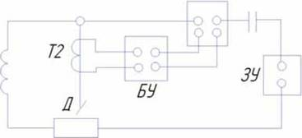
Рис.1 Схема включения стабилизатора дуги СД-2
Стабилизатор СД-2 (рис. 9.17) состоит из зарядного устройства (ЗУ), конденсатора (С), трансформатора тока (Т2), контактора (К) и блока управления (БУ). Конденсатор заряжается от зарядного устройства и в момент перехода сварочного тока через нулевое значение разряжается на дуговой промежуток (Д), стабилизируя дуговой разряд. Стабилизатор представляет собой отдельный блок и подключается к вторичной обмотке сварочного трансформатора (Т1).
Для возбуждения и стабилизации горения дуги при ручной аргонодуговой сварке алюминия и его сплавов неплавящимся электродом на переменном токе применяется также возбудитель-стабилизатор ВСД-01. Он обеспечивает стабильное горение дуги при длине дугового промежутка до 6 мм и устойчивое возбуждение дуги при зазоре между электродом и изделием 2 мм. В источниках питания дуги широко используют регуляторы плавного снижения сварочного тока в конце сварки. Это необходимо для заварки кратера сварного шва при его завершении.
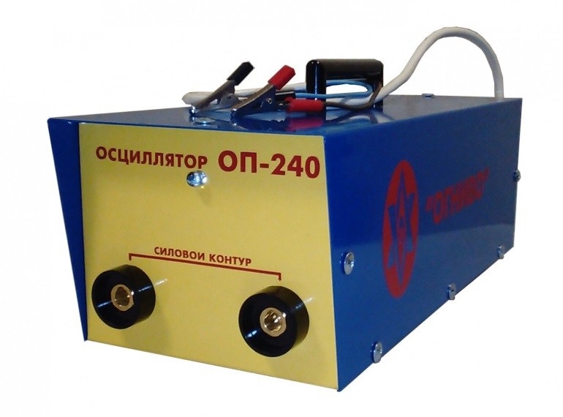
Осцилляторы. Виды и устройство. Работа и применение.
Осциллятором называют систему, в которой периодически совершается повторение какого-либо показателя
Сварочные осцилляторы
Чтобы облегчить поджигание дуги во время сварки и для ее устойчивости используют так называемые сварочные устройства. Это генераторы повышенной частоты, служащие для эксплуатации с обычными источниками напряжения. Сварочный осциллятор выполнен в виде искрового генератора колебаний на основе повышающего трансформатора низкой частоты с разностью потенциалов на вторичной обмотке до 3000 вольт.
В схеме также имеется блокировочный конденсатор, обмотка связи, контур колебаний, разрядник. С помощью контура колебаний, являющимся основной частью осциллятора, действует трансформатор высокой частоты.

Колебания ВЧ проходят по трансформатору, и ВЧ напряжение поступает на дуговой зазор. Блокировочная емкость предохраняет шунтирование источника напряжения дуги. В цепь сварки также входит дроссель для качественной изоляции обмотки.
Сварочный осциллятор до 0,3 кВт выдает импульсы в несколько мс. Этого хватает для быстрого поджигания электрической дуги. Ток ВЧ и высокого напряжения накладывается на действующую сварочную цепь.

Виды сварочных осцилляторов
Постоянные.
Импульсные.
Многие специализированные источники питания дуги для сварки на переменном и постоянном токе комплектуют устройствами, облегчающими зажигание дуги. Наибольшее распространение получили маломощные (100-300 Вт) высокочастотные искровые генераторы, называемые осцилляторами, создающими токи высокого напряжения (2-5 кВ) и высокой частоты (150-250 кГц). Питание сварочной дуги токами высокой частоты и высокого напряжения параллельно с основным источником сварочного тока повышает устойчивость горения дуги и облегчает ее зажигание. Зажигание дуги обеспечивается даже без соприкосновения электрода с изделием, что особенно необходимо при сварке вольфрамовым электродом в защитном газе. При подаче импульсов тока от осциллятора на промежуток между изделием и электродом происходит пробой промежутка и появление в нем свободных электронов, создавая условия для горения дуги, питаемой от основного источника тока. Ток высокой частоты и напряжения безопасен для человека. Устройства постоянного действия функционируют без перерыва при сварке, образуя дугу наложением дополнительного тока ВЧ и напряжения до 6 кВ. Возбуждение электрической дуги осуществляется с помощью наложения высокой частоты на токоведущие части. Дуга может возникать без касания электрода со свариваемыми деталями. Такой ток не причиняет вреда работнику, если соблюдены все требования охраны труда. Электрическая дуга ВЧ тока горит ровным пламенем даже при незначительном токе.
С источниками питания постоянного тока осцилляторы применяют для первоначального возбуждения дуги, а переменного — как для первоначального возбуждения дуги, так и для ее возобновления после смены полярности (после перехода синусоиды тока через нуль), т. е. для поддержания устойчивого горения дуги. Осцилляторы в основном используют при сварке дугой малой мощности, при аргонодуговой сварке, при сварке тонколистового металла, при пониженном напряжении холостого хода источника сварочного тока.
Большей эффективностью обладают сварочные аппараты при последовательной схеме включения, так как при этом нет необходимости в высоковольтной защите. В процессе эксплуатации от разрядника слышны легкие потрескивания по промежутку до двух миллиметров. Этот зазор настраивают перед началом сварки специальным регулировочным винтом, при отключенном питании.
При работе на сварочном аппарате от переменного тока применяют импульсные устройства, которые способны поджечь электрическую дугу при изменении полярности тока. Это такие аппараты, которые предназначены для подачи синхронных импульсов в тот момент, когда меняется полярность. Вследствие этого намного упрощается повторное образование электрической дуги.
Это дает возможность уменьшить напряжение холостой работы трансформатора до 40 вольт. Импульсные устройства используют только для сварки с применением защитных газов неплавящимися электродами. Импульсные сварочные устройства имеют повышенную устойчивость в работе, по сравнению с обычными осцилляторами. Они не образуют радиопомех, однако, из-за нехватки напряжения не могут обеспечить дугу без осциллятора на первоначального розжига и импульсного возбудителя.
Принцип действия
Основной процесс действия электрического осциллятора можно показать на примере контура колебаний, который состоит из конденсатора С и индуктивности L. После подключения выводов заряженного конденсатора с катушкой, он начинает разряжаться. Вследствие чего энергия конденсатора медленно модифицируется в электромагнитное поле.

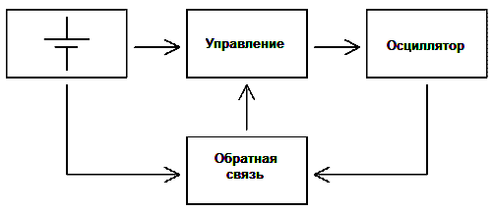

После полного разряда емкости, энергия переходит в катушку. После этого заряд продолжает перемещаться по катушке, и снова заряжает конденсатор в обратной полярности, какая была сначала.
Затем конденсатор снова начинает разряжаться на катушку. И так все периоды колебаний этот процесс будет иметь повторения, до тех пор, пока не затухнут колебания вследствие рассеивания энергии в диэлектрике между пластинами емкости, на сопротивлении обмотки катушки.
В этом примере контур колебаний — наиболее простой осциллятор. В нем происходят изменения показателей: индукции, тока, напряженности, напряжения между пластинами емкости, заряда емкости. При этом существуют затухающие свободные колебания.
Для того, чтобы сделать колебания незатухающими, требуется восполнение рассеивания электрической энергии. При восполнении энергии необходимо следить за тем, чтобы амплитуда колебаний оставалась постоянной, и не выходила за пределы заданной величины. Чтобы достигнуть выполнения этой задачи в схему включают цепь обратной связи.

В результате осциллятор становится схемой усилителя с обратной связью. В этой схеме часть выходного сигнала поступает на активный элемент управляющей схемы. Итогом ее действия в колебательном контуре возникают синусоидальные колебания, которые имеют неизменную частоту и амплитуду. Другими словами синусоидальные осцилляторы функционируют благодаря притоку энергии, поступающей от активных элементов к пассивным. При этом процесс поддерживается с помощью цепи обратной связи. Форма колебаний изменяется незначительно.

ПРАКТИЧЕСКАЯ РАБОТА № 10
ТЕМА: «Изучение типовых операций заготовительного производства»

ЦЕЛЬ РАБОТЫ:
«Научиться составлять технологическую последовательность операций разметки линий на металлической поверхности с помощью чертилки и линейки».
ФОРМИРУЕМЫЕ КОМПЕТЕНЦИИ , ЗНАНИЯ И УМЕНИЯ:
ПК 1.3.Проверять оснащенность, работоспособность, исправность и осуществлять настройку оборудования поста для различных способов сварки.
УМЕНИЯ:
- использовать ручной и механизированный инструмент для подготовки элементов конструкции (изделий, узлов, деталей) под сварку;
-самостоятельно определять инструменты и приспособления для проведения разметки на поверхности металла,
− самостоятельно определять этапы технологической последовательности по выполнению разметки на поверхности металла
− самостоятельно проводить геометрические построения на поверхности металла
ЗНАНИЯ:
- правила подготовки кромок изделий под сварку;
- устройство вспомогательного оборудования, назначение, правила его эксплуатации и область применения,
ОБОРУДОВАНИЕ И МАТЕРИАЛЫ: Раздаточный материал, образцы инструмента для разметки
.ПОРЯДОК ВЫПОЛНЕНИЯ:
1.Внимательно прочитайте основные сведения по теме.
2.Составьте технологическую последовательность проведения плоскостной разметки, выберите необходимый инструмент для выполнения каждого этапа операции, результаты работы занесите в таблицу.

Технологическая последовательность проведения плоскостной разметки Таблица 1

Наименование технологического этапа | Инструменты,  приспособления

ОСНОВНЫЕ СВЕДЕНИЯ

Разметкой называется операция нанесения на поверхность заготовки линий (рисок), показывающих согласно чертежу контуры детали или местá, подлежащие обработке. Разметку подразделяют на:
- линейную (одномерную) – по длине прутков, проката, полосовой стали,
- плоскостную (двумерную) – для заготовок из листового металла,
- пространственную (объемную, трехмерную) – для объемных заготовок.
К специальному разметочному инструменту относятся чертилки, кернеры, разметочные циркули, рейсмусы. Кроме этих инструментов используются молотки, разметочные плиты и вспомогательные приспособления: подкладки, домкраты и т.д.
Основное назначение разметки заключается в указании границ, до которых надо обрабатывать заготовку. Однако в целях экономии времени простые заготовки часто обрабатывают без предварительной разметки. Например, чтобы изготовить обыкновенную шпонку с плоскими торцами, достаточно отрубить кусок квадратной стали определенного размера, а затем опилить до нужного размера.
В процессе обработки с поверхности заготовки снимается излишний слой металла, называемый припуском. В зависимости от величины припуска его можно снимать сразу или постепенно на токарных, фрезерных и других станках или путем слесарной обработки.
Для того, чтобы при обработке снять с заготовки только припуск и получить деталь с соответствующими чертежу формами и размерами, в ряде случаев заготовку до обработки размечают, т. е. на поверхностях заготовки с помощью специальных инструментов (масштабной линейки, циркуля, чертилки и др,) откладывают по чертежу детали, и проводят линии, указывающие границы, до которых надлежит снимать припуск. Линии, нанесенные на поверхности детали, называют рисками; по разметочным рискам производят обработку заготовок.
Обработку по разметке нельзя, однако, считать совершенным способом. Как бы аккуратно ни наносили разметочные риски и как бы тонки они ни были, точность обработки по рискам (по разметке) невелика и колеблется от 0,2 до 0,5 мм.

Последовательность нанесения разметки
Разметочные линии наносят в такой последовательности: сначала проводят горизонтальные, затем — вертикальные, после этого — наклонные и последними — окружности, дуги и закругления. Вычерчивание дуг в последнюю очередь дает возможность проконтролировать точность расположения прямых рисок: если они нанесены точно, дуга замкнет их, и сопряжения получатся плавными.
Прямые риски наносят чертилкой, которая должна быть наклонена в сторону от линейки (рис. 1, б) и по направлению перемещения чертилки (рис. 1, а). Углы наклона должны соответствовать указанным на рисунке и не изменяться в процессе нанесения рисок, иначе риски будут не параллельными линейке. Чертилку все время прижимают к линейке, которая должна плотно прилегать к детали.
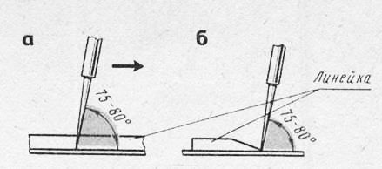
Рисунок 1 - Нанесение линий (рисок):
а — наклон чертилки в сторону перемещения ее, 6 — наклон в сторону от линейки

Риски ведут только один раз. При повторном проведении линий невозможно попасть точно в то же место, в результате получается несколько параллельных рисок. Если риска нанесена плохо, ее закрашивают, дают высохнуть и проводят вновь.
Перпендикулярные линии (не в геометрических построениях) наносят с помощью угольника. Деталь (заготовку) кладут в угол плиты и слегка прижимают .грузом, чтобы она не сдвигалась в процессе разметки. Первую риску проводят по угольнику, полку которого прикладывают к боковой поверхности (рис. 2, а) разметочной плиты. После этого угольник прикладывают полкой к боковой поверхности а (положение 11—11) и проводят вторую риску, которая будет перпендикулярна первой.
Параллельные риски (линии) наносят с помощью угольника (рис. 2, б), перемещая его на нужное расстояние.

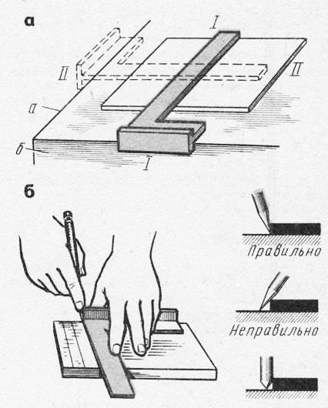
Рисунок 2 - Нанесение линий:
а — перпендикулярных, б — параллельны

Отыскание центров окружностей осуществляют с помощью центроискателей и центронаметчиков. Простейший центроискатель (рис. 3, а) представляет угольник с прикрепленной к нему линейкой, являющейся биссектрисой прямого угла. Установив угольник-центроискатель на наружную поверхность изделия, проводят чертилкой прямую. Она пройдет через центр окружности. Повернув угольник на некоторый угол (около 90°), проводят вторую прямую. На их пересечении и находится искомый центр.
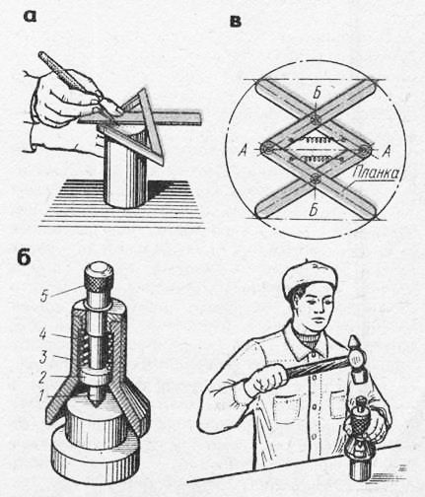
Рисунок 3 - Определение центров окружностей
При малом диаметре размечаемого торца центроискателями пользоваться неудобно. В этом случае используют кернер-центроискатель.
Кернер-центроискатель (рис. 3, б) применяется для нанесения центров на цилиндрических деталях диаметром до 40 мм. Он имеет обыкновенный кернер, помещенный в воронке (колоколе). В воронку вставлен фланец с отверстием, в котором легко скользит кернер. Разметка заключается в том, что воронку прижимают к торцу изделия и молотком ударяют по головке кернера. Под действием пружины, кернер всегда находится в верхнем положении.
Оборудование, инструмент и приспособления, применяемые при разметке
Плоскостную разметку выполняют на прочных и устойчивых деревянных и металлических разметочных столах. Кернение, во избежание образования вмятин, особенно при разметке тонкого листового материала, выполняют на металлических столах.
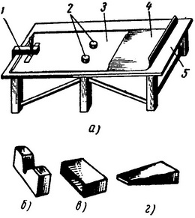
Рисунок 4 - Разметочные приспособления и инструменты:
а — стол, б — призма, в, г — подкладки; 1 — струбцина, 2 — груз, 3 — шаблон,
4 — материал, 5 — плита

Разметочный стол обычной конструкции (рис. 4, а) состоит из горизонтальной плиты и ножек. Для того чтобы стол был устойчив, его ножки соединяют между собой продольными брусками. Разметочные плиты больших размеров устанавливают на домкратах.
Деревянные и металлические разметочные столы изготовляют следующих размеров: длиной и шириной от 2000X4000 до 3000 X 5000 мм и высотой от 700 до 1000 мм. Для кернения пользуются плитами с чисто обработанной поверхностью, которые по своим размерам достаточны для помещения на них размечаемых листов, полос или лент.
Призмы (рис. 4, б) чугунные служат для установки труб. Подкладки прямоугольные (рис. 4,в) и клиновидные (рис. 4, г) применяют при установке на плите деталей, главным образом профилей.
При плоскостной разметке применяют различные инструменты для нанесения рисок, кернов, проверки нанесенных линий и кернов, а также проверки положения установленных деталей.
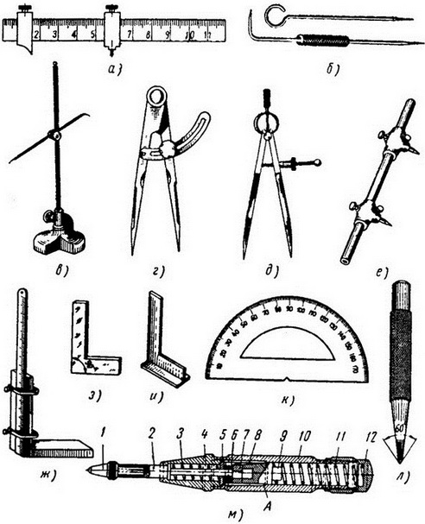

Рисунок 5 - Инструменты для разметки:
а — очертка, б — чертилки, в — рейсмас, г, д, е — циркули, ж, з, и — угольники, к — транспортир, л, м — кернеры

Очертка (рис. 5,а) применяется для проведения линий, параллельных кромкам заготовок. Для разметки деталей из низкоуглеродистой стали очертку делают из меди. Очертка для разметки деталей из дюралюминия должна иметь в рабочей части черный графитовый карандаш.
Чертилка (рис. 5,б) служит для нанесения рисок. Она представляет собой тонкий стальной стержень, один конец которого согнут под углом или в кольцо. Рабочие концы чертилки затачивают под углом 15° и закаливают. Чем тоньше и тверже острие, тем тоньше линии она наносит.
Рейсмас (рис. 5,в) представляет собой стойку с закрепленной острой чертилкой. При помощи гайки и винта хомутик с чертилкой можно укрепить на необходимой высоте. Рейсмас применяют для проведения параллельных, горизонтальных и вертикальных линий на деталях, установленных на плите, а также для проверки положения установленных изделий.
Циркули с дугой (рис.5,г) и пружинный (рис.5,д) применяют для нанесения окружностей, а также для переноса линейных размеров. Циркули делают стальными. Концы ножек циркулей на длине 20— 30 мм закаливают.
Окружности большого диаметра размечают специальным разметочным циркулем (рис. 5, е). Он состоит из шлифованной трубки с двумя ножками, закрепляемыми винтами. Ножки снабжены острыми стальными стержнями.
Вертикальный масштабный угольник (рис. 5, ж) представляет собой масштабную линейку, вертикально укрепленную на стойке. Он служит для установки на определенную высоту иглы рейсмаса.
Угольник 90° (рис. 5,з) применяют для нанесения линий, построения углов, восстановления перпендикуляров и для проверки углов деталей.
Угольник с полкой (рис. 5,и) применяют для проведения линий и для проверки положения установленных изделий, главным образом профилей на плите.
Транспортир (рис. 5,к) применяют для откладывания углов.
Кернер (рис. 5,л) служит для нанесения углублений (кернов) при разметке. Кернер представляет собой стальной круглый стержень с заточенной под углом 60° и закаленной рабочей частью. Закаливают также головку кернера, по которой наносят удары молотком.
Автоматический кернер (рис. 5, м) действует без удара молотком.
Корпус 10 автоматического кернера с правой стороны заканчивается наружной нарезкой, а с левой — внутренней. Внутренняя его поверхность представляет собой два цилиндра с переходом в точке А. На правый конец корпуса навинчивается упорная гайка, в левый ввинчивается втулка 4. Внутри корпуса легко перемещается ползун 9, опирающийся на пружину 11. В ползуне имеется окно, в котором помещается сухарь 7; с одной стороны сухарь прижимается плоской пружиной 8, с другой упирается в стенку корпуса.
В торце ползуна имеется отверстие, в которое впрессована втулка 6. Эта втулка служит для лучшего направления тонкого конца стержня 2; толстый конец стержня, в который вставляется кернер 1, направляется втулкой 4. Пружина 3 одной своей стороной упирается в стержень, другой — в шайбу 5. Вся работа кернера основана на сжатии и мгновенном освобождении пружины 11.
При накернивании кернер ставят перпендикулярно к размечаемой плоскости и нажимают на упорную гайку 12. Гайка с корпусом и втулкой 4 опускается вниз, тогда как стержень остается неподвижным. Стержень тонким концом упирается в сухарь 7, который задерживает ползун 9, тем самым сжимая пружину 11. Шайба 5 сначала несколько удерживается пружиной 3, а затем упирается в выступ корпуса и сжимает ее. Сжатие пружины продолжается до тех пор, пока сухарь перемещается по большому внутреннему цилиндру в корпусе. Как только сухарь переходит за точку А и входит в цилиндр меньшего диаметра, он быстро передвигается внутрь ползуна 9 и ось его отверстия выравнивается с осью стержня 2. В этот момент стержень соскакивает с сухаря 7 и получает удар от ползуна 9, который передает всю потенциальную энергию, накопленную пружиной 11; этого вполне достаточно для нанесения керна на изделие.
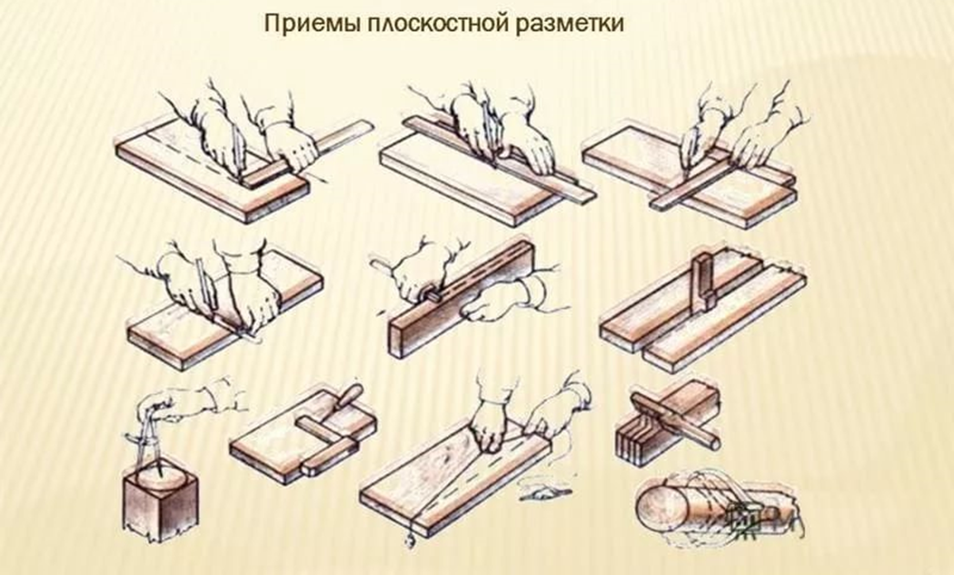

Брак при разметке и меры его предупреждения
В процессе разметки обнаруживается в первую очередь брак деталей по вине заготовительных цехов (литейных, кузнечных и др.), когда литые заготовки или поковки не соответствуют размерам чертежей, имеют перекосы, искривления и т. п. Такие заготовки в дальнейшую обработку не поступают, а разметка их прекращается. Есть также и другие причины, которые могут повести к неправильной разметке.
Ошибки размеров чертежа слесарь или разметчик автоматически переносит на размечаемую заготовку, в результате чего получается брак.
Неточность разметочной плиты бывает Следствием ее износа. Поэтому разметочные плиты необходимо периодически проверять при помощи уровня и поверочных линеек.
Неточность разметочных приспособлений приводит к неправильной разметке. Во избежание брака разметочные приспособления нужно периодически проверять.
Неточность разметочного и измерительного инструмента является следствием его износа в результате частого пользования им. К сожалению, слесарь или разметчик не всегда в состоянии сам обнаружить эти недостатки. Администрация цеха обязана выдавать в пользование только тщательно проверенный инструмент, а слесарь должен периодически сдавать на проверку весь инструмент, находящийся у него в пользовании, и бережно обращаться с ним в процессе работы.
Большая часть из указанных выше причин брака не зависит непосредственно от работы слесаря или разметчика, однако опытный работник должен их вовремя выявлять и устранять.
Ниже указываются причины брака, непосредственно зависящие от слесаря:
1. Неправильное чтение чертежа приводит к ошибкам в разметке. Слесарь обязан тщательно разобраться в чертеже, а если он не в состоянии этого сделать, необходимо обратиться за помощью к бригадиру или мастеру.
2. Ошибки при откладывании размеров получаются в результате неправильных обмеров заготовки или в тех случаях, когда часть размеров слесарь откладывал от черновых поверхностей детали, а часть — от базовых поверхностей.
3. Ошибки при установке детали без выверки приводят к перекосам, а следовательно, и к неправильной разметке. Необходимо с особой внимательностью производить установку и выверку заготовок на разметочной плите.
4. Неправильное использование приспособлений. Например, вместо мерных подкладок при выверке детали на плите слесарь подложил обыкновенные подкладки, неправильно наложил шаблон и т. д.
5. Небрежное выполнение разметки по вине слесаря. Например, на чертеже указан размер радиуса, а слесарь или разметчик отложил диаметр, неправильно расположил отверстия по отношению к центровым рискам, неточно установил раствор циркуля и т. п.
Приведенных-примеров достаточно для того, чтобы уяснить себе характер этих ошибок и понять, с каким вниманием должен относиться слесарь к своей работе.

Техника безопасности при выполнении разметки
Во время разметки слесарь не должен забывать об острых концах чертилок и заготовок, расположенных на плите. Они могут серьезно травмировать рабочего.
В целях безопасности во время работы, а также в перерывах на свободные острия чертилок и рейсмусов рекомендуется надевать предохранительные колпачки.
Разметочные риски можно накернивать как простым кернером, так и электрическим. В последнем случае надо тщательно соблюдать правила электробезопасности. Следует учитывать, что напряжение при контакте корпуса кернера с размечаемой заготовкой в момент нанесения керна очень высокое, поэтому, если изоляция токонесущих частей кернера повреждена, то под напряжением окажутся и корпус кернера и размечаемая заготовка. Любой рабочий, коснувшись заготовки, может также оказаться под током. Поэтому размечаемая заготовка или деталь при работе электрическим кернером должна быть хорошо заземлена.
Устанавливая заготовки на разметочные плиты, призмы, домкраты и другие приспособления, следует принимать меры, предотвращающие их падение.
При разметке листовых заготовок можно порезать руки кромками материала. Поэтому укладывать заготовки на плиты и снимать их после разметки нужно в рукавицах.
Эталон выполнения задания:
Технологическая последовательность проведения плоскостной разметки Таблица 1
Наименование технологического этапа | Инструменты,  приспособления
Контроль поверхности металла на наличие трещин и других дефектов у заготовки | Визуальный осмотр
Контроль нужных припусков на обработку с помощью штангенциркуля и линейки | Штангенциркуль, линейка
Нанесение на необработанную поверхность раствора мела в воде с небольшой добавкой столярного клея, на обработанную — раствора медного купороса. Растворы наносят кисточкой. | Кисточка
Замер размеров от установочных баз, которыми могут быть: − обработанная кромка заготовки; − сторона разметочной плиты; − две взаимно перпендикулярные стороны или кромки заготовки; − осевые линии или центровые риски. | Штангенциркуль, линейка
Нанесение рисок чертилкой по линейке в одном направлении  (например, в горизонтальном), а затем в вертикальном | чертилка
Нанесение наклонных рисок | чертилка
Нанесение рисок окружностей, дуг, закруглений, сопряжений | циркуль
Нанесение кернов по проведенным рискам, для сохранения следов разметки при обработке и установки острия ножки циркуля при вычерчивании окружностей и дуг. Расстояние между кернами 8-20 мм | Керн, молоток

ПРАКТИЧЕСКАЯ РАБОТА № 11

ТЕМА: «ИЗУЧЕНИЕ ВИДОВТЕРМООБРАБОТКИ СВАРНЫХ КОНСТРУКЦИЙ»
ЦЕЛЬ РАБОТЫ:
-Изучить : способы устранения дефектов сварных швов;
- порядок проведения работ по предварительному, сопутствующему (межслойному) подогреву металла;
ФОРМИРУЕМЫЕ КОМПЕТЕНЦИИ:
ПК 1.7. Выполнять предварительный, сопутствующий (межслойный) подогрева металла
ОБОРУДОВАНИЕ И МАТЕРИАЛЫ: Раздаточный материал, режимы термообработки
.ПОРЯДОК ВЫПОЛНЕНИЯ:
1.Внимательно прочитайте основные сведения по теме.
2. В зависимости от химических свойств стали, толщины металла и от размеров конструкции, назначить вид термообработки и определить параметры.
3. Дать описание выбранному виду термообработки (таблица,)
4. Записать параметры режима термообработки.
Результаты работы занести в таблицу:
Марка стали, толщина | Характеристика основного металла | Температура предварительного подогрева | Вид термообработки после сварки, характеристика вида т.о | Свойства основного металла после т.о
Ст3
Сталь10
15ХМ
50Х
Ответить на контрольные вопросы.

ОСНОВНЫЕ СВЕДЕНИЯ
Виды термообработки

Термическая обработка (термообработка) стали, цветных металлов — процесс изменения структуры стали, цветных металлов, сплавов при нагревании и последующем охлаждении с определенной скоростью.
Термическая обработка (термообработка) приводит к существенным изменениям свойств стали, цветных металлов, сплавов. Химический состав металла не изменяется.
Виды термической обработки стали
Отжиг — термическая обработка (термообработка) металла, при которой производится нагревание металла, а затем медленное охлаждение. Эта термообработка (т. е. отжиг) бывает разных видов (вид отжига зависит от температуры нагрева, скорости охлаждения металла).
Закалка — термическая обработка (термообработка) стали, сплавов, основанная на перекристаллизации стали (сплавов) при нагреве до температуры выше критической; после достаточной выдержки при критической температуре для завершения термической обработки следует быстрое охлаждение. Закаленная сталь (сплав) имеет неравновесную структуру, поэтому применим другой вид термообработки — отпуск.
Отпуск — термическая обработка (термообработка) стали, сплавов, проводимая после закалки для уменьшения или снятия остаточных напряжений в стали и сплавах, повышающая вязкость, уменьшающая твердость и хрупкость металла.
Нормализация — термическая обработка (термообработка), схожая с отжигом. Различия этих термообработок (нормализации и отжига) состоит в том, что при нормализации сталь охлаждается на воздухе (при отжиге — в печи).

Низкоуглеродистые стали хорошо свариваются всеми способами сварки плавлением. В тех случаях, когда сварная конструкция имеет большую жёсткость, или она изготовлена из толстолистого металла, назначают термическую обработку для снятия сварочных напряжений. Как правило, это нормализация при температуре 900…940^{о}С или высокий отпуск при температуре 650…700^{о}С.
Среднеуглеродистые стали при сварке имеют низкую стойкость металла шва против трещин и склонны к образованию закалочных структур в шве околошовной зоне. Для сварки такого рода сталей применяют предварительный общий подогрев изделия до температуре 250…300^{о}С.после сварки обычно производят закалку и высокий отпуск стали для выравнивания свойств и снятия сварочных напряжений. В зависимости от размеров сварочной конструкции и наличия оборудования для термической обработки сварные соединения из среднелегированных сталей могут, как подвергаться, так и не подвергаться термической обработке.

После термической обработки (закалка + высокий отпуск) сварные соединения становятся равноценными основному металлу по всем физико-химическим свойствам, при условии одинаковости химического состава металла шва и основного металла. В ряде случаев механические свойства шва выше, чем у основного металла из-за благоприятной первичной кристаллизации и большой химической однородности металла шва.
Грубозернистая структура участка перегрева околошовной зоны полностью ликвидируется после термической обработки.
Иногда для повышения механических свойств и снятия сварочных напряжений применяют высокий отпуск (нагрев до 600…650^{о}С) или низкий отпуск (200…300^{о}С). Высокий отпуск для таких сталей более эффективен, так как обеспечивает полное снятие сварочных напряжений и частично устраняет закалку металла шва и околошовной зоны. При этом прочность немного понижается, пластичность, и ударная вязкость существенно возрастает. Однако высокий отпуск не обеспечивает перекристаллизации металла и не может полностью устранить структуру закалки.
Низкоуглеродистые хромистые ферритные и мартенситные стали толщиной до 10 мм можно сваривать без предварительного подогрева, не опасаясь появления холодных трещин. Если сварку проводят электродами из хромистой мартенситной или ферритно-мартенситной стали, то сразу же после сварки, воизбежании появления холодных трещин и для повышения пластичности сварного соединения, необходимо провести отпуск при температуре 700…750оС. При сварке аустенитными электродами отпуск может проводится не сразу после сварки.
Низкоуглеродистые хромистые стали толщиной свыше 10 мм желательно сваривать с предварительным подогревом до 150…180оС.
Высокоуглеродистые хромистые стали необходимо сваривать с подогревом независимо от толщины изделия.

В зависимости от размеров сварной конструкции и наличия оборудования для термической обработки сварные соединения из среднелегированных сталей могут как подвергаться, так и не подвергаться термической обработке.
В случае проведения закалки с высоким отпуском сварные соединения становятся равноценными основному металлу по всем физико-химическим свойствам, при условии одинаковости химического состава металла шва и основного металла. В ряде случаев механические свойства шва выше, чем у основного металла из-за благоприятной первичной кристаллизации и большой химической однородности металла шва.
Иногда для повышения механических свойств и снятия сварочных напряжений в сварных соединениях из среднелегированных сталей применяют высокий (600…650^{о}С) или низкий (200…300^{о}С) отпуск.

Высокий отпуск более эффективен, так как обеспечивает полное снятие сварочных напряжений и частично устраняет закалку металла шва и околошовной зоны. При этом прочность немного снижается, пластичность и ударная вязкость существенно возрастает. Однако высокий отпуск не обеспечивает перекристаллизации металла и не может полностью устранить структуру закалки. Поэтому при сварке нужно применят меры по измельчению структуры металла шва.
При сварке хромистых жаропрочных сталей, склонных к резкой закалке, возможно образование холодных трещин в шве и околошовной зоне. Поэтому при сварке сталей такой группы обязательным условиям является предварительный и сопутствующий подогрев металла до температуры не менее 250…300оС с последующим отпуском после сварки.
Режим предварительного подогрева сталей перед сваркой Таблица 1
Сталь | Температура подогрева, ^{о}С
Низкоуглеродистая | 120…150 (при многослойной сварке)
Среднеуглеродистая | 150…300
Высокоуглеродистая | 300…450
Низколегированная | 200…250
Легированная конструкция | До 400
Теплоустойчивая | 250…400
Жаропрочная аустенитенитная | Без подогрева

Если сварное соединения из жаропрочной стали выполняют электрошлаковой сварки, то предварительный подогрев металла не обязателен, но необходимо незамедлительная термообработка сварного соединения.
Виды и режимы термообработки сталей после сварки Таблица 2.
Сталь | Виды и режимы термообработки
Углеродистая | Отпуск при температуре 650…670^{о}С, иногда нормализация при температуре 920…940^{о}С с последующим отпуском
Низколегированная | Отпуск при температуре 670…700^{о}С
Легированная конструкция | Отпуск или закалка в зависимости от требований к сварной конструкции
Теплоустойчивая | Отпуск при температуре 720…740^{о}С при толщине до 10 мм и при температуре 700…730^{о}С при толщине свыше 10 мм
Жаропрочная мартенситного или ферритного классов | Отпуск при температуре 700…800^{о}С
Режимы предварительного подогрева сталей перед сваркой приведены в табл. 3.1. рекомендуемые виды и режимы термообработки сварных соединений из сталей после сварки приведены в табл.3.2.

КОНТРОЛЬНЫЕ ВОПРОСЫ

1. Какие параметры выбирают при проведении термической обработки металлов?
2. Какие нагревательные устройства применяют при термической обработке металлов?
3. Какие устройства применяют для измерения температуры при термической обработке металлов?
4. С какой целью производят предварительный подогрев деталей перед сваркой?

ПРАКТИЧЕСКАЯ РАБОТА № 12
ТЕМА: «ИЗУЧЕНИЕ НОРМАТИВНО-ТЕХНИЧЕСКОЙ ДОКУМЕНТАЦИИ НА СВАРОЧНЫЕ ТЕХНОЛОГИЧЕСКИЕ ПРОЦЕССЫ»

ЦЕЛЬ РАБОТЫ:
«Научиться составлять технологическую последовательность операций разметки линий на металлической поверхности с помощью чертилки и линейки».
ФОРМИРУЕМЫЕ КОМПЕТЕНЦИИ , ЗНАНИЯ И УМЕНИЯ:
ПК 1.2. Использовать конструкторскую, нормативно-техническую
производственно-технологическую документацию по сварке
ЗНАНИЯ:
-знать основные правила чтения технологической документации.
ОБОРУДОВАНИЕ И МАТЕРИАЛЫ: МР, ГОСТ 3.1705-81.
.ПОРЯДОК ВЫПОЛНЕНИЯ:
1.Внимательно прочитайте основные сведения по теме.
2.Используя интернет- ресурсы дайте краткую характеристику и объясните назначение данных документов, результаты работы занесите в таблицу.

Технологическая последовательность проведения плоскостной разметки Таблица 1

Документы специального назначения | Краткая характеристика

маршрутная карта (МК);

карта ТП (КТП);

карта типового ТП (КТТП);

универсальная карта КТТП (КТТПN);

операционная карта (ОК);

карта типовой операции (КТО);

комплектовочная карта (КК);

технико-нормировочная карта (ТНК);

карта кодирования информации (ККИ);

ведомость технологических маршрутов (ВТМ);

ведомость оснастки (ВО);

ведомость оборудования (ВОб);

ведомость материалов (ВМ) и др.

ОСНОВНЫЕ СВЕДЕНИЯ

Нормативно-техническая документация на сварку : классификация видов

Различают основные и вспомогательные документы.

Основные документы бывают общего и специального назначений.

Основные документы полностью и однозначно определяют технологический процесс (операцию) изготовления изделий и содержат информацию, необходимую и достаточную для решения инженерно-технических, планово-экономических и организационных задач.

Вспомогательные документы применяют при разработке, внедрении и функционировании технологического процесса (операции).

Нормативно-техническая документация заполняется по правилам, изложенным в ГОСТ 3.1705-81.

Документы общего назначения применяют в отдельности или в комплекте на технологический процесс сварки (далее - ТП) вне зависимости от методов изготовления изделий.

К ним относятся: титульный лист (ТЛ), карта эскизов (КЭ), технологическая инструкция (ТИ).

Документы специального назначения применяют при описании ТП (операции) в зависимости от видов процессов изготовления изделий, типа и вида производства. К ним относятся:

маршрутная карта (МК);

карта ТП (КТП);

карта типового ТП (КТТП);

универсальная карта КТТП (КТТПN);

операционная карта (ОК);

карта типовой операции (КТО);

комплектовочная карта (КК);

технико-нормировочная карта (ТНК);

карта кодирования информации (ККИ);

ведомость технологических маршрутов (ВТМ);

ведомость оснастки (ВО);

ведомость оборудования (ВОб);

ведомость материалов (ВМ) и др.

Комплектность документов определяют в зависимости от типа производства (единичное, серийное, массовое) и видов разрабатываемых процессов по их организации (единичный, типовой, групповой).

Каждый разработанный документ должен иметь самостоятельное обозначение.

Пример. ТД-0229014, где 02 - комплект документов ТП, 2 - типовой процесс, 90 сварка, 14 - рельефная сварка.

Нормативно-техническая документация на сварку : общие правила заполнения

Терминология и классификация видов сварки, сварных соединений, швов, оборудования и материалов должны соответствовать ГОСТ 2601-84' и 19521-74.

Унифицированная запись наименований операций (переходов) должна выполняться в МК, КТП, КТТП, ОК, ВО, ВОб. Применяют три формы записи: полную, краткую, по кодовым обозначениям.

Полную запись применяют в МК при маршрутном описании ТП для единичного и мелкосерийного производства, а также в МК, КТП (КТТП), ОК при операционном и маршрутнооперационном описании ТП, если входящие в операцию переходы не различаются по способу сварки.

Если же они разнятся по способу сварки, то применяют краткую запись в нормативно-технической документации любого вида. Краткую запись практикуют также при операционном и маршрутно-операционном описании ТП.

Нумерацию операций ТП проставляют числами ряда арифметической прогрессии 5, 10, 15 и т.Д. При корректировании ТП вновь вводимым операциям присваивают промежуточные номера, не кратные 5. Унифицированная запись операции (перехода) должна содержать ключевые слова:

наименование, номер позиции, указания на выполняемые по эскизу сварные швы детали;

наименование способа сварки;

информацию о прихватках;

наименование способа выполнения операции, перехода (по разметке, по упору и т.п.);

особые условия сварки (положение, последовательность выполнения швов, температуру подогрева и т.п.) и дополнительные требования к выполнению операции (это указывают в графе «Особые указания»);

информацию о безопасности труда;

ссылку на документы, содержащие информацию, которая дополняет или разъясняет текстовую запись (чертеж, эскиз).

При описании операций указывают в технологической последовательности переходы, установки, сборки, сварки, зачистки и др., если их выполняют на том же рабочем месте, где идет сварка, и те же исполнители.

Нумерацию переходов в ТП проставляют числами натурального ряда (1, 2, 3, ...).

ПРАКТИЧЕСКАЯ РАБОТА № 13
ТЕМА: «ИЗУЧЕНИЕ НОРМАТИВНО-ТЕХНИЧЕСКОЙ ДОКУМЕНТАЦИИ НА СВАРОЧНЫЕ ТЕХНОЛОГИЧЕСКИЕ ПРОЦЕССЫ»
(Работа с технологическими картами)

ЦЕЛЬ РАБОТЫ:
Приобрести практические навыки при изучении и составлении технологических карт на технологию изготовления металлоконструкций

Ход выполнения работы:
- Ознакомление с теоретическими сведениями
- Ознакомиться с примерами технологических карт
- По карте технологического процесса сварки определить следующие данные и занести в таблицу:

№п/п | Данные КТП | Значения Данных КТП
1 | Название сварной конструкции
2 | Марка основного материала
3 | Марка сварочного материала
4 | Вид сварного соединения (ГОСТ)
5 | Требования к сборке сварной конструкции
6 | Начертить эскиз разделки кромок и указать конструктивные размеры разделки кромок с указание названия каждого элемента
7 | Пространственное положение сварных швов
8 | Режимы сварки швов  1.  2  3.
9. | Начертить эскиз сварного шва и указать конструктивные размеры сварного шва с указание названия каждого элемента
10 | Техника выполнения сварного шва  1.  2  3.
11 | Оборудование сварочного поста

ОСНОВНЫЕ СВЕДЕНИЯ

Карта технологического процесса сварки – документ, который является результатом разработки технологии сварки конкретного соединения. В нем записаны самые важные технологические параметры создания сварного соединения, по сути это инструкция по сварке соединений. При разработке технологии сварки металлоконструкций каждое сварное соединение должно быть изготовлено в соответствии с разработанной для нее технологической картой сварки.

Технологическая карта сварки содержит в себе:
- сведения о основном металле;
- сведения о качестве и подготовке соединения под сварку: данные о разделке, о количестве и расположении прихваток, данные о предварительной очистке кромок;
- данные о фиксации свариваемого изделия и о возможном подогреве;
- сведения об используемом сварочном оборудовании и сварочных материалах;
- сведения о режиме сварки в зависимости от способа сварки могут включать: сварочный ток, напряжение дуги, скорость сварки, полярность при сварке, расход защитного газа, скорость подачи проволоки и др.;
- сведения о форме сварного соединения и способах контроля качества сварного соединения.

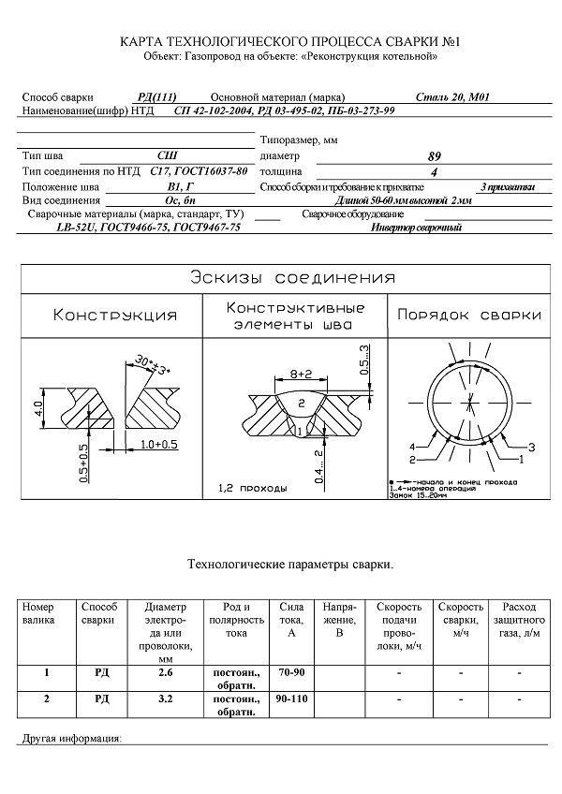
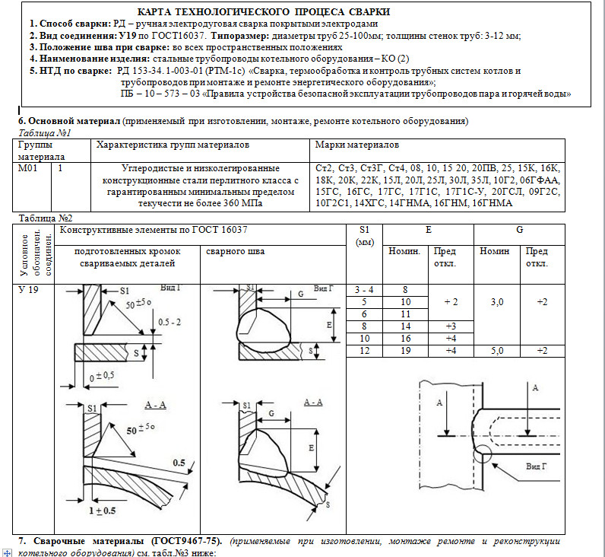
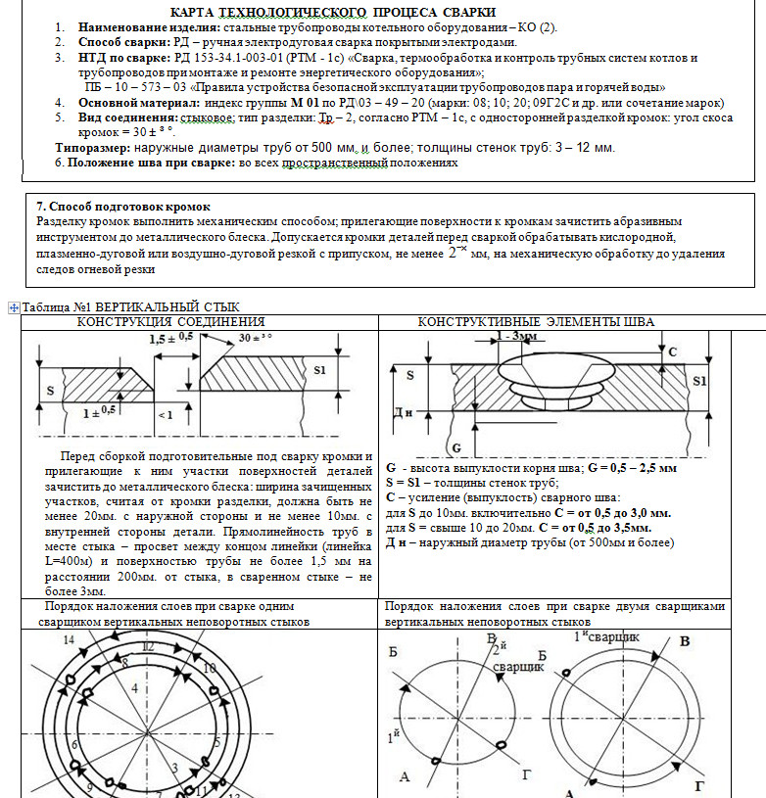

ПРАКТИЧЕСКАЯ РАБОТА № 14
ТЕМА: «ИЗУЧЕНИЕ НОРМАТИВНО-ТЕХНИЧЕСКОЙ ДОКУМЕНТАЦИИ НА СВАРОЧНЫЕ ТЕХНОЛОГИЧЕСКИЕ ПРОЦЕССЫ»
(Работа с операционно -технологическими картами)

ЦЕЛЬ РАБОТЫ:
Приобрести практические навыки при изучении и составленииоперационно - технологических карт на технологию изготовления металлоконструкций

Ход выполнения работы:
- Ознакомление с теоретическими сведениями
- Ознакомиться с примерами технологических карт
- По операционно –технологической карте определить следующие данные и занести в таблицу:

№п/п | Данные КТП | Значения Данных КТП
1 | Название сварной конструкции
2 | Марка основного материала
3 | Марка сварочного материала
4 | Вид сварного соединения (ГОСТ)
5 | Требования к сборке сварной конструкции
6 | Начертить эскиз разделки кромок и указать конструктивные размеры разделки кромок с указание названия каждого элемента
7 | Пространственное положение сварных швов
8 | Режимы сварки швов  1.  2  3.
9. | Начертить эскиз сварного шва и указать конструктивные размеры сварного шва с указание названия каждого элемента
10 | Техника выполнения сварного шва  1.  2  3.
11 | Оборудование сварочного поста

ОСНОВНЫЕ СВЕДЕНИЯ

Операционная технологическая карта ультразвукового контроля : краткий документ в текстовойи/или табличной форме, определяющий технические средства НК, перечень, последовательностьвыполнения и состав операций по подготовке и проведению УЗ контроля стенки резервуара или егосварных соединений с учетом их геометрических параметров и характеристик.

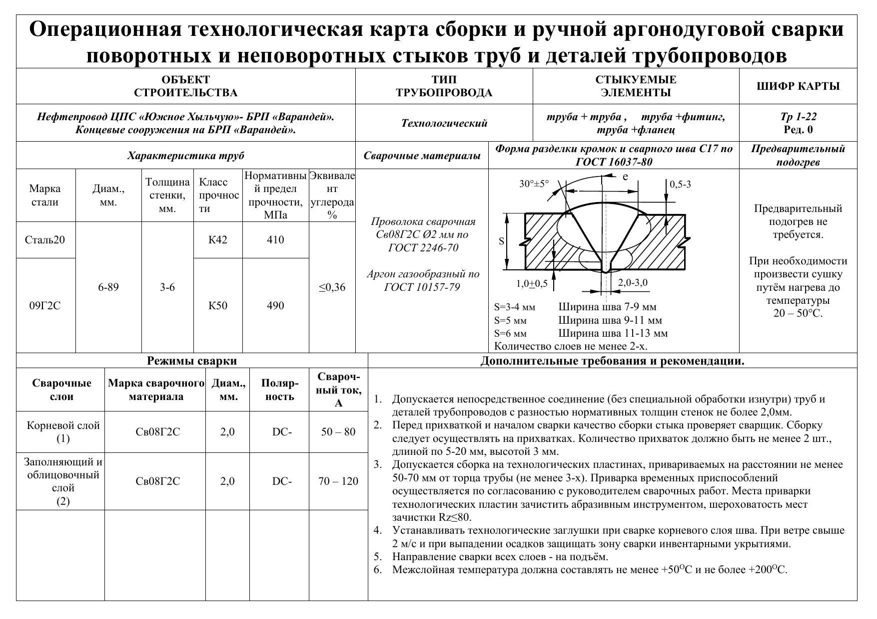
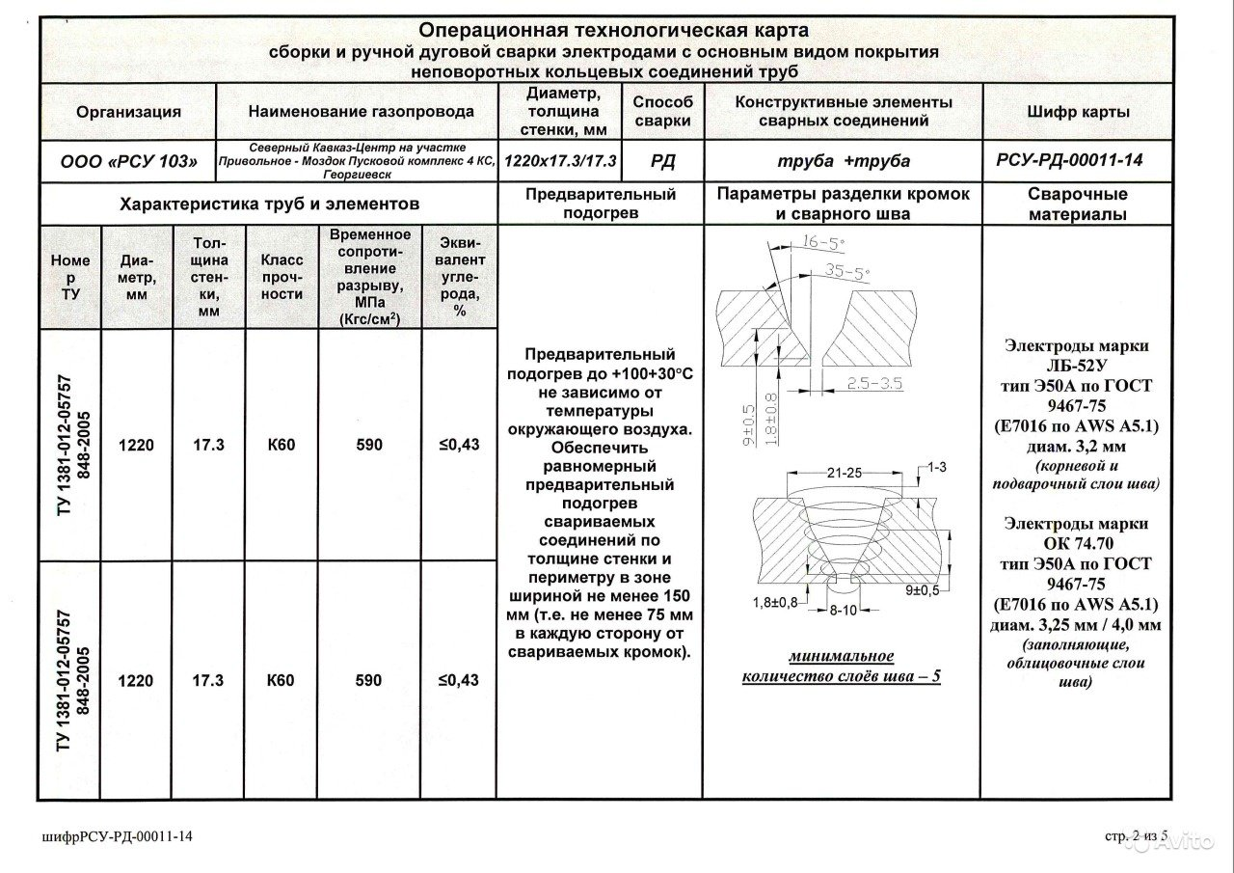
ТЕМА: «ИЗУЧЕНИЕ НОРМАТИВНО
ПРАКТИЧЕСКАЯ РАБОТА № 15

- ТЕМА: « ИЗУЧЕНИЕ ТЕХНОЛОГИЧЕСКОЙ ПОСЛЕДОВАТЕЛЬНОСТИ СБОРКИ-СВАРКИ ДВУТАВРОВЫХ И КОРОБЧАТЫХ БАЛОК»

ЦЕЛИ РАБОТЫ:отработка навыков по выбору рациональной технологической последовательности сборки-сварки двутавровых балок.
Изучить основы технологии сварочного производства;

ОБОРУДОВАНИЕ И МАТЕРИАЛЫ: Раздаточный материал.
ПОРЯДОК ВЫПОЛНЕНИЯ:
1.Внимательно прочитайте основные сведения по теме.
2.Выполните контрольное задание.
ЗАДАНИЕ:
- Опишите технологическую последовательность сборки- сварки двутавровой балки. Размеры заготовок:
Лист 6 150х1000мм. - 2шт.
Лист 10 200х1000мм. -1шт.
- Опишите технологическую последовательность сборки- сварки коробчатых коробчатого сечения. Размеры заготовок:
[ ] из стали (0,9 Г2С)
Размеры заготовок:
[ 16 L=1000 мм. - 6шт., результаты работы занесите в таблицу.

Технологическая последовательность проведения плоскостной разметки Таблица 1

Технологическая операция | Применяемые оборудование, инструмент, приспособления

ОСНОВНЫЕ СВЕДЕНИЯ

Балки — это конструктивные элементы, работающие в основном на поперечный изгиб.
Наиболее широкое применение имеют двутавровые балки с поясными швами, соединяющими стенку с полками. Обычно такие балки собирают из трех листовых элементов. При сборке нужно обеспечить симметрию и взаимную перпендикулярность полок и стенки (рис.1), прижатие их друг к другу и последующее закрепление прихватками.
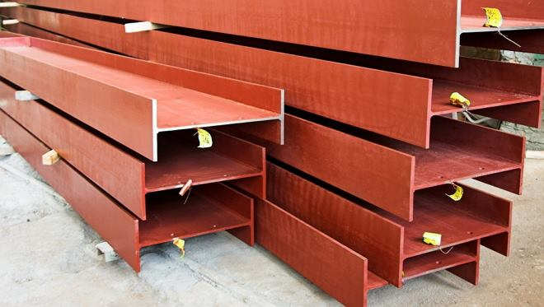
В местах концентрации напряжений суммарная величина их может превысить временное сопротивление разрыву наплавленного металла, что вызовет начало разрушения сварного шва. А в отдельных случаях приводит к разрушению сварной конструкции в целом. Причинами возникновения напряжений и деформаций при сварке являются: неравномерное нагревание металла, литейная усадка расплавленного металла, структурные превращения в металле.
Для борьбы с деформациями принимаются следующие меры
Мероприятия, выполняемые до сварки
Рациональное конструирование сварных изделий. В процессе конструирования необходимо: ограничивать количество наплавленного металла уменьшением катетов швов или угла скоса кромок; не допускать пересечения большого количества швов; не располагать сварные швы там, где действуют максимальные напряжения от внешних нагрузок, и размещать их симметрично; применять преимущественно стыковые швы и т. п.
Правильная сборка деталей с учетом возможных деформаций. При этом наиболее часто применяют метод обратных деформаций (рис. 1). Зная, что шов после охлаждения всегда сокращается в размерах, можно заранее предугадать характер возможных напряжений и деформаций и произвести предварительный выгиб свариваемых деталей и противоположную сторону. Величина обратного выгиба определяется расчетным или опытным путем.

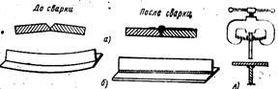
Рис. 1. Обратные деформации и положения элементов изделия после сварки:
а - стыковое соединение двух пластин; б - тавровая балка; в - полка таврового соединения
При сборке деталей следует избегать прихваток, которые создают жесткое закрепление деталей и способствуют возникновению значительных остаточных напряжений. Лучше применять сборочные приспособления, допускающие некоторое перемещение деталей при усадке металла
.
Мероприятия, выполняемые в процессе сварки.
Рациональная последовательность наложения сварных швов. Сварные конструкции следует изготовлять так, чтобы замыкающие швы, создающие жесткий контур, заваривались в последнюю очередь. Сварку нужно вести от середины конструкции к ее краям, как бы сгоняя при этом внутренние напряжения наружу. Каждый последующий шов при многослойной сварке рекомендуется накладывать в направлении, обратном направлению предыдущего шва.
При сварке полотнищ из отдельных листов (рис. 2, а) в первую очередь нужно выполнять поперечные швы отдельных поясов, чтобы обеспечить их свободную усадку, а затем сваривать пояса между собой продольными швами. В противном случае возможно образование трещин в местах пересечения поперечных и продольных швов.
При сварке двутавровых балок (рис. 2, б) в первую очередь выполняют стыковые соединения стенок и полок, а затем - угловые поясные швы.
При сварке цилиндрических сосудов из нескольких обечаек (рис. 2, в) сначала выполняют продольные швы обечаек, а затем обечайки сваривают между собой кольцевыми швами. При ручной и механизированной сварке швы большой протяженности рекомендуется накладывать в обратноступенчатом порядке.
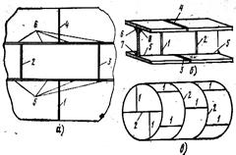
Рис. 2. Последовательность наложения швов (1-8) при сварке:
а - полотнища из отдельных листов; б - двутавровой балки; в - цилиндрического сосуда
Уравновешивание деформаций. В этом случае (рис. 3) швы выполняют в такой последовательности, при которой последующий шов вызывает деформации обратного направления по сравнению с деформациями от предыдущего шва. Этот способ может быть использован при симметричном расположении швов.
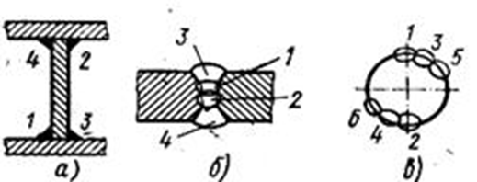
Рис.3. Уравновешивание деформации:
а - при изготовлении сварной двутавровой балки; б - при выполнении сварного стыкового многослойного шва; в - при наплавке валика продольными швами: 1-6 - последовательность наложения швов.
Жесткое закрепление деталей при сварке. В этом случае детали закрепляют в сборочно-сварочных приспособлениях, обладающих значительной жесткостью. После сварки в таких приспособлениях короблений деталей почти не будет, но в сварных швах возрастут внутренние напряжения.
Технологический процесс изготовления сварной двутавровой балки можно разбить на следующие этапы:
- Создание заготовки.
Листовой металл разрезается на полосы нужной длины и ширины, благодаря термической резке с ЧПУ. Данный способ резки позволяет раскроить одновременно несколько полос. Скорость резки таким методом обычно не превышает одного метра в минуту.

- Фрезерная обработка кромок.
Для улучшения качества будущего провара шва, кромки свариваемых поверхностей обрабатываются на специализированном кромкофрезерном станке.

- Сборка заготовки.
Сборка двутавровой балки должна производиться максимально точно, поэтому максимальное внимание должно уделяться симметрии расположения и взаимной перпендикулярности стенки и полок. Потому важно, чтобы во время единичного производства сборка проходила на специальном стеллаже с зажимами, что трудоёмко и занимает немало времени. Использование автоматизированных станков для сборки двутавровых балок позволяет существенно сократить время на производство сварных балок и себестоимость самого производства.
Эффективно использовать именно сборочные станки, потому что они гарантируют высокий уровень быстродействия и надежности как самого механизма, так и готового изделия. Тем более, закрепление и открепление прижимных винтов на рабочем стенде занимает огромное количество времени, поэтому важно использовать станы с прижимными гидравлическими механизмами.
Сборка сварной балки, как правило, осуществляется в 2 этапа:
1. Сборка профиля Т-образной формы.
2. Кантовка на 180 градусов и окончательная сборка.

• Технология сварки двутавровой балки.
Сварка двутавровой балки, как правило, осуществляется с помощью автоматизированных сварочных аппаратов под защитным слоем флюса (рис.2). Приёмы и последовательность образования швов могут быть самыми различными.

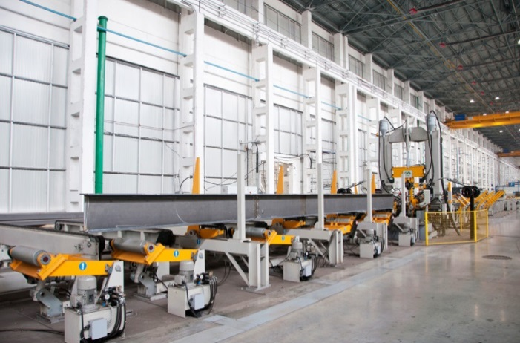

• Исправление формы полок двутавровой балки.

В течение производства сварной балки непременно могут возникнуть нарушения и скосы «геометрии» её полок, так называемая «грибовидность», которой не избежать во время нагрева металла. Сваренная балка передаётся на станок для исправления формы полок двутавровой балки и после прохождения системы прокатных роликов, которые пользуясь гибкостью неостывшего металла, выравнивают и придают правильную форму полкам балки

Требования к сырью и материалам для производства сварных балок

1. Балка стальная сварная двутавровая изготавливаются из горячекатаного проката, поставляемого в листах по ГОСТ 19903-74, из стали:
- углеродистой общего назначения и низколегированной – по ГОСТ 27772-88;
- углеродистой обыкновенного качества – по ГОСТ 14637-89;
- низколегированной – по ГОСТ 19281-89.
Марка, категория качества, класс прочности стали указываются в заказе.
Наименование стали | Марки по действующим стандартам
Наименование стали | Ммарка стали | Обозначение стандарта
С235 | Ст3кп2 | ГОСТ 380-88
С245 | Ст3пс5 | ГОСТ 380-88
С245 | Ст3сп5 | ГОСТ 380-88
С255 | Ст3Гпс, Ст3Гсп | ГОСТ 380-88
С275 | Ст3пс | ГОСТ 380-88
С285 | Ст3сп, Ст3Гпс | ГОСТ 380-88
С345 | 09Г2С | ГОСТ 19281-89

2. Сварочные материалы, применяемые для изготовления сварной двутавровой балки:
- Сварочная проволока Св08ГА; Св-10НМА, СВ08Г2С по ГОСТ 2246-70; S2, S2Мо, L61 по EN-756 для автоматической сварки под флюсом.
- Сварочный флюс АН-348-А по ГОСТ 9087, ОР-139, ОР-181, ОР-10U по EN-760.
- Сварочная проволока Св08Г2С по ГОСТ 2246-70, G3Si1 по EN-440 для п/автоматической сварки в защитной смеси газов 80%Ar +20 %СО2 по ГОСТ 10157-79.
- Электроды типа Э46 марки МР-3, АНО-4 по ГОСТ 9466-75

Сортамент сварных балок
Поперечное сечение двутавровой сварной балки должно соответствовать указанному на рисунке.
Н – высота балки; h – высота стенки балки; s – толщина стенки; t – толщина полки; В – ширина полки
Размеры сварной балки, площадь поперечного сечения, масса 1 метра балки и геометрические значения для осей приведены в таблице
Двутавровая сварная балка в соответствии с заказом изготавливается длиной от 3 до 12 м. По требованию потребителя допускается изготовление сварной двутавровой балки длиной до 14.5 м.
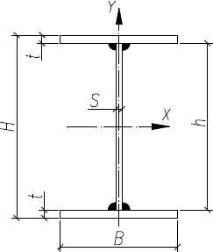
№ п/п | Аналог прокатной балки | Размеры |  |  |  |  | Площадь поперечного сечения,см² | Масаа 1 м,кг | Справочные значения для осей |  |  |  |  |  | Примечание ( аналог сечения по документу)
№ п/п | Аналог прокатной балки | Н | h | S | t | В | Площадь поперечного сечения,см² | Масаа 1 м,кг | X – Х |  |  | Y – Y |  |  | Примечание ( аналог сечения по документу)
№ п/п | Аналог прокатной балки | мм. |  |  |  |  | Площадь поперечного сечения,см² | Масаа 1 м,кг | Iх,см⁴ | Wх,см³ | iх,см | Iy,см⁴ | Wy,см³ | iy,см | Примечание ( аналог сечения по документу)
1 | 2 | 3 | 4 | 5 | 6 | 7 | 8 | 9 | 10 | 11 | 12 | 13 | 14 | 15 | 16
1 | 40Б1 | 396 | 372 | 8 | 12 | 200 | 77,76 | 61,61 | 21132,403 | 1067,293 | 16,485 | 1061,587 | 160,159 | 4,538 | СТО АСЧМ20-93
2 | 40Б2 | 400 | 372 | 8 | 14 | 200 | 85,76 | 67,89 | 24300,51 | 1215,025 | 16,833 | 1868,254 | 186,825 | 4,667 | СТО АСЧМ20-93
3 | 45Б1 | 446 | 422 | 8 | 12 | 200 | 81,76 | 64,75 | 27618,577 | 1238,501 | 18,379 | 1601,801 | 160,18 | 4,426 | СТО АСЧМ20-93
4 | 45Б2 | 450 | 422 | 10 | 14 | 200 | 98,2 | 77,66 | 32885,207 | 1461,565 | 18,3 | 1870,183 | 187,018 | 4,364 | СТО АСЧМ20-93
5 | 50Б1 | 492 | 468 | 10 | 12 | 200 | 94,8 | 74,99 | 36195,696 | 1471,37 | 19,54 | 1603,9 | 160,39 | 4,113 | СТО АСЧМ20-93
6 | 50Б2 | 496 | 468 | 10 | 14 | 200 | 102,8 | 81,26 | 41076,443 | 1656,308 | 19,989 | 1870,567 | 187,057 | 4,266 | СТО АСЧМ20-93
7 | 50Б3 | 500 | 468 | 10 | 16 | 200 | 110,8 | 87,54 | 46036,549 | 1841,462 | 20,384 | 2137,233 | 213,723 | 4,392 | СТО АСЧМ20-93
8 | 55Б1 | 543 | 515 | 10 | 14 | 200 | 113,1 | 89,35 | 54488,148 | 2006,93 | 21,949 | 2488,825 | 226,257 | 4,691 | СТО АСЧМ20-93
9 | 55Б2 | 547 | 515 | 10 | 16 | 200 | 121,9 | 91,23 | 61022,728 | 2231,178 | 22,374 | 2843,758 | 258,523 | 4,83 | СТО АСЧМ20-93
10 | 60Б1 | 596 | 564 | 10 | 16 | 200 | 120,4 | 95,08 | 68788,165 | 2308,328 | 23,903 | 2138,033 | 213,803 | 4,214 | СТО АСЧМ20-93
11 | 60Б2 | 600 | 564 | 12 | 18 | 200 | 139,68 | 110,65 | 78930,374 | 2631,012 | 23,771 | 2408,122 | 240,812 | 4,152 | СТО АСЧМ20-93
12 | 70БС | 693 | 661 | 12 | 16 | 230 | 152,92 | 120,61 | 113228,715 | 3267,784 | 27,211 | 3254,052 | 282,961 | 4,613 | СТО АСЧМ20-93
13 | 70Б1 | 691 | 659 | 12 | 16 | 260 | 162,28 | 127,96 | 123406,867 | 3571,834 | 27,576 | 4696,423 | 361,263 | 5,38 | СТО АСЧМ20-93
14 | 70Б2 | 697 | 657 | 14 | 20 | 260 | 195,98 | 154,85 | 152286,103 | 4396,759 | 27,876 | 5873,69 | 451,822 | 5,475 | СТО АСЧМ20-93
15 | 80Б1 | 791 | 755 | 14 | 18 | 280 | 206,5 | 163,11 | 200814,226 | 5077,477 | 31,184 | 6602,864 | 471,633 | 5,655 | ГОСТ 26020-93
16 | 80Б2 | 798 | 758 | 14 | 20 | 280 | 218,12 | 172,23 | 220327,463 | 5521,992 | 31,782 | 7334,666 | 523,905 | 5,799 | ГОСТ 26020-93
17 | 90Б1 | 893 | 853 | 16 | 20 | 300 | 256,48 | 202,34 | 311432,097 | 6974,963 | 34,846 | 9029,116 | 601,941 | 5,933 | ГОСТ 26020-93
18 | 90Б2 | 900 | 856 | 16 | 22 | 300 | 268,96 | 212,14 | 338074,562 | 7512,768 | 35,454 | 9929,218 | 661,948 | 6,076 | ГОСТ 26020-93
19 | 100Б1 | 990 | 946 | 16 | 22 | 320 | 292,16 | 230,35 | 442767,975 | 8944,808 | 38,929 | 12047,223 | 752,951 | 6,421 | ГОСТ 26020-93
20 | 100Б2 | 998 | 948 | 18 | 25 | 320 | 330,64 | 260,56 | 506570,642 | 10151,716 | 39,142 | 13699,406 | 856,213 | 6,437 | ГОСТ 26020-93
21 | 100Б3 | 1006 | 946 | 18 | 30 | 320 | 362,28 | 285,39 | 584369,06 | 11617,675 | 40,163 | 16429,976 | 1026,873 | 6,734 | ГОСТ 26020-93
22 | 100Б4 | 1013 | 949 | 20 | 32 | 320 | 394,6 | 310,77 | 635348,653 | 12543,902 | 40,126 | 17539,533 | 1096,221 | 6,667 | ГОСТ 26020-93
23 | 40Ш1 | 383 | 355 | 10 | 14 | 300 | 119,5 | 94,37 | 32335,77 | 1688,552 | 16,45 | 6302,958 | 420,197 | 7,623 | СТО АСЧМ20-93
24 | 40Ш2 | 390 | 358 | 10 | 16 | 300 | 131,8 | 104,03 | 37414,279 | 1918,681 | 16,848 | 7202,983 | 480,199 | 7,393 | СТО АСЧМ20-93
25 | 45Ш1 | 440 | 404 | 12 | 18 | 300 | 159,48 | 123,84 | 54705,766 | 2486,626 | 18,698 | 8105,818 | 540,388 | 7,197 | СТО АСЧМ20-93
26 | 50Ш1 | 482 | 450 | 12 | 16 | 300 | 150,0 | 118,32 | 61250,42 | 2541,511 | 20,207 | 7206,48 | 480,432 | 6,931 | СТО АСЧМ20-93
27 | 50Ш2 | 487 | 451 | 16 | 18 | 300 | 180,16 | 142,43 | 71649,81 | 2942,497 | 19,942 | 8115,394 | 541,026 | 6,712 | СТО АСЧМ20-93
28 | 50Ш3 | 493 | 453 | 16 | 20 | 300 | 192,48 | 152,10 | 79553,324 | 3227,315 | 20,33 | 9015,462 | 601,031 | 6,844 | СТО АСЧМ20-93
29 | 50Ш4 | 499 | 449 | 18 | 25 | 300 | 230,82 | 182,20 | 97909,452 | 3924,227 | 20,596 | 11271,821 | 751,455 | 6,988 | СТО АСЧМ20-93
30 | 60Ш1 | 582 | 546 | 12 | 18 | 300 | 173,52 | 137,22 | 102192,214 | 3511,76 | 24,268 | 8107,862 | 540,524 | 6,836 | СТО АСЧМ20-93
31 | 60Ш2 | 589 | 549 | 16 | 20 | 300 | 207,84 | 164,16 | 119230,853 | 4048,586 | 23,951 | 9018,739 | 601,249 | 6,587 | СТО АСЧМ20-93
32 | 60Ш3 | 597 | 547 | 18 | 25 | 300 | 248,46 | 196,05 | 147322,223 | 4935,418 | 24,35 | 11276,584 | 751,772 | 6,737 | СТО АСЧМ20-93
33 | 60Ш4 | 605 | 545 | 20 | 30 | 300 | 289,0 | 227,87 | 175896,021 | 5814,744 | 24,671 | 13536,333 | 902,422 | 6,844 | СТО АСЧМ20-93
34 | 70Ш1 | 692 | 652 | 14 | 20 | 300 | 211,28 | 166,86 | 167851,444 | 4851,198 | 28,186 | 9014,909 | 600,994 | 6,532 | СТО АСЧМ20-93
35 | 70Ш2 | 698 | 648 | 16 | 25 | 300 | 253,68 | 200,14 | 206206,206 | 5908,487 | 28,511 | 11272,118 | 751,475 | 6,666 | СТО АСЧМ20-93
36 | 70Ш3 | 707 | 647 | 18 | 28 | 300 | 284,46 | 224,31 | 232098,263 | 6603,08 | 28,564 | 12631,444 | 842,096 | 6,664 | СТО АСЧМ20-93
37 | 70Ш4 | 715 | 651 | 20 | 32 | 300 | 322,2 | 253,93 | 270060,968 | 7554,153 | 28,951 | 14443,4 | 962,893 | 6,695 | СТО АСЧМ20-93
38 | 70Ш5 | 725 | 653 | 25 | 36 | 300 | 379,25 | 299,28 | 314592,011 | 8678,4 | 28,801 | 16285,026 | 1085,668 | 6,553 | СТО АСЧМ20-93
39 | 80Ш1 | 782 | 746 | 14 | 18 | 300 | 212,44 | 167,77 | 206062,523 | 5270,141 | 31,144 | 8117,059 | 541,137 | 6,181 | СТО АСЧМ20-93
40 | 80Ш2 | 792 | 748 | 14 | 22 | 300 | 236,72 | 186,83 | 244536,289 | 6175,159 | 32,141 | 9917,104 | 661,14 | 6,473 | СТО АСЧМ20-93
41 | 90Ш1 | 881 | 841 | 16 | 20 | 300 | 254,56 | 200,83 | 301746,076 | 6850,081 | 34,429 | 9028,706 | 601,914 | 5,955 | СТО АСЧМ20-93
42 | 90Ш2 | 890 | 840 | 16 | 25 | 300 | 284,4 | 224,26 | 359689,7 | 8028,915 | 35,563 | 11278,672 | 751,911 | 6,297 | СТО АСЧМ20-93
43 | 100Ш1 | 990 | 946 | 16 | 22 | 320 | 292,16 | 230,35 | 442767,975 | 8944,808 | 38,929 | 12047,223 | 752,951 | 6,421 | СТО АСЧМ20-93
44 | 100Ш2 | 998 | 948 | 18 | 25 | 320 | 330,64 | 260,56 | 506570,642 | 10151,716 | 39,142 | 13699,406 | 856,213 | 6,437 | СТО АСЧМ20-93
45 | 100Ш3 | 1006 | 946 | 18 | 30 | 320 | 362,28 | 285,96 | 584369,06 | 11617,675 | 40,163 | 16429,976 | 1026,873 | 6,734 | СТО АСЧМ20-93
46 | 100Ш4 | 1013 | 949 | 20 | 32 | 320 | 394,6 | 311,33 | 635348,653 | 12543,902 | 40,126 | 17539,533 | 1096,221 | 6,667 | СТО АСЧМ20-93
47 | 40К1 | 394 | 358 | 12 | 18 | 398 | 186,24 | 147,20 | 55267,84 | 2805,474 | 17,227 | 18918,593 | 950,683 | 10,097 | СТО АСЧМ20-93
48 | 40К2 | 400 | 356 | 14 | 22 | 400 | 225,84 | 178,29 | 68203,715 | 3410,186 | 17,378 | 23474,807 | 1173,74 | 10,195 | СТО АСЧМ20-93
49 | 40К3 | 406 | 356 | 16 | 25 | 403 | 258,46 | 203,90 | 79245,537 | 3903,721 | 17,51 | 27283,329 | 1354,011 | 10,274 | СТО АСЧМ20-93
50 | 40К4 | 414 | 354 | 18 | 30 | 405 | 306,72 | 242,35 | 96416,05 | 4657,78 | 17,73 | 33232,267 | 1641,1 | 10,409 | СТО АСЧМ20-93
51 | 40К5 | 429 | 357 | 25 | 36 | 400 | 377,25 | 297,71 | 120993,339 | 5640,715 | 17,909 | 38446,484 | 1922,324 | 10,095 | СТО АСЧМ20-93

Балки коробчатого сечения сложнее в изготовлении, чем двутавровые. Но они имеют большую жесткость на кручение и поэтому широко применяются в конструкциях крановых мостов и подкрановых балках. При большой длине таких балок полки и стенки сваривают встык из нескольких листов.
Сборка коробчатых балок проводится:
на стеллажах с применением переносных сборочных устройств;
в кондукторах;
на стенде с самоходным порталом.
Сборка на стеллажах осуществляется в следующем порядке
а) на стеллажах укладывают верхний пояс (верхнюю полку). На ней размечают места установки диафрагм. С помощью крана выставляют диафрагмы по угольнику, прихватывают и приваривают.
б) краном выставляют на полку обе стенки и с помощью переносных сборочных устройств прижимают к диафрагмам. Стенки прихватывают к полкам диафрагмам. После этого зажимные устройства снимают.
в) собранную полку балки кантуют на 90⁰ и приваривают диафрагмы к одной стенке, а после кантовки на 180⁰ – к другой.
г) после окончательной приварки диафрагм балку устанавливают в первоначальное положение. Краном устанавливают 2-ую (нижнюю) полку, прихватывают и балку передают на сварку.
Прихватки и сварку диафрагм осуществляют РДС или механизированной сваркой в СО₂, а поясные швы варят АДС под флюсом.
Сборка в кондукторе.
Общая последовательность сборки и сварки в кондукторе такая же, как и на стеллажах. А прижатие стенок к диафрагмам, полки к стенкам в кондукторе производится пневмо или гидроприжимами. Кантовка балки и приварка стенок к диафрагмам производится за пределами кондуктора.
Сборка на стенде с передвижным порталом применяется для изготовления балок большой длины в условиях заводов металлоконструкций и машиностроительных заводов. Портал состоит из рамы, вертикального и горизонтального прижимов с пневмоцилиндрами, захватов и ходовой части. Захваты и вертикальный прижим образуют замкнутую силовую систему, разгружающую раму и ходовую часть портала от вертикального усилия.
Предварительно производится сборка-сварка пояса с диафрагмами. С помощью крана на полку устанавливаются стенки и удерживаются вертикально специальными ручными стяжками. Портал устанавливается против места прихватки (начиная с конца балки), включаются прижимы и производится прихватка боковых стенок.
После этого прижимы отводят, портал передвигают вдоль балки к месту следующих прихваток, и цикл повторяется. После прихватки стенок устанавливается нижний пояс и последовательно прижимается и прихватывается к стенкам по всей длине балки.
Передвижные порталы с пневмоцилиндрами применяют для балок с размерами:
–высота ~ до 1,5м;
–ширина ~ до 1м;
–толщина стенок ~ до 6мм;
–толщина пояса ~ 14мм.
усилие вертикального прижима до 4т (40кН), а горизонтального – по 1т (10кН). Скорость передвижения – 30м/мин.
Для балок с небольшими размерами порталы выполняются несамоходными. Для сборки крупных коробчатых балок высотой до 3м, длиной до 10м, с толщиной стенки до 16мм и пояса до 60мм применяют самоходные порталы с гидроприжимами: вертикальные до 21т, горизонтальные до 2,3т.

ПРАКТИЧЕСКАЯ РАБОТА №18

ТЕМА: « ПОРЯДОК ПОДГОТОВКИ ТРУБ К СВАРКЕ»

ЦЕЛЬ РАБОТЫ:
1. Формирование умения выбора способа подготовки труб к сварке

ОБОРУДОВАНИЕ И МАТЕРИАЛЫ: МР
ПОРЯДОК ВЫПОЛНЕНИЯ:
1.Внимательно прочитайте основные сведения.
2.Ответьте письменно на контрольные вопросы.

ОСНОВНЫЕ СВЕДЕНИЯ

Сварка трубных конструкций дуговой сваркой.
При сооружении трубопроводов сварные стыки труб могут быть поворотными, неповоротными и горизонтальными (рис. 1).
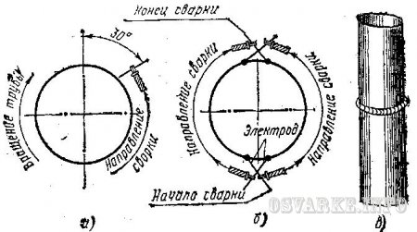
Рис. 1. Сварные стыки труб:
а – поворотный; б – неповоротный; в – горизонтальный
Перед сборкой и сваркой трубы проверяют на соответствие требованиям проекта, по которому сооружается трубопровод, и техническим условиям. Основными требованиями проекта, а также технических условий являются: наличие сертификата на трубы; отсутствие эллипсности труб; отсутствие разностенности труб; соответствие химического состава и механических свойств металла трубы требованиям, указанным в технических условиях или ГОСТах.
При подготовке стыков труб под сварку проверяют перпендикулярность плоскости реза трубы к ее оси, угол раскрытия шва и величину притупления. Угол раскрытия шва должен составлять 60-70°, а величина притупления - 2-2,5 мм (рис. 2). Фаски снимают с торцов труб механическим способом, газовой резкой или другими способами, обеспечивающими требуемую форму, размеры и качество обрабатываемых кромок.
Разностенность толщин стенок свариваемых труб и смещение их кромок не должны превышать 10% толщины стенки, но быть не более 3 мм. При стыковке труб должен обеспечиваться равномерный зазор между соединяемыми кромками стыкуемых элементов, равный 2-3 мм.
Перед сборкой кромки стыкуемых труб, а также прилегающие к ним внутренние и наружные поверхности на длине 15-20 мм очищают от масла, окалины, ржавчины и грязи.
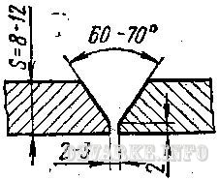
Рис. 2. Подготовка кромок труб под сварку при толщине стенок 8-12 мм.
Прихватки, являющиеся составной частью сварного шва, выполняют те же сварщики, которые будут сваривать стыки, с применением тех же электродов.
При сварке труб диаметром до 300 мм прихватка выполняется равномерно по окружности в 4 местах швом высотой 3-4 мм и длиной 50 мм каждая. При сварке труб диаметром более 300 мм прихватки располагают равномерно по всей окружности стыка через каждые 250-300 мм.
При монтаже трубопроводов необходимо стремиться к тому, чтобы по возможности больше стыков сваривалось в поворотном положении.
Количество слоев шва при дуговой сварке труб определяется толщиной стенок труб и их диаметром.
Количество слоев шва при дуговой сварке труб определяется толщиной стенок труб (таблица 1)
Таблица 1
Толщина стенки, мм | 2 - 3 | 4 - 5 | 6 - 9 | 10 – 12 13 - 15
Количество проходов |  |  |  | 4 5

КОНТРОЛЬНЫЕ ВОПРОСЫ:
1. Охарактеризуйте (письменно) основные требования перед сборкой труб.
2. Какие параметры труб контролируются перед сборкой?
3. Какие требования к зачистке труб перед сваркой?
4. Какие требования к наложению прихваток?
5. От чего зависит количество слоев при сварке труб?

ПРАКТИЧЕСКАЯ РАБОТА №19
«ПОРЯДОК СВАРКИ И НАЛОЖЕНИЯ СЛОЁВ ШВА ПРИ СВАРКЕ ТРУБ РАЗЛИЧНЫХ ДИАМЕТРОВ В РАЗЛИЧНЫХ ПРОСТРАНСТВЕННЫХ ПОЛОЖЕНИЯХ»
ЦЕЛЬ РАБОТЫ: отработка навыков по выбору рациональной схемы ручной дуговой сварки и порядка наложения слоёв шва при сварке труб различных диаметров в различных пространственных положениях.

ОБОРУДОВАНИЕ И МАТЕРИАЛЫ: МР
ПОРЯДОК ВЫПОЛНЕНИЯ:
1.Внимательно прочитайте основные сведения.
2.Выполните письменно контрольное задание..

ЗАДАНИЕ: по заданным размерам труб и положению шва в пространстве выбрать и описать рациональную схему сварки и наложения слоёв шва при ручной дуговой сварке покрытым электродом стыкового сварного соединения труб.
Выполнить отчет в письменном виде.

1. Получить задание у преподавателя.
2. Выполнить эскиз сварного соединения в заданном положении сварки, в аксонометрической проекции.
3. Назначить количество слоев шва, которое необходимо выполнить для данного сварного соединения.
4. Определить рациональное количество сварщиков, одновременно задействованных в сварке данного сварного соединения.
5. Изобразить графически схему сварки с указанием порядка наложения отдельных участков сварного шва для каждого слоя сварного соединения.
6. Выполнить письменное описание разработанной схемы сварки (послойно).
7. Выполнить отчет в письменном виде.

Примеры вариантов задания на практическое занятие.
№ варианта | Диаметр трубы, мм | Толщина стенки трубы, мм | Положение при сварке (условное обозначение)
1 | 159 | 6 | В1
2 | 219 | 8 | Н45
3 | 219 | 20 | В1
4 | 325 | 10 | Г
5 | 325 | 10 | В1
6 | 530 | 8 | Н45
7 | 620 | 15 | В1
8 | 720 | 8 | Г
9 | 720 | 8 | В1
10 | 720 | 20 | В1
11 | 920 | 10 | Н45
12 | 920 | 25 | В1
13 | 1020 | 15 | Г
14 | 1020 | 20 | В1
15 | 1220 | 25 | В1

ОСНОВНЫЕ СВЕДЕНИЯ

Выбор параметров режима
Род и полярность тока определяют в зависимости от марки стали, толщины стенки трубы, марки покрытого электрода.
Сварочный ток обуславливается диаметром электрода d_{э} (мм), который выбирают в зависимости от толщины трубы:
Низкоуглеродистые и низколегированные конструкционные стали:
Iсв = (30-40)dэ, А
Высоколегированные хромоникелевые стали:
Iсв=(25-30)dэ, А
Напряжение на дуге определяется ее длиной. Оптимальную длину дуги выбирают между минимальной (0,5dэ) и максимальной (dэ+1).
Скорость сварки сварщик назначает в зависимости от требуемых геометрических размеров шва или наплавляемого валика.

Ориентировочные режимы сварки
Покрытие электрода | Диаметр электрода, мм | Сварочный ток (А) при положении шва
Покрытие электрода | Диаметр электрода, мм | нижнем | вертикальном | потолочном
Основное | 2,5 | 70-90 | 60-80 | 55-75
Основное | 3 | 90 -110 | 80-100 | 70-90
Основное | 4 | 120 -170 | 110-150 | 95-135
Основное | 5 | 170-210 | 150-190 | -
Рутиловое | 2,5 | 70-90 | 60-80 | 55-75
Рутиловое | 3 | 90-130 | 80-115 | 75-105
Рутиловое | 4 | 140 -190 | 125-170 | 110 -155
Рутиловое | 5 | 180 -230 | 165-205 | -
При сварке труб малого (до 100 мм) диаметра с толщиной стенки 2-10 мм из углеродистых, низколегированных и теплоустойчивых сталей:
- стык собирают в приспособлениях и прихватывают ручной аргонодуговой сваркой в одной или двух точках, расположенных симметрично;
- стык, скрепленный одной прихваткой, сразу же обваривают, начиная со стороны, противоположной прихватке;
- при толщине стенки менее 3 мм прихватку выполняют электродом диаметром не более 2,5 мм.
Стыки труб со стенкой толщиной более 4 мм сваривают не менее чем в два слоя:
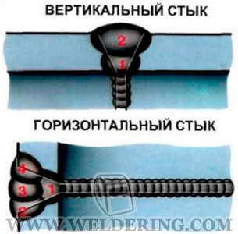
I - корневой шов (слой); II - облицовочные валики (слои); 1; 2; 3; 4; 5 - очередность выполнения

Очередность ручной сварки стыков труб диаметром менее 100 мм
С двумя прихватками длиной 10-15 мм, высотой 3-4 мм | С одной прихваткой длиной 10-20 мм, высотой 3-4 мм | Без прихваток (с помощью приспособления)
Вертикальное положение стыка
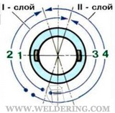 | 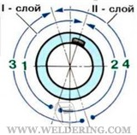 | 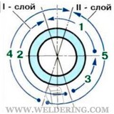
Горизонтальное положение стыка
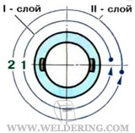 | 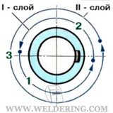 | 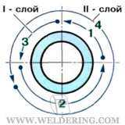

При сварке труб диаметром 30-83 мм :
- вертикальный стык сваривают участками по три четверти периметра;  - каждый последующий валик горизонтального стыка укладывают в противоположном направлении;  - «замковые» участки последующих валиков смешают относительно предыдущих швов. | 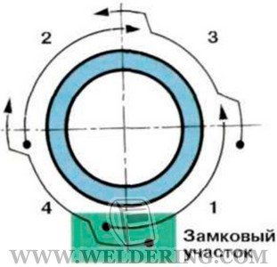

Сварка поворотных стыков труб
При сварке на вращателях подбирают скорость вращения трубы (Vвр), равную скорости сварки (Vсв). Положение сварки, наиболее удобное для формирования шва, находится не в зените, а в точке, отстоящей от вертикали на 30-35° в сторону, обратную направлению вращения трубы.
Когда вращателей нет или они нецелесообразны, свариваемые стыки труб поворачивают на углы 60-110°. Это позволяет формировать шов в самом удобном положении - нижнем.
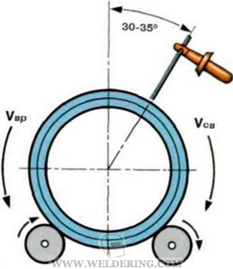
Трубы диаметром более 219 мм сваривают обратноступенчатым способом за два полных оборота:
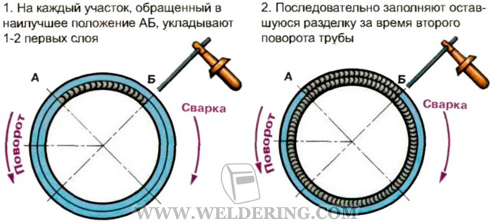
Трубы с поворотом на 180° сваривают в три приема. Вначале одним или двумя слоями сваривают участки ГЛ и ВЛ. После этого трубу поворачивают на 180° и заваривают участки ВБ и ГБ на всю толщину.
Затем трубу поворачивают на 180° и заваривают оставшуюся разделку на участках ГА и ВЛ. Сварку труб с поворотом на 180° могут выполнять как один сварщик, так и двое.
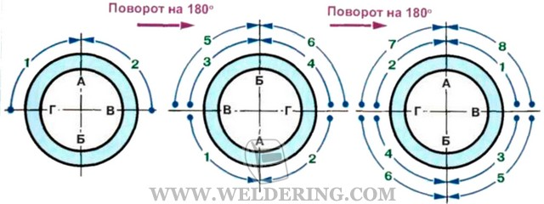
Сварку стыков труб с поворо том на 90° ведут тоже в три приема. Сперва заваривают участок стыка АВБ, укладывая один-два слоя. Потом трубу поворачивают на 90° и заваривают участок АГБ на всю толщину. Наконец, следуют обратный поворот на 90° и заварка оставшейся толщины трубы на участке АВБ.
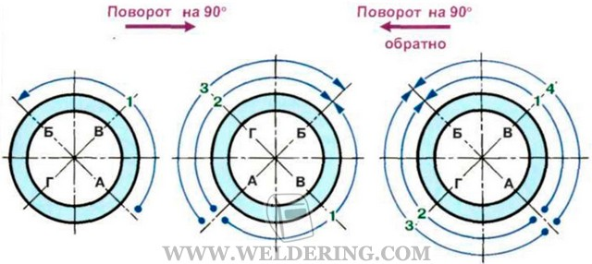
Сварка с поворотом стыка позволяет качественно формировать шов с минимальными деформациями и напряжениями, плавным переходом к основному металлу, с минимальной чешуйчатостью без наплывов и подрезов.

Сварка неповоротных стыков труб
Вертикальные неповоротные стыки сваривают снизу вверх.
Сварку первых трех слоев в стыках труб диаметром более 219 мм следует выполнять обратноступенчатым способом. Длина каждого участка должна быть 200-250 мм.
Длина участков последующих слоев может составлять половину окружности стыка. Стыки труб с толщиной стенки до 16 мм можно сваривать участками длиной, равной половине окружности, начиная со второго слоя.
Очередность выполнения швов (1-14) и слоев (I-IV) одним сварщиком
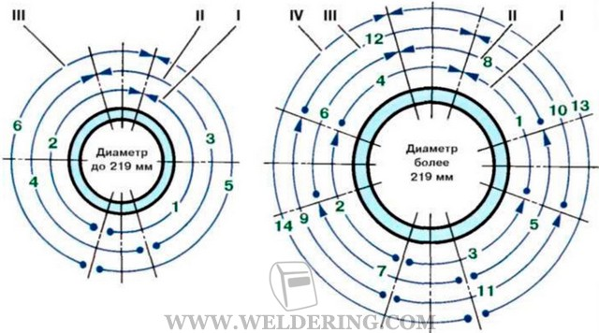
Очередность наложения превого слоя двумя сварщиками при сварке неповоротных стыков труб диаметром более 219 мм
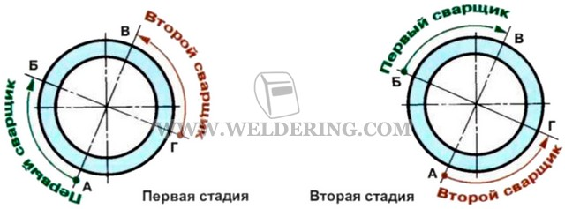
Горизонтальные неповоротные стыки труб диаметром более 219 мм, выполняемые одним сварщиком, необходимо сваривать обратноступенчатым способом участками длиной 200-250 мм. Четвертый и последующие слои можно сваривать вкруговую.
Очередность (1-12) выполнения швов одним сварщиком
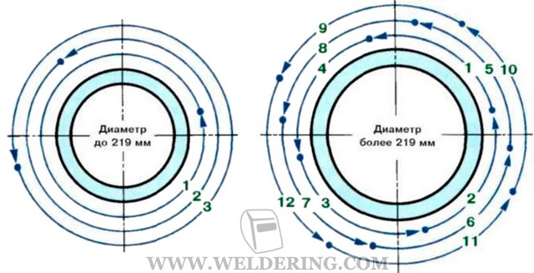
При сварке горизонтального стыка двумя сварщиками последовательность сварки корневого шва зависит от диаметра труб. Если диаметр менее 300 мм, то каждый сварщик заваривает участок длиной в половину окружности. В один и тот же момент сварщики должны находиться у диаметрально противоположных точек стыка. Если диаметр труб 300 мм и более, то корневой шов сваривают обратноступенчатым способом участками по 200-250 мм.
В стыках труб диаметром до 300 мм с толщиной стенки более 40 мм первые три слоя следует сваривать обратноступенчатым способом, а последующие слои - участками, равными половине окружности.
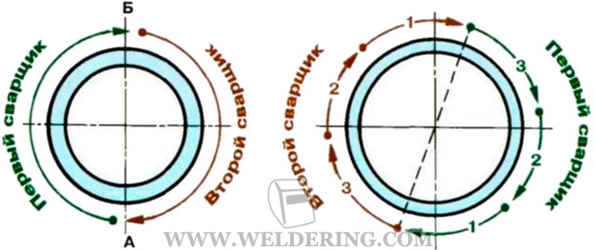
Стыки труб из низколегированных сталей диаметром свыше 600 мм при толщине стенки 25-45 мм сваривают так: все слои шва выполняют обратноступенчатым способом участками не более 250 мм.
Трубы диаметром более 600 мм из хромомолибденованадиевых сталей сваривают одновременно двое и более сварщиков, у каждого из которых свой отрезок стыка. Применяют обратноступенчатый способ (участки по 200-250 мм). Четвертый и последующие слои допускается выполнят ь участками, равными четверти окружности.
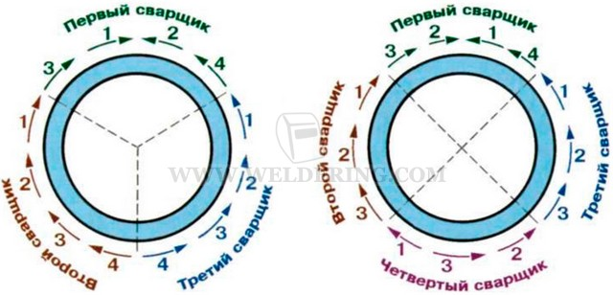
Очередность выполнения и примерное расположение слоев и валиков (1 - 20) при сварке вертикального и горизонтального стыков толстостенных труб из углеродистых и низколегированных сталей
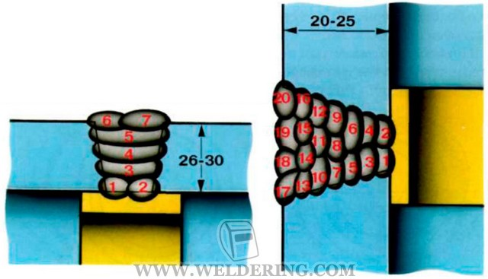

Содержание отчета
1. Указание темы, цели работы, задания.
2. Запись варианта задания.
3. Эскиз сварного соединения в заданном положении сварки, в аксонометрической проекции.
4. Выбор и обоснование количества слоев шва, которое необходимо выполнить для данного сварного соединения.
5. Назначение рационального количества сварщиков, одновременно задействованных в сварке данного сварного соединения.
6. Схема сварки с указанием порядка наложения отдельных участков сварного шва для каждого слоя сварного соединения.
7. Письменное описание разработанной схемы сварки (послойно).

КОНТРОЛЬНЫЕ ВОПРОСЫ
1. С какой целью разрабатываются определённые схемы сварки при выполнении сварного соединения?
2. Начиная с какого диаметра трубы рационально выполнять подварку сварного шва изнутри трубы?
3. В чём преимущества сварки стыка одновременно несколькими сварщиками?
4. Начиная с какого диаметра трубы рекомендуется выполнять корень участками по четверти трубы?
5. Зачем нужно выполнять разведение в пространстве «замков» отдельных слоёв шва?

РАЗДЕЛ 3 ПМ 1.
МДК.01.03. ПОДГОТОВИТЕЛЬНЫЕ И СБОРОЧНЫЕ ОПЕРАЦИИ ПЕРЕД СВАРКОЙ

ПРАКТИЧЕСКАЯ РАБОТА № 1
ИЗУЧЕНИЕ НОРМАТИВНОЙ ДОКУМЕНТАЦИИ, РЕГЛАМЕНТИРУЮЩЕЙ ОБОЗНАЧЕНИЕ ШВОВ СВАРНЫХ СОЕДИНЕНИЙ (ГОСТ 2.312-72 ЕДИНАЯ СИСТЕМА КОНСТРУКТОРСКОЙ ДОКУМЕНТАЦИИ.
УСЛОВНЫЕ ИЗОБРАЖЕНИЯ И ОБОЗНАЧЕНИЯ ШВОВ СВАРНЫХ
СОЕДИНЕНИЙ)

ЦЕЛЬ РАБОТЫ:
Изучение и закрепление теоретического материала по теме «Сварные швы и сварные соединения», необходимого для формирования ПК 1.2 Использовать конструкторскую, нормативно-техническую производственно-технологическую документацию по сварке.
ЗАДАЧИ РАБОТЫ:
-изучить состав и содержаниеГОСТ 2.312-72,
- изучить основные правила обозначения сварных швов на чертеже;
- формировать умение - пользоваться производственно-технологической и нормативной документацией для выполнения трудовых функций;
- научиться читать условные обозначения сварных швов на чертеже.
ОБОРУДОВАНИЕ И МАТЕРИАЛЫ: ГОСТ 2.312-72, Интернет –ресурсы.;
ПОРЯДОК ВЫПОЛНЕНИЯ:
- Воспользуйтесь возможностью телефонов и найдитеГОСТ 2.312-72, -и изучите содержание стандарта .
- Ответьте письменно на контрольные вопросы:
- Как изображается шов сварного соединения на чертеже по ГОСТ 2.312-72
- Как изображаются сечения многопроходного шва?
- Заполните таблицу « Вспомогательные знаки для обозначения сварных швов» по ГОСТ 2.312-72.
- Зарисуйте схему «Структура условного обозначения стандартного шва или одиночной сварной точки»

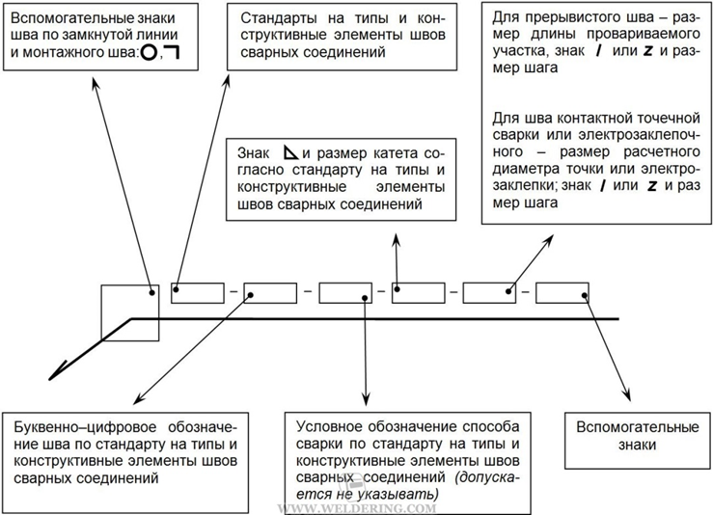
- Как изображаются на чертеже швы с лицевой и обратной стороны?
- Как обозначается шероховатость механически обработанной поверхности шва?
- Как на чертеже обозначаются одинаковые швы?

- Зарисуйте сварное соединение(по вариантам) , укажите условное обозначение сварного шва и письменно расшифруйте условное обозначение сварного шва на чертеже.

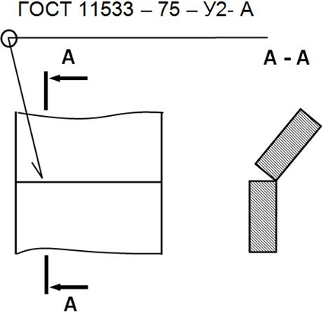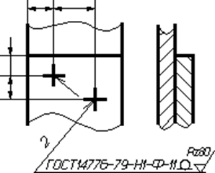

Рисунок 1 – 1вариант Рисунок 2-

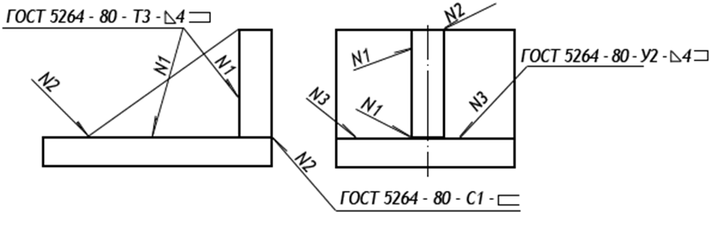
Рисунок 3

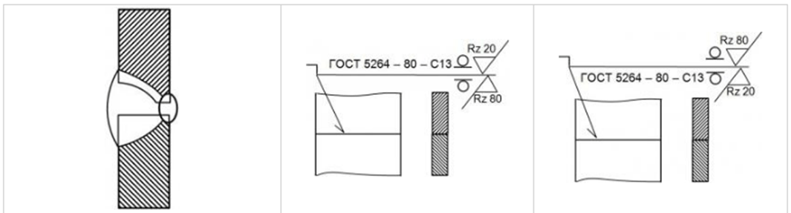

Рисунок 4

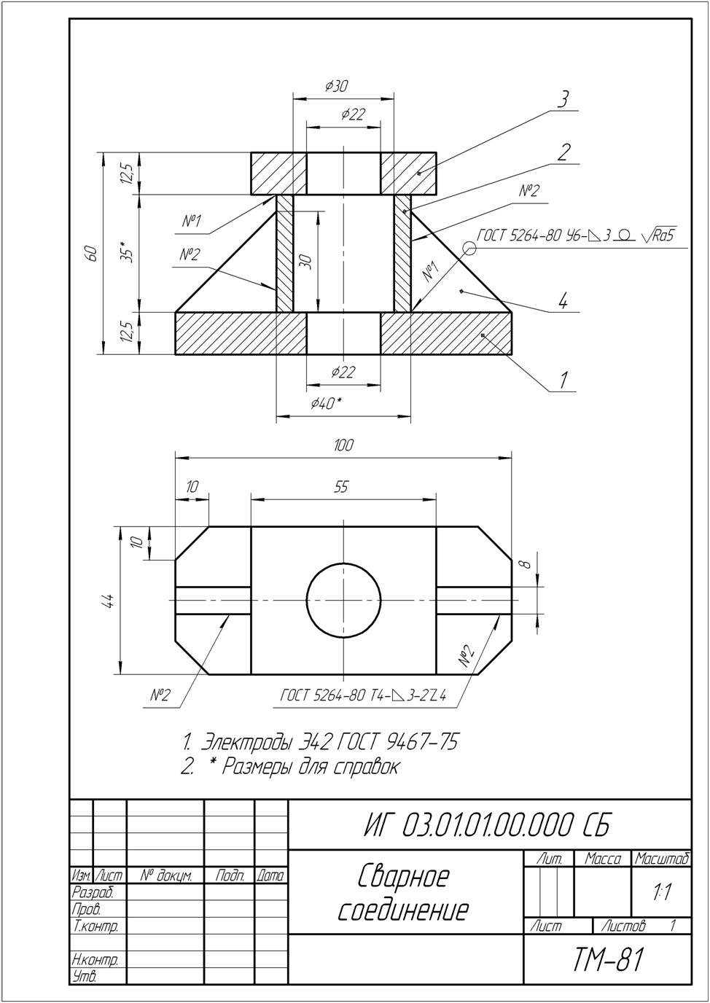
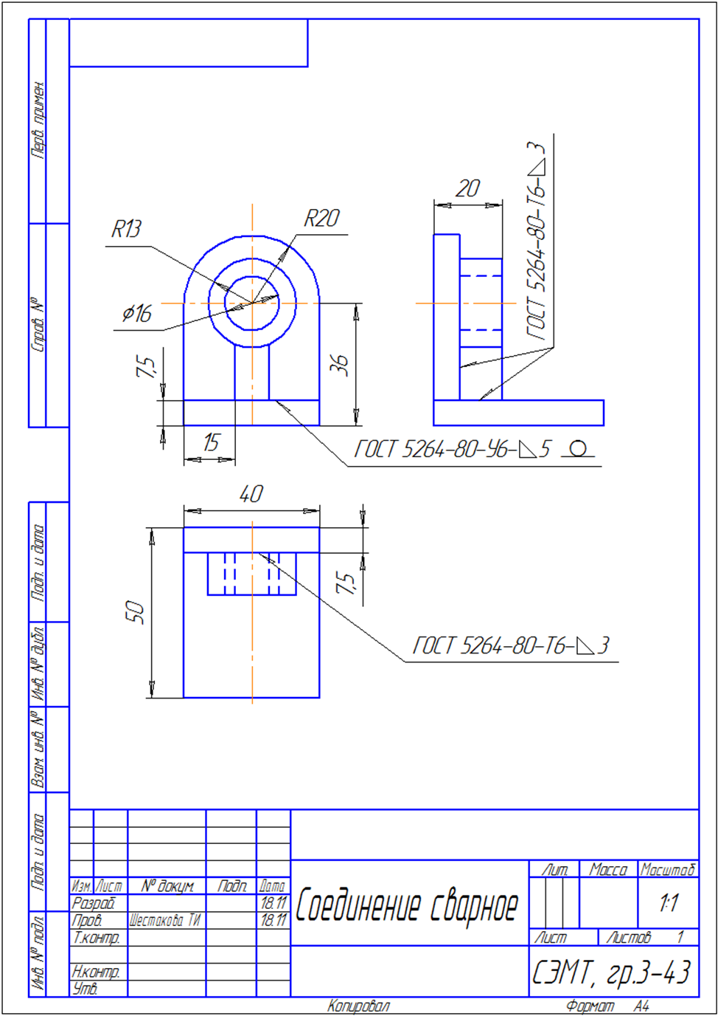
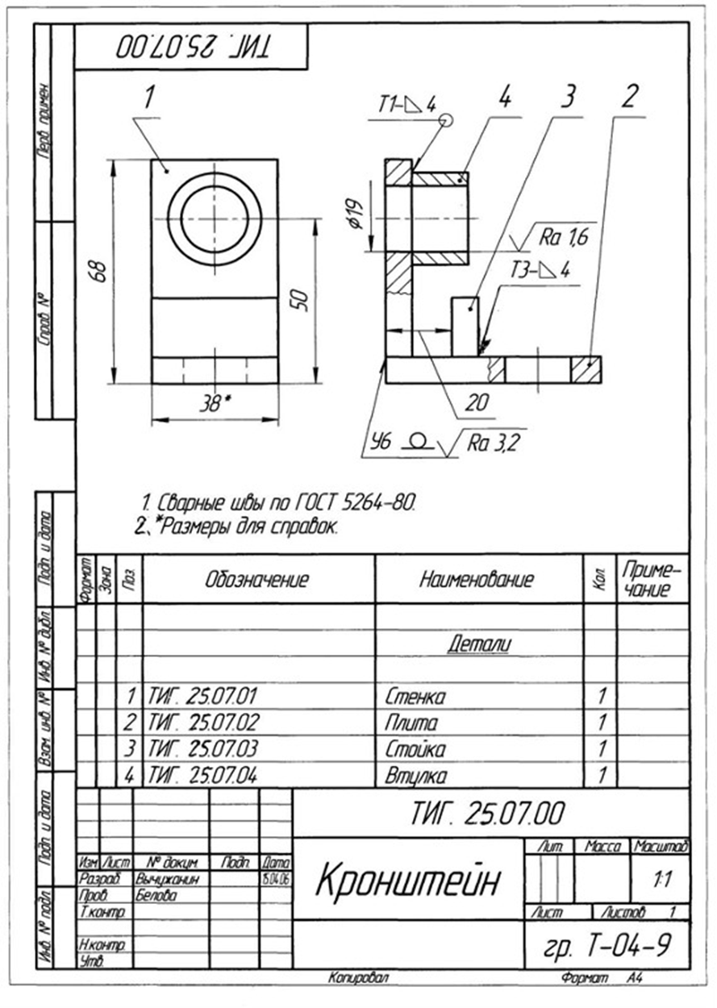
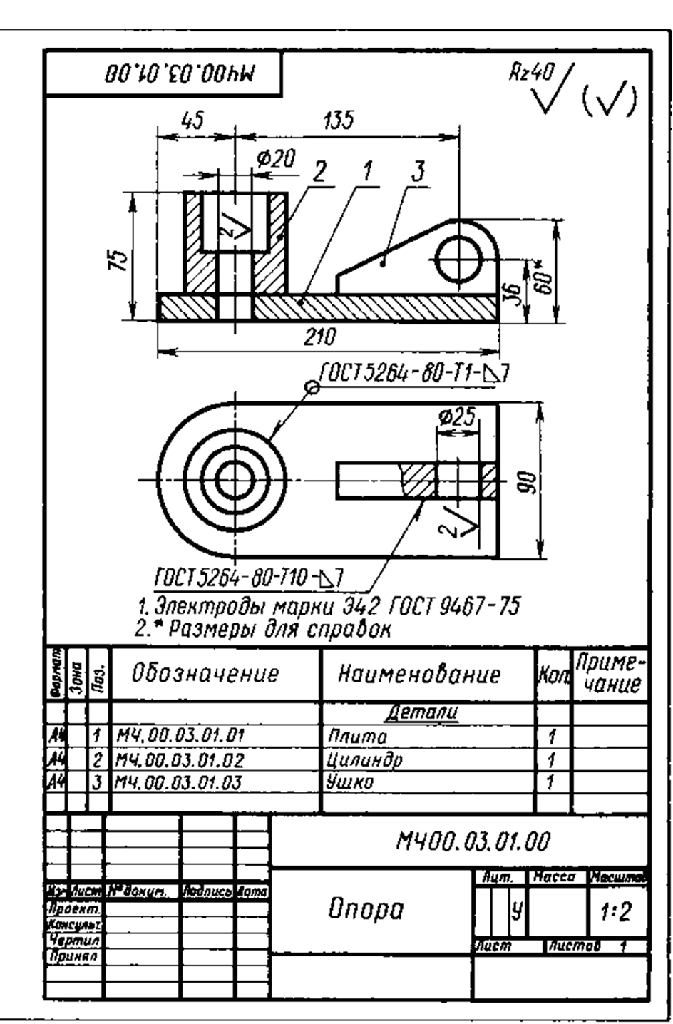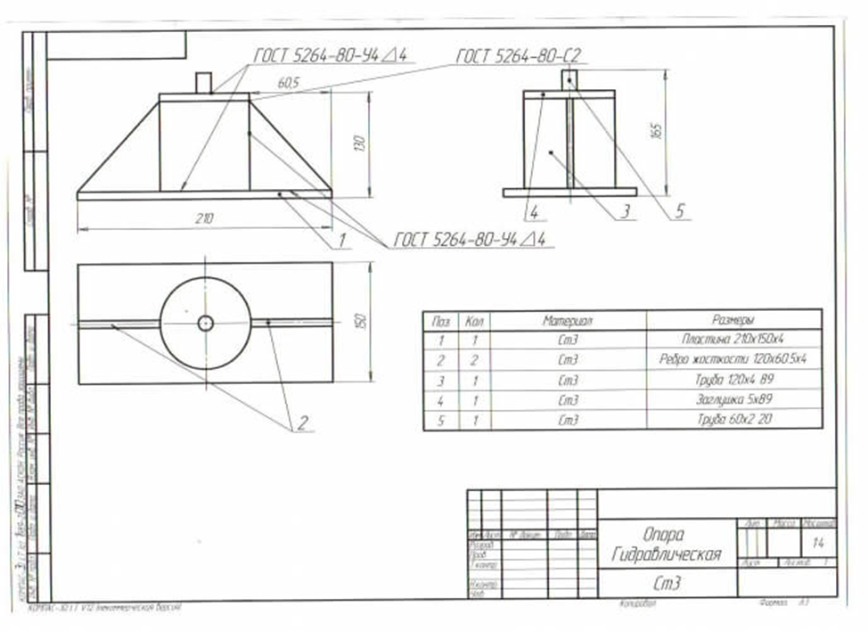

ПРАКТИЧЕСКАЯ РАБОТА № 2
ИЗУЧЕНИЕ НОРМАТИВНОЙ ДОКУМЕНТАЦИИ, РЕГЛАМЕНТИРУЮЩЕЙ ОБОЗНАЧЕНИЕ ШВОВ СВАРНЫХ СОЕДИНЕНИЙ ВЫПОЛНЕННЫХ РУЧНОЙ ДУГОВОЙ СВАРКОЙ (ГОСТ 5264-80.
РУЧНАЯ ДУГОВАЯ СВАРКА. СОЕДИНЕНИЯ СВАРНЫЕ. ОСНОВНЫЕ ТИПЫ, КОНСТРУКТИВНЫЕ ЭЛЕМЕНТЫ И РАЗМЕРЫ)

ЦЕЛЬ РАБОТЫ:
Изучение и закрепление теоретического материала по теме «Сварные швы и сварные соединения», необходимого для формирования ПК 1.2 Использовать конструкторскую, нормативно-техническую производственно-технологическую документацию по сварке
ЗАДАЧИ РАБОТЫ:
-изучить состав и содержаниеГОСТ 5264-80,
- изучить основные правила чтения технологической документации;
- формировать умение - пользоваться производственно-технологической и нормативной документацией для выполнения трудовых функций;
- научиться определять основные типы, конструктивные элементы, разделки кромок.
ОБОРУДОВАНИЕ И МАТЕРИАЛЫ: ГОСТ 5264-80, Интернет –ресурсы.;
.ПОРЯДОК ВЫПОЛНЕНИЯ:
- Воспользуйтесь возможностью телефонов и найдитеГОСТ 5264-80 .
- Ответьте письменно на контрольные вопросы:
- К какой группе стандартов относится ГОСТ 5264-80?
- Из каких разделов состоитГОСТ 5264-80?
- Какие требования предъявляются к сварке стыковых соединений деталей неодинаковой толщины?
- Каково допустимое значение смещения свариваемых кромок перед сваркой относительно друг друга по 5264-80?
- Допускается ли превышение ширины усиления сварного
- Каковы требования к выполнению двустороннего шва с полным проплавлением?
- Каковы требования к размерам и предельным отклонениям катета углового шва?
- Каково значение выпуклости и вогнутости углового шва?
3.Внимательно прочитайте задание, выполните по вариантам, результаты работы оформите в виде таблицы.

ВАРИАНТЫ ЗАДАНИЯ НА ПРАКТИЧЕСКУЮ РАБОТУ:

Задача 1. На сборочном чертеже сварной конструкции указано условное обозначение сварного соединения С40, используя ГОСТ 5264-80, начертите эскизы разделки кромок и сварного шва для данного сварного соединения, дайте название способу разделки кромок, укажите размеры элементов свариваемых кромок и определите конструктивные размеры сварного шва для толщины 62 мм.
Задача 2. На сборочном чертеже сварной конструкции указано условное обозначение сварного соединения С21, используя ГОСТ 5264-80, начертите эскизы разделки кромок и сварного шва для данного сварного соединения, дайте название способу разделки кромок, укажите размеры элементов свариваемых кромок и определите конструктивные размеры сварного шва для толщины 25 мм.
Задача 3. На сборочном чертеже сварной конструкции указано условное обозначение сварного соединения С25, используя ГОСТ 5264-80, начертите эскизы разделки кромок и сварного шва для данного сварного соединения, дайте название способу разделки кромок, укажите размеры элементов свариваемых кромок и определите конструктивные размеры сварного шва для толщины 20 мм.
- №п/п | Задание | Вариант ответа
1 | Вид сварного соединения, номер
2 | Способ разделки кромок
3 | Эскиз конструктивных элементов свариваемых кромок с указанием необходимых размеров
4 | Эскиз конструктивных элементов сварного шва с указанием необходимых размеров
5 | Толщина свариваемых кромок
6 | Ширина усиления сварного шва
7 | Высота усиления сварного шва
8 | Величина притупления

ПРАКТИЧЕСКАЯ РАБОТА № 3
ИЗУЧЕНИЕ НОРМАТИВНОЙ ДОКУМЕНТАЦИИ, РЕГЛАМЕНТИРУЮЩЕЙ ОБОЗНАЧЕНИЕ ШВОВ
СВАРНЫХ СОЕДИНЕНИЙ ВЫПОЛНЕННЫХ ДУГОВОЙ СВАРКОЙ В ЗАЩИТНОМ ГАЗЕ (ГОСТ 14771-76 ДУГОВАЯ СВАРКА В ЗАЩИТНОМ ГАЗЕ. СОЕДИНЕНИЯ СВАРНЫЕ. ОСНОВНЫЕ ТИПЫ,
КОНСТРУКТИВНЫЕ ЭЛЕМЕНТЫ И РАЗМЕРЫ)
ЦЕЛЬ РАБОТЫ:
Изучение и закрепление теоретического материала по теме «Сварные швы и сварные соединения», необходимого для формирования ПК 1.2 Использовать конструкторскую, нормативно-техническую производственно-технологическую документацию по сварке
ЗАДАЧИ РАБОТЫ:
-изучить состав и содержаниеГОСТ 14771-76,
- изучить основные правила чтения технологической документации;
- формировать умение - пользоваться производственно-технологической и нормативной документацией для выполнения трудовых функций;
- научиться определять основные типы, конструктивные элементы, разделки кромок.
ОБОРУДОВАНИЕ И МАТЕРИАЛЫ: ГОСТ 14771-76, Интернет –ресурсы.;
.ПОРЯДОК ВЫПОЛНЕНИЯ:
- Воспользуйтесь возможностью телефонов и найдитеГОСТ 14771-76.
- Ответьте письменно на контрольные вопросы:
- К какой группе стандартов относится ГОСТ 14771-76?
- Из каких разделов состоитГОСТ 14771-76?
- Какие приняты условные обозначения способов сварки по ГОСТ 14771-76?
- Как производится сварка встык деталей неодинаковой толщины по ГОСТ 14771-76?
- Допускается ли выпуклость или вогнутость углового швапо ГОСТ 14771-76?
- Каковы требования к минимальному значению катета углового шва?
- Внимательно прочитайте задание, выполните по вариантам, результаты работы оформите в виде таблицы.

ВАРИАНТЫ ЗАДАНИЯ НА ПРАКТИЧЕСКУЮ РАБОТУ:

Задача 1. На сборочном чертеже сварной конструкции указано условное обозначение сварного соединения У7, используя ГОСТ 14771-76, начертите эскизы разделки кромок и сварного шва для данного сварного соединения, дайте название способу разделки кромок, укажите размеры элементов свариваемых кромок и определите конструктивные размеры сварного шва для толщины 8 мм.
Задача 2. На сборочном чертеже сварной конструкции указано условное обозначение сварного соединения У10, используя ГОСТ 14771-76, начертите эскизы разделки кромок и сварного шва для данного сварного соединения, дайте название способу разделки кромок, укажите размеры элементов свариваемых кромок и определите конструктивные размеры сварного шва для толщины 22 мм.
Задача 3. На сборочном чертеже сварной конструкции указано условное обозначение сварного соединенияУ4, используя ГОСТ 14771-76, начертите эскизы разделки кромок и сварного шва для данного сварного соединения, дайте название способу разделки кромок, укажите размеры элементов свариваемых кромок и определите конструктивные размеры сварного шва для толщины 5 мм.

- №п/п | Задание | Вариант ответа
1 | Вид сварного соединения, номер
2 | Способ разделки кромок
3 | Эскиз конструктивных элементов свариваемых кромок с указанием необходимых размеров
4 | Эскиз конструктивных элементов сварного шва с указанием необходимых размеров
5 | Толщина свариваемых кромок
6 | Катет сварного шва
7 | Высота усиления сварного шва
8 | Величина притупления

ПРАКТИЧЕСКАЯ РАБОТА № 4
ИЗУЧЕНИЕ НОРМАТИВНОЙ ДОКУМЕНТАЦИИ, РЕГЛАМЕНТИРУЮЩЕЙ ОБОЗНАЧЕНИЕ СВАРНЫХ СОЕДИНЕНИЙ СТАЛЬНЫХ ТРУБОПРОВОДОВ (ГОСТ 16037-80 СОЕДИНЕНИЯ СВАРНЫЕ СТАЛЬНЫХ ТРУБОПРОВОДОВ.ОСНОВНЫЕ ТИПЫ, КОНСТРУКТИВНЫЕ ЭЛЕМЕНТЫ И РАЗМЕРЫ)

ЦЕЛЬ РАБОТЫ:
Изучение и закрепление теоретического материала по теме «Сварные швы и сварные соединения», необходимого для формирования ПК 1.2 Использовать конструкторскую, нормативно-техническую производственно-технологическую документацию по сварке
ЗАДАЧИ РАБОТЫ:
-изучить состав и содержаниеГОСТ 16037-80;
- изучить основные правила чтения технологической документации;
- формировать умение - пользоваться производственно-технологической и нормативной документацией для выполнения трудовых функций;
- научиться определять основные типы, конструктивные элементы, разделки кромок.
ОБОРУДОВАНИЕ И МАТЕРИАЛЫ: ГОСТ 16037-80, Интернет –ресурсы.;
.ПОРЯДОК ВЫПОЛНЕНИЯ:
- Воспользуйтесь возможностью телефонов и найдитеГОСТ 16037-80.
- Ответьте письменно на контрольные вопросы:
- К какой группе стандартов относится ГОСТ 16037-80?
- Из каких разделов состоитГОСТ 16037-80?
- Какие приняты условные обозначения способов сварки по ГОСТ 16037-80?
- Как производится сварка встык деталей неодинаковой толщины по ГОСТ 16037-80?
- Кокой должна быть шероховатость обрабатываемых под сварку поверхностейпо ГОСТ16037-80?
- Внимательно прочитайте задание, выполните по вариантам, результаты работы оформите в виде таблицы.

ВАРИАНТЫ ЗАДАНИЯ НА ПРАКТИЧЕСКУЮ РАБОТУ:

Задача 1. На сборочном чертеже сварной конструкции указано условное обозначение сварного соединения С54 , используя . ГОСТ 16037-80?, начертите эскизы разделки кромок и сварного шва для данного сварного соединения, дайте название способу разделки кромок, укажите размеры элементов свариваемых кромок и определите конструктивные размеры сварного шва для толщины 5 мм.
Задача 2. На сборочном чертеже сварной конструкции указано условное обозначение сварного соединения С51, используя 1. ГОСТ 16037-80?, начертите эскизы разделки кромок и сварного шва для данного сварного соединения, дайте название способу разделки кромок, укажите размеры элементов свариваемых кромок и определите конструктивные размеры сварного шва для толщины 6 мм.
Задача 3. На сборочном чертеже сварной конструкции указано условное обозначение сварного соединения С46, используя 1. ГОСТ 16037-80?, начертите эскизы разделки кромок и сварного шва для данного сварного соединения, дайте название способу разделки кромок, укажите размеры элементов свариваемых кромок и определите конструктивные размеры сварного шва для толщины 10 мм.

- №п/п | Задание | Вариант ответа
1 | Вид сварного соединения, номер
2 | Способ разделки кромок
3 | Эскиз конструктивных элементов свариваемых кромок с указанием необходимых размеров
4 | Эскиз конструктивных элементов сварного шва с указанием необходимых размеров
5 | Толщина свариваемых кромок
6 | Ширина усиления сварного шва
7 | Высота усиления сварного шва
8 | Величина притупления

ПРАКТИЧЕСКАЯ РАБОТА № 5
ЧТЕНИЕ СБОРОЧНЫХ ЧЕРТЕЖЕЙ. ОПИСАНИЕ РАЗМЕРОВ И ФОРМЫ ШВА НА ЧЕРТЕЖЕ

ЦЕЛЬ РАБОТЫ:

  - Изучение и закрепление теоретического материала по теме «Сборочные чертежи», необходимого для формирования ПК 1.1.Читать чертежи средней сложности и сложных сварных металлоконструкций.
  - Научиться читать изображения сварных соединений и швов на чертежах.
ЗАДАЧИ РАБОТЫ:
-изучить правила чтения сборочно- сварочных чертежей
-обозначение сварных швов на чертежах;
- изучить основные правила чтения технологической документации;
- формировать умение - пользоваться производственно-технологической и нормативной документацией для выполнения трудовых функций.
ОБОРУДОВАНИЕ И МАТЕРИАЛЫ: ГОСТ 5264-80 Основные типы и конструктивные элементы сварных швов для РДС; ГОСТ 14771-76 Дуговая сварка в защитном газе. Основные типы и конструктивные элементы и размеры; чертежи сборочные сварных узлов и соединений, МР на данную работу.
ЗАДАНИЕ НА ПРАКТИЧЕСКУЮ РАБОТУ:
- Прочитайте сборочные чертежи, предложенные преподавателем, придерживаясь алгоритма чтения сборочного чертежа. На вопросы (в том числе дополнительные) ответьте письменно (работа в парах).

ПОРЯДОК ВЫПОЛНЕНИЯ:
- Внимательно прочитайте теоретические сведения.
- Запишите алгоритм чтения сборочных чертежей.
- Выполните задание.

ТЕОРЕТИЧЕСКИЕ СВЕДЕНИЯ

Сварная сборочная единица представляет собой неразъемное соединение двух или нескольких деталей, осуществленное с помощью сварки.
Алгоритм чтения сборочного чертежа и наглядного изображения сборочной единицы:
1. Определить название изделия.
2. Установить число наименований деталей и их количество.
3. Определить масштаб изображения.
4. Проанализировать количество и характер изображений на чертеже или на наглядном изображении сборочной единицы.
5. Определить очертание каждой детали сборочной единицы на всех изображениях чертежа.
6. Проанализировать геометрическую форму каждой детали.
7. Определить виды соединения деталей в данной сборочной единице.
8. Проанализировать и установить тип размеров.
9. Выявить условности и упрощения, использованные на сборочном чертеже или на наглядном изображении сборочной единицы.
10. Установить последовательность сборки изделия.

Согласно Единой системе конструкторской документации, изображения и обозначения швов сварных соединений в конструкторских документах изделий должны соответствовать ГОСТ 2.312-72 «Условные изображения и обозначения швов сварных соединений». Обозначение сварки выполняется наклонной линией с односторонней стрелкой, а характеристика шва, способ сварки и прочее указывается над или под горизонтальной полкой, которая смыкается с наклонной линией. Односторонняя стрелка указывает место шва.
Условное изображение видимого шва: независимо от способа сварки видимый шов сварного соединения условно изображают сплошной основной линией.
Невидимого шва: независимо от способа сварки невидимый шов сварного соединения условно изображают штриховой линией.
Одиночной сварной точки: видимую одиночную сварную точку условно изображают знаком "+", который выполняют сплошными линиями. Невидимые одиночные точки не изображают.
Сечения многопроходного шва: при изображении сечения многопроходного шва допускается наносить контуры отдельных проходов, при этом их обозначают прописными буквами русского алфавита.
Нестандартного шва: для нестандартного шва указывают размеры конструктивных элементов, необходимых для его выполнения (рис. 5). Границы шва изображают сплошными основными линиями, а конструктивные элементы кромок в границах шва – сплошными тонкими линиями.
Для обозначения сварных швов используют также вспомогательные знаки. В условном обозначении шва вспомогательные знаки выполняют сплошными тонкими линиями. Вспомогательные знаки должны быть одинаковой высоты с цифрами, входящими в обозначение шва.
Примечание:
За лицевую сторону одностороннего шва сварного соединения принимают сторону, с которой производят сварку.
За лицевую сторону двустороннего шва сварного соединения с несимметрично подготовленными кромками принимают сторону, с которой производят сварку основного шва.
За лицевую сторону двустороннего шва сварного соединения с симметрично подготовленными кромками может быть принята любая сторона.
Структура условного обозначения шва
ГОСТ 2.312-72 «Условные изображения и обозначения швов сварных соединений» устанавливает ряд требований и обозначений стандартных и нестандартных швов и одиночных сварных точек. Если для шва сварного соединения установлен контрольный комплекс или категория контроля шва, то их обозначение допускается помещать под линией-выноской. При наличии на чертеже одинаковых швов обозначение наносится у одного из изображений, от изображений остальных одинаковых швов проводят линии-выноски с полками. Всем одинаковым швам присваивают одинаковый номер. Швы считаются одинаковыми, если: одинаковы их типы и размеры конструктивных элементов в поперечном сечении; к ним предъявляются одни и те же требования. Количество одинаковых швов допускается указывать на линии-выноске, имеющей полку с нанесенным обозначением шва.
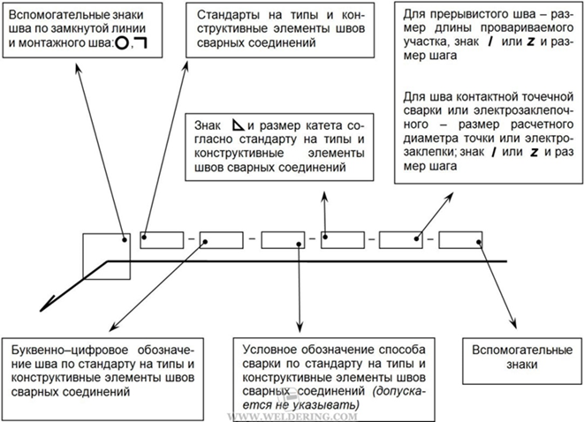

Стандарты регламентирующие конструктивные элементы
Конструктивные элементы сварных соединений и размеры швов для различных видов сварки регламентированы соответствующими стандартами:
ГОСТ 8713-79 «Сварка под флюсом. Соединения сварные»;
ГОСТ 5264-80 «Ручная дуговая сварка. Соединения сварные»;
ГОСТ 14771-76 «Дуговая сварка в защитном газе. Соединения сварные»;
ГОСТ 15164-78 «Электрошлаковая сварка. Соединения сварные»;
ГОСТ 14806-80 «Швы сварных соединений. Дуговая сварка алюминия и алюминиевых сплавов»;
ГОСТ 16098-80 «Соединения сварные из двухслойной коррозионно-стойкой стали»;
ГОСТ 16038-80 «Швы сварных соединений трубопроводов из меди и медно-никелевого сплава»;
ГОСТ 11533-75 «Автоматическая и полуавтоматическая дуговая сварка под флюсом. Соединения сварные по острыми и тупыми углами»;
ГОСТ 27580-88 «Дуговая сварка алюминиевая и алюминиевых сплавов. Соединения сварные по острыми и тупыми углами».
Этими стандартами в зависимости от толщины металла устанавливаются формы поперечного сечения сварного шва и конструктивные элементы подготовленных кромок и выполненных швов, которым присваивают буквенно-цифровые обозначения.
Буквенная часть указывает на вид сварного соединения:
С – стыковое;
У – угловое;
Т – тавровое;
Н – нахлесточное.
Цифры отражают порядковый номер типа шва в конкретном стандарте.
Также используют условные обозначения основных способов сварки:
Р – ручная дуговая сварка;
ЭЛ – электронно-лучевая сварка;
Ф – дуговая сварка под слоем флюса;
ПЛ – плазменная и микроплазменная сварка;
УП – сварка в активном газе плавящимся электродом;
И – сварка в инертных газах;
ИП – сварка в инертном газе плавящимся электродом;
ИН – сварка в инертном газе неплавящимся электродом;
Г – газовая сварка;
Ш – электрошлаковая сварка.
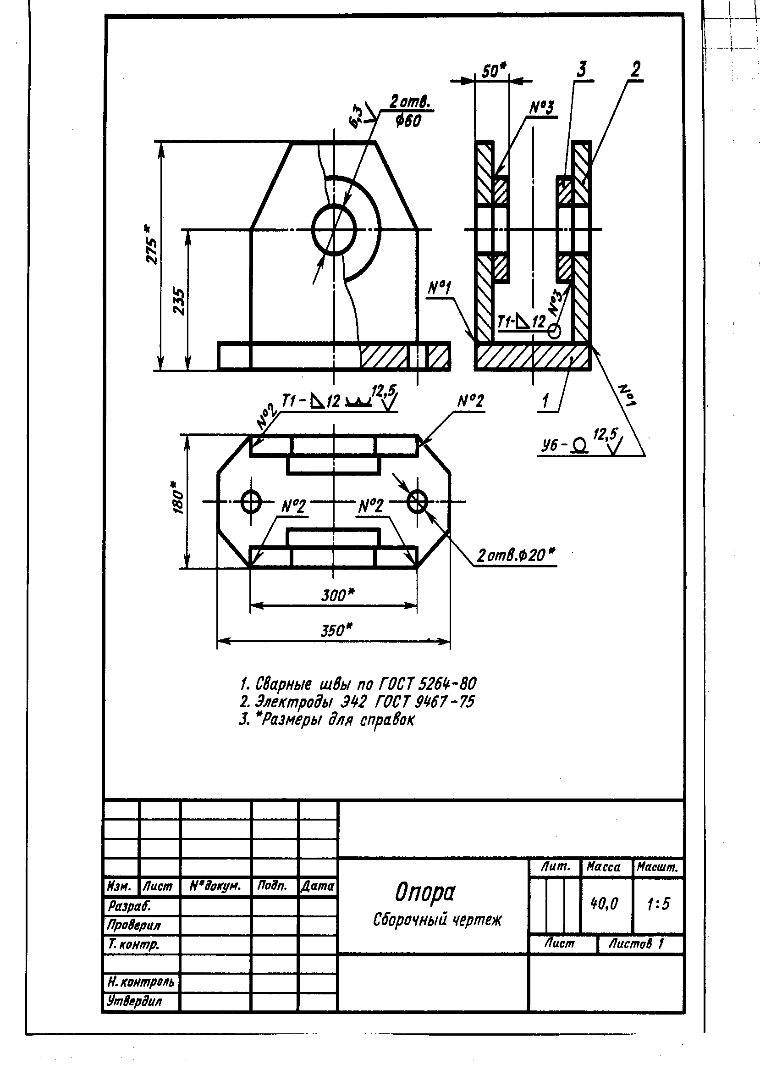
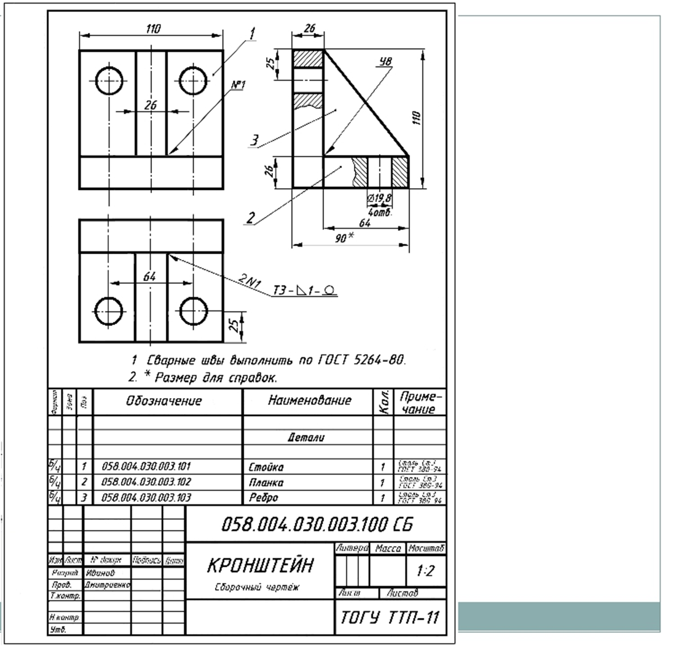
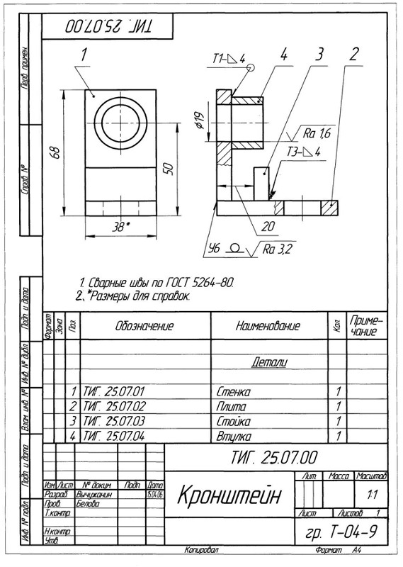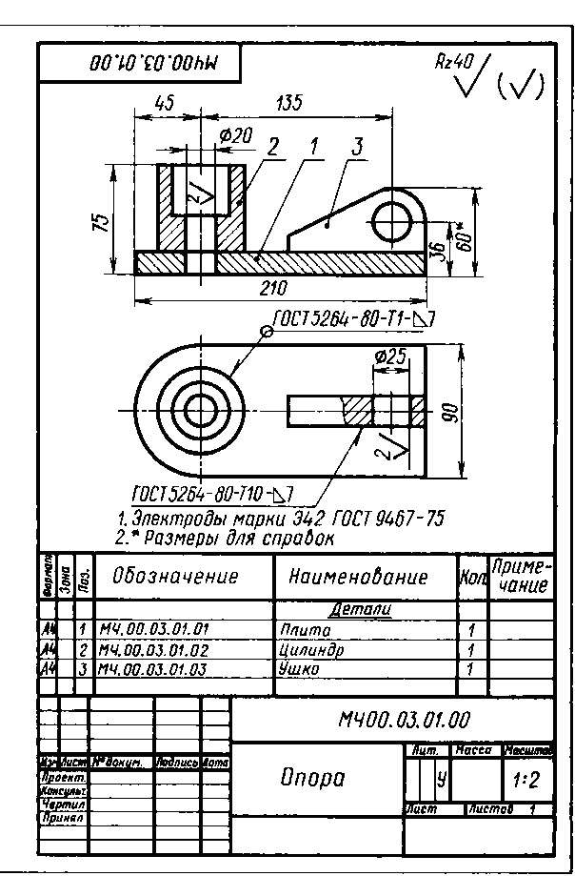
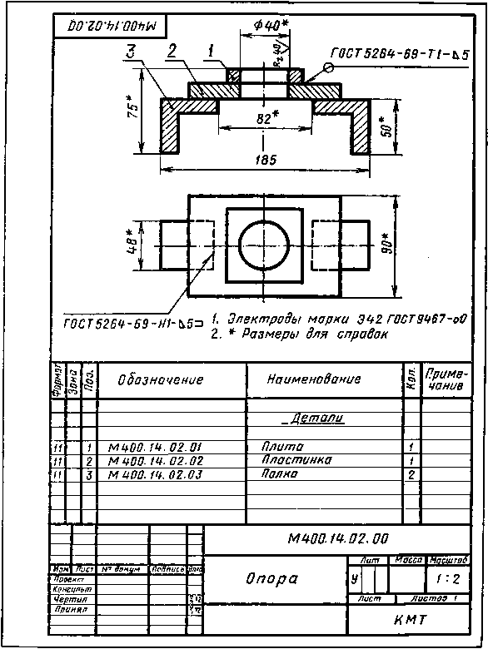

ПРАКТИЧЕСКАЯ РАБОТА № 6
УНИВЕРСАЛЬНЫЕ СБОРОЧНО-СВАРОЧНЫЕ ПРИСПОСОБЛЕНИЯ (УСП)
ЦЕЛЬ РАБОТЫ:
Сформировать умение применять сборочные приспособления для сборки элементов конструкции (изделий, узлов, деталей) под сварку;
ОБОРУДОВАНИЕ И МАТЕРИАЛЫ: МР, приспособление для сварки труб.
ПОРЯДОК ВЫПОЛНЕНИЯ:
1.Внимательно прочитайте основные сведения по теме.
2.Ответьте письменно на контрольные вопросы.

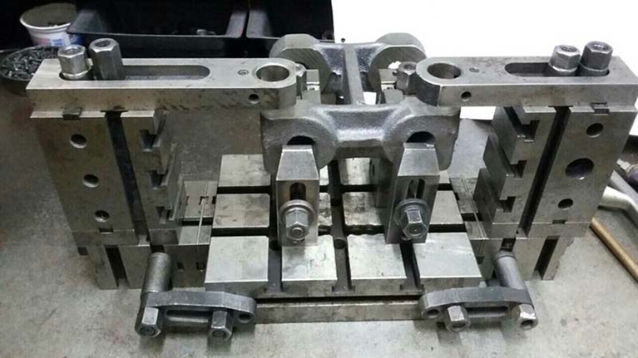
Рис.1

ОСНОВНЫЕ СВЕДЕНИЯ

Универсальное сборочно-сварочное приспособление

В настоящее время до 70% трудозатрат в технологической подготовке производства приходится на проектирование и изготовление приспособлений. Стала актуальной проблема изыскания путей их удешевления для условий как серийного, так и мелкосерийного производства.
Наиболее эффективными методами, ускоряющими и удешевляющими проектирование и изготовление приспособлений, являются унификация, нормализация, стандартизация деталей и элементов приспособлений и установок.
Универсально – сборные приспособления для сварки (УССП) эффективно применяются как при сварке изделий, так и при их сборке. При сварке они особенно эффективны, если недопустимы деформации свариваемого изделия.
Комплект УССП состоит из следующих элементов:
• Базовых (плит, угольников, планшайб, и др.)
• Корпусных и опорных (призм, угольников, подкладок и др.)
• Установочных (шпонок, пальцев, валиков, втулок, центров и др.)
• Направляющих (втулок, планок, колонок и др.)
• Прижимных (прихватов и прижимов различных типов)
• Крепежных (винтов, болтов, гаек)
• Узлов (самоустанавливающихся опор, пневмоцилиндров, поворотных головок)
• Вспомогательных (рукоятки, пружины и др.)
Обычно комплект элементов УССП включает 2200 – 3400 деталей и узлов, из которых может быть собрано несколько десятков приспособлений. Благодаря универсальности и взаимозаменяемости элементов УССП продолжительность сборки и разборки приспособления не превышает 1-8 часов в зависимости от его сложности. Масса собираемых изделий от 50 до 2500 кг, диаметр крепежных болтов от 8 до 16 мм, точность сборки изделий от 0,2 до 0,8 мм для различных типов УСПС.
Применение УСПС значительно сокращает и удешевляет ТПП, повышает коэффициент его технической оснащенности. Это достигается благодаря тому, кто комплекты нормализованных и стандартных деталей и механизмов обратимы, взаимозаменяемы и могут использоваться многократно для различных приспособлений.
Проектирование УСПС сводится лишь к разработке принципиальной компоновочной схемы приспособления, а изготовление – к сборке приспособления из готовых элементов и наладке. После сборки и сварки партии изделий УСПС разбирают на составляющие их элементы, которые в дальнейшем используются для компоновки новых приспособлений.
УСПС применяются на предприятиях с индивидуальным и мелкосерийным характером производства в период освоения выпуска новой продукции с последующей заменой их специальными приспособлениями. УСПС целесообразно использовать также на ремонтных предприятиях и сборки приспособлений – дублеров при ремонте основной оснастки.
Универсально – наладочные приспособления сварочного производства (УНПС) отличаются от универсально – сборных приспособлений УСПС лишь тем, что имеют механизмы и устройства, позволяющие быстро, без разборки приспособления перестроить (наладить) его для сборки и сварки однотипных изделий другого размера. Принципы создания и применения УНПС и УСПС аналогичны. 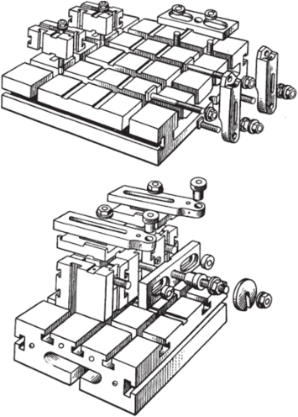
Рис.2
Переносные приспособления
Переносные универсальные и специализированные сборочные приспособления применяются в единичном, мелкосерийном и серийном производствах, а также при монтаже сварных изделий.
Универсальные переносные приспособления могут использоваться для сборки различных конструкций, а специализированные для сборки определенных конструкций.
К универсальным приспособлениям для сборки относятся струбцины, стяжные устройства, прижимы рычажные, распорки (стяжки) винтовые, стяжные приспособления (хомуты).
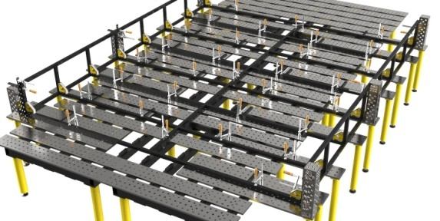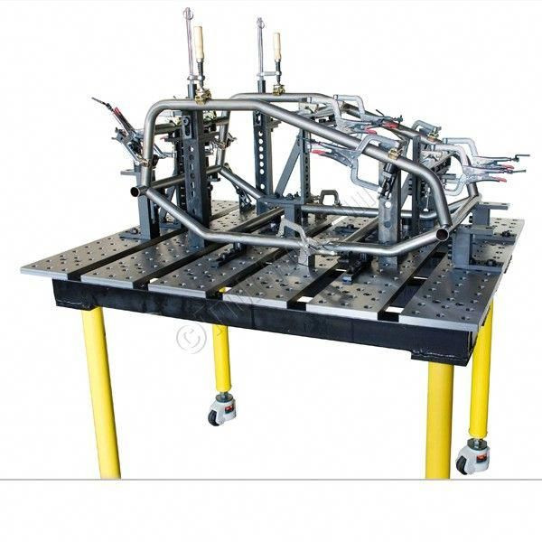
Рис.3 Рис.4

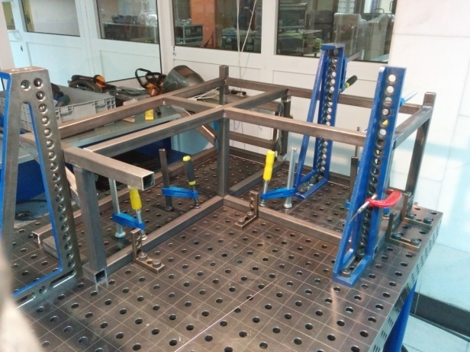
Рис.5

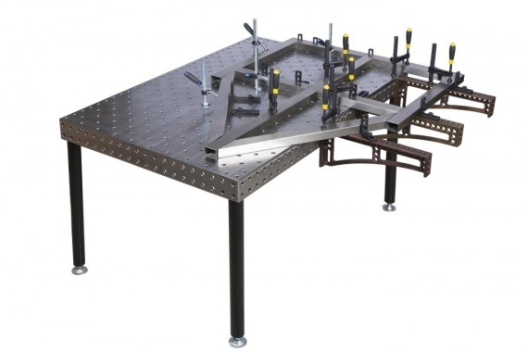
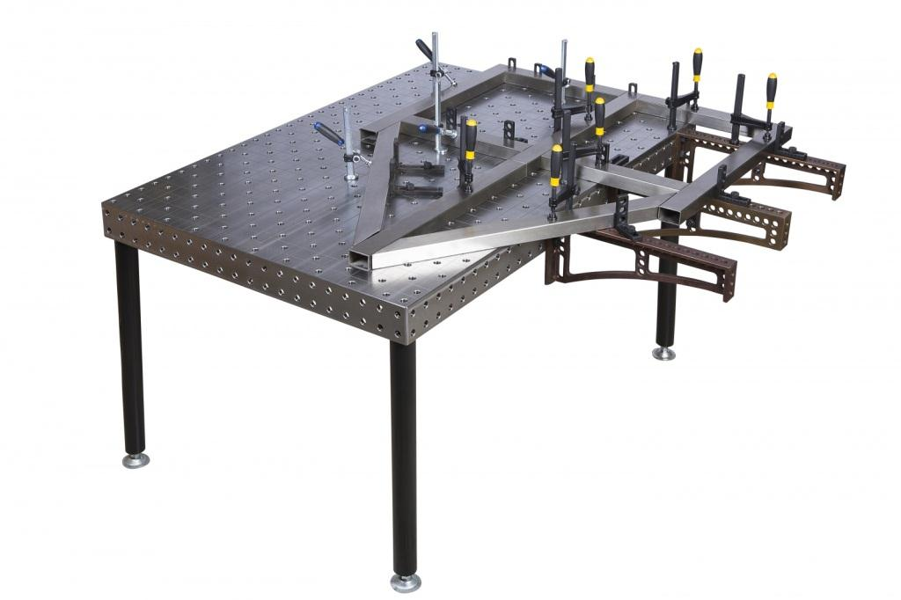

Рис.6

КОНТРОЛЬНЫЕ ВОПРОСЫ:
1.Назначение универсально – сборного приспособления.
2. Состав УССП.
3. В чем преимущества сборки с применением УССП?
4.В чем отличие универсальных приспособлений отспециализированных?
5. Приведите примеры УССП.
Приведите примеры сварных конструкций, для сварки которых можно использовать УССП.

ПРАКТИЧЕСКОЕ ЗАНЯТИЕ № 7
СБОРКА КОРОБЧАТОЙ КОНСТРУКЦИИ
ЦЕЛЬ РАБОТЫ:
Сформировать умение выполнять сборку конструкции (изделий, узлов, деталей) под сварку;
ОБОРУДОВАНИЕ И МАТЕРИАЛЫ: МР
ПОРЯДОК ВЫПОЛНЕНИЯ:
1.Внимательно прочитайте основные сведения по теме.
2.Выполните задание в тетради.
ЗАДАНИЕ :
1.Выполните эскиз сварной конструкции коробчатого сечения по своим размерам( 3 вида),укажите размеры и условные обозначения сварных швов на чертеже.
2. укажите последовательность выполнения сварных швов разработанной конструкции.

ОСНОВНЫЕ СВЕДЕНИЯ

ЦЕЛЬ РАБОТЫ:
1 Формирование способности и готовности использовать теоретические знания для описания технологической последовательности сборки- сварки двутавровых и коробчатых балок.

ОБОРУДОВАНИЕ И МАТЕРИАЛЫ: Раздаточный материал.

ОСНОВНЫЕ СВЕДЕНИЯ:
Основной трудностью при сварке коробчатой конструкции из листового металла это возникновение напряжений и деформаций при сборке и сварке конструкции.
В местах концентрации напряжений суммарная величина их может превысить временное сопротивление разрыву наплавленного металла, что вызовет начало разрушения сварного шва. А в отдельных случаях приводит к разрушению сварной конструкции в целом. Причинами возникновения напряжений и деформаций при сварке являются: неравномерное нагревание металла, литейная усадка расплавленного металла, структурные превращения в металле.
Для борьбы с деформациями принимаются следующие меры.
Мероприятия, выполняемые до сварки.
Рациональное конструирование сварных изделий. В процессе конструирования необходимо: ограничивать количество наплавленного металла уменьшением катетов швов или угла скоса кромок; не допускать пересечения большого количества швов; не располагать сварные швы там, где действуют максимальные напряжения от внешних нагрузок, и размещать их симметрично; применять преимущественно стыковые швы и т. п.
Правильная сборка деталей с учетом возможных деформаций. При этом наиболее часто применяют метод обратных деформаций (рис. 1). Зная, что шов после охлаждения всегда сокращается в размерах, можно заранее предугадать характер возможных напряжений и деформаций и произвести предварительный выгиб свариваемых деталей и противоположную сторону. Величина обратного выгиба определяется расчетным или опытным путем.

Рис. 1. Обратные деформации и положения элементов изделия после сварки:
а - стыковое соединение двух пластин; б - тавровая балка; в - полка таврового соединения
При сборке деталей следует избегать прихваток, которые создают жесткое закрепление деталей и способствуют возникновению значительных остаточных напряжений. Лучше применять сборочные приспособления, допускающие некоторое перемещение деталей при усадке металла
.
Мероприятия, выполняемые в процессе сварки.
Рациональная последовательность наложения сварных швов. Сварные конструкции следует изготовлять так, чтобы замыкающие швы, создающие жесткий контур, заваривались в последнюю очередь. Сварку нужно вести от середины конструкции к ее краям, как бы сгоняя при этом внутренние напряжения наружу. Каждый последующий шов при многослойной сварке рекомендуется накладывать в направлении, обратном направлению предыдущего шва.
При сварке полотнищ из отдельных листов (рис. 2, а) в первую очередь нужно выполнять поперечные швы отдельных поясов, чтобы обеспечить их свободную усадку, а затем сваривать пояса между собой продольными швами. В противном случае возможно образование трещин в местах пересечения поперечных и продольных швов.
При сварке двутавровых балок (рис. 2, б) в первую очередь выполняют стыковые соединения стенок и полок, а затем - угловые поясные швы.
При сварке цилиндрических сосудов из нескольких обечаек (рис. 2, в) сначала выполняют продольные швы обечаек, а затем обечайки сваривают между собой кольцевыми швами. При ручной и механизированной сварке швы большой протяженности рекомендуется накладывать в обратноступенчатом порядке.
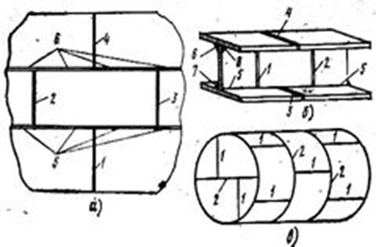
Рис. 2. Последовательность наложения швов (1-8) при сварке:
а - полотнища из отдельных листов; б - двутавровой балки; в - цилиндрического сосуда
Уравновешивание деформаций. В этом случае (рис. 3) швы выполняют в такой последовательности, при которой последующий шов вызывает деформации обратного направления по сравнению с деформациями от предыдущего шва. Этот способ может быть использован при симметричном расположении швов.

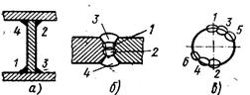
Рис.3. Уравновешивание деформации:
а - при изготовлении сварной двутавровой балки; б - при выполнении сварного стыкового многослойного шва; в - при наплавке валика продольными швами: 1-6 - последовательность наложения швов.
Жесткое закрепление деталей при сварке. В этом случае детали закрепляют в сборочно-сварочных приспособлениях, обладающих значительной жесткостью. После сварки в таких приспособлениях короблений деталей почти не будет, но в сварных швах возрастут внутренние напряжения.

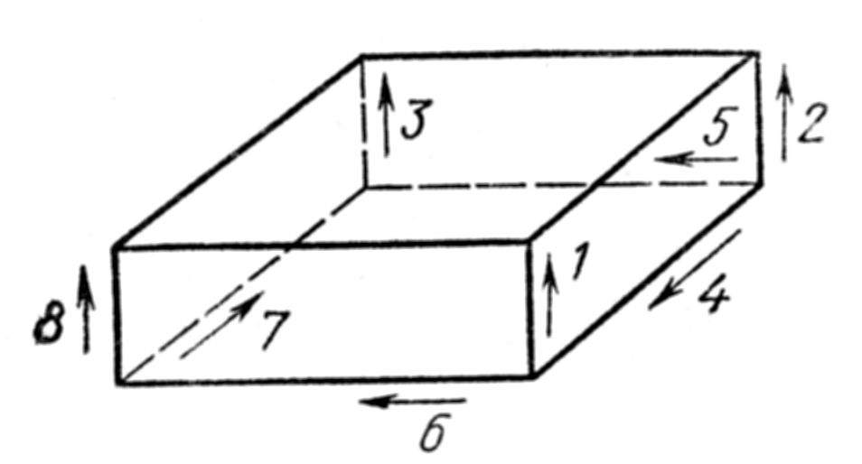

Рисунок 4. Последовательность сварки швов коробчатой конструкции

ПРАКТИЧЕСКОЕ ЗАНЯТИЕ № 8
СБОРКА РЕШЕТЧАТОЙ КОНСТРУКЦИИ
ЦЕЛЬ РАБОТЫ:
Сформировать умение применять сборочные приспособления для сборки элементов решетчатой конструкции (изделий, узлов, деталей) под сварку;
ОБОРУДОВАНИЕ И МАТЕРИАЛЫ: МР, презентация
ПОРЯДОК ВЫПОЛНЕНИЯ:
1.Внимательно прочитайте основные сведения по теме.
2.Ответьте письменно на контрольные вопросы.

ОСНОВНЫЕ СВЕДЕНИЯ

Решетчатые конструкции — фермы, мачты, балки — изготовляют преимущественно из прокатных элементов; гнутые и сварные профили используют в меньшей степени. К решетчатым конструкциям относят также арматуру железобетона — сетки, плоские и пространственные каркасы.
Решетчатые конструкции представляют собой систему стержней, соединенных в узлах таким образом, что стержни испытывают главным образом растяжение или сжатие. К ним относятся фермы, мачты, арматурные сетки и каркасы.
Фермы, как и балки, работают на поперечный изгиб. Конструктивные формы балок проще, однако при больших пролетах применение ферм оказывается более экономичным. Характерные схемы выполнения решеток ферм показаны на рис. 1.
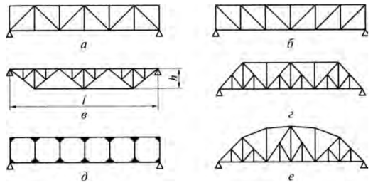
Рис. 1 Схемы решеток ферм:

Треугольная (рис. 1 а) и раскосная (рис. 1 б) схемы являются основными. Фермы, воспринимающие нагрузки по верхнему или нижнему поясам, с целью уменьшения длины панели изготовляют по схемам (рис. 1 в, г). Иногда применяют безрас- косные фермы с жесткими узлами (рис. 1д). По очертанию поясов фермы могут быть с параллельными поясами или с поясами, образованными ломаной линией (рис. 1 е).
По назначению фермы разделяют на стропильные и мостовые. Стропильные фермы работают при статической нагрузке
а — треугольная; б — раскосная; в — с укороченным нижним поясом; г — с укороченным верхним поясом; д — безраскосная; е — с поясом, образованным ломаной линией; h— высота фермы; / — пролет фермы
. В качестве стержней используют главным образом прокатные и значительно реже гнутые замкнутые сварные профили и трубы.
Стержни в узлах соединяют либо непосредственно, либо с помощью вспомогательных элементов главным образом способами дуговой сварки. Перспективным является применение точечной контактной сварки.
При сборке ферм особое внимание уделяют правильному центрированию стержней в узлах во избежание появления изгибающих моментов, не учтенных расчетом.
Разнообразие типов и размеров ферм иногда не позволяет использовать преимущества их сборки в инвентарных кондукторах. В этих случаях нередко применяют метод копирования. Первую собранную по разметке ферму закрепляют на стеллаже — она служит копиром. При сборке детали каждой очередной фермы раскладывают и совмещают с деталями копирной фермы. После скрепления деталей прихватками собранную ферму (пока с односторонними уголками) снимают с копира, укладывают на стеллаже отдельно и ставят на нее недостающие парные уголки. Когда сборка требуемого количества ферм закончена, копирную ферму также дособирают и отправляют на сварку.
Первую собранную из уголков по разметке ферму (рис. 2,а) закрепляют на стеллаже — она служит копиром. При сборке детали каждой очередной фермы 2 раскладывают и совмещают с деталями 1 копирной фермы (рис. 2, б). После скрепления деталей 2
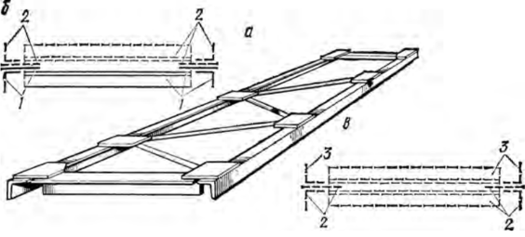
Рис2 Схема сборки фермы по копиру
прихватками собранную ферму (пока с односторонними уголками) снимают с копира, укладывают на стеллаже отдельно и ставят на нее недостающие парные уголки 3 (рис. 2, в). Когда сборка требуемого количества ферм закончена, копирную ферму также дособирают и отправляют на сварку. Такой способ прост и эффективен, но он не обеспечивает необходимой точности размеров ферм и правильного расположения монтажных отверстий, например для крепления ферм к колоннам.
Для увеличения точности сборки на концах копира укрепляют специальные съемные фиксаторы (рис. 7.20), которые определяют положение деталей с монтажными отверстиями и ограничивают геометрические размеры конструкции в пределах заданных допусков. Сборка ферм по копиру с фиксаторами производится в следующем порядке. Сначала устанавливают концевые планки 2,
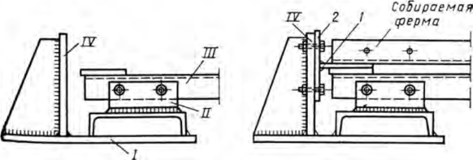
Рис. 3 Копир с фиксатором для сборки стропильных ферм:
/ — основание фиксатора; II — крепление фиксатора к копиру; III — копир; ГУ— стойка фиксатора предварительно сваренные с фасонками 1. Их правильное положение обеспечивают совмещением монтажных отверстий концевых планок с отверстиями в стойке фиксатора 4. Затем на копире раскладывают все остальные элементы, производят прихватку, ферму снимают с копира, кантуют и дособирают, как описано выше.
При достаточно большом количестве выпускаемых ферм одного типоразмера становится экономически целесообразным использование кондукторов и кантователей. Кондуктор монтируют на базе плиты с Т-образными пазами. Плита состоит из отдельных секций и оснащена элементами универсальных сборочных приспособлений — опор, упоров, горизонтальных и вертикальных прижимов, фиксаторов. Детали устанавливают по упорам и перед прихваткой зажимают при помощи сборочных приспособлений: эксцентриковых зажимов, струбцин, вилок или с помощью переносной пневмогидравлической струбцины.
В кондукторе фермы собирают без кантовки. Для их поворота при сборке нередко используют устройство, дополняющее сборочный кондуктор (рис4). С помощью рамки 2 собранную ферму сначала ставят в вертикальное положение, а затем передают на стенд 3, причем в каждом из этих положений выполняют соответствующие швы. В это время на кондукторе 1 производят сборку следующей фермы.
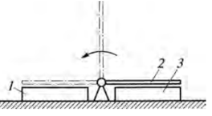
Рис. 4 Схема устройства для сборки и сварки ферм:
1 — кондуктор; 2 — поворотная рамка; 3 — стенд
Использованию механизированных поточных методов при изготовлении ферм препятствует не только разнообразие типоразмеров и небольшое число изделий в серии, но и низкая технологичность типовых конструктивных решений. Большое количество деталей, составляющих ферму, усложняет сборочные операции, приводит к необходимости выполнения множества швов, различным образом ориентированных в пространстве, и требует кантовки собранного изделия при сварке. Качество получаемых соединений в значительной мере зависит от квалификации сварщиков и ряда других факторов, характерных для ручного производства.
Уменьшить массу фермы позволяет использование трубчатых профилей. Однако для труб круглого сечения непосредственное соединение элементов в узле получается весьма трудоемким. Иногда концы труб относительно небольших диаметров сплющивают, что упрощает их соединение в узлах способами дуговой сварки. Значительно проще оказывается соединение в узлах труб прямоугольного или квадратного сечения.
Подготовка их к сборке и сварке требует фигурной обрезки концов на специальных машинах термической резки. Иногда концы труб относительно небольших диаметров сплющивают, что упрощает их соединение в узлах дуговой сваркой. Сплющенные по концам трубы можно соединять в пространственный узел ванной сваркой, как показано на рис. 5 Торцы сплющенных частей образуют ограниченное по периметру пространство, куда в процессе сварки вводят электрод или гребенку электродов. Такие узлы применяются в пространственно-стержневых несущих конструкциях большепролетных покрытий спортивных сооружений и рынков.
При значительных размерах решетчатую конструкцию изготовляют на заводе по частям и отправляют на место монтажа отдельными секциями. Размеры секций назначают в зависимости от
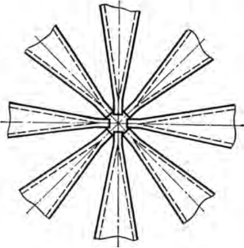
Рис. 5 Соединение концов труб в пространственный узел ванной сваркой способа транспортировки; при перевозке по железной дороге исходят из габарита подвижного состава.
Секции обычно представляют собой пространственные конструкции; в случае их серийного производства для сборки используют специальные кондукторы. Пространственные решетчатые конструкции башенного типа (радиомачты, радиобашни, конструкции буровых вышек и др.) имеют большую высоту и подвергаются значительным ветровым нагрузкам, поэтому их изготавливают преимущественно из трубчатых элементов. Так, например, стандартная радиомачта представляет собой решетчатую конструкцию, удерживаемую в вертикальном положении расчалками. Ее ствол выполняют из отдельных взаимозаменяемых секций. При монтаже башни секции соединяют на болтах с помощью фланцев, привариваемых к торцам поясных труб каждой секции. Точность расположения фланцев, а также совпадение отверстий на монтаже обеспечиваются заводской сборкой секций в кондукторе.
В строительстве в настоящее время основными элементами являются сборные железобетонные конструкции, изготовляемые индустриальными методами на заводах. Монолитные железобетон-
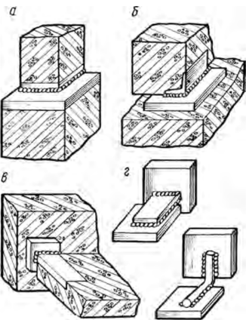
Рис5 Монтажные соединения сборных железобетонных элементов
Методы, техника и технология сварки арматурных элементов в значительной степени определяются местом производства работ (завод, полигон, монтажная площадка). Контактная сварка наиболее производительна, но ее применение обычно ограничивается заводами и полигонами сборного железобетона. При изготовлении каркасов для монолитных железобетонных сооружений и выполнении монтажных соединений сборного железобетона применяют главным образом электродуговую, ванную и электрошлаковую сварку. Сборные железобетонные элементы обычно имеют закладные детали, расположенные в местах примыкания одного элемента к другому. При монтаже жилых зданий эти закладные детали сваривают ручной дуговой сваркой друг с другом либо непосредственно (рис. 5 а—в), либо с помощью дополнительных связующих элементов: пластин, уголков, швеллеров или арматурных прутков (рис. 5, г). В промышленности и при строительстве энергетических сооружений стыковку сборных железобетонных элементов нередко осуществляют сваркой арматурных стержней, выступающих из каждого сборного элемента.

Контрольные вопросы
- 1. Какую оснастку используют для сборки и сварки балок двутаврового сечения в условиях мелкосерийного производства?
- 2. Чем определяется целесообразность использования прокатных широкополочных двутавров и тавров при изготовлении сварных балок и других конструкций?
- 3. Какова последовательность выполнения сборочно-сварочных операций при изготовлении балок коробчатого сечения?
- 4. Какие существуют характерные типы стыков балок двутаврового сечения и в чем заключаются особенности их сборки и сварки на монтаже?
- 5. В чем состоят характерные особенности оснастки, используемой при сборке и сварке рамных конструкций?
- 6. Какие приемы сборки и сварки плоских ферм используют в условиях мелкосерийного производства?
ПРАКТИЧЕСКОЕ ЗАНЯТИЕ № 9
СБОРКА РАМНОЙ КОНСТРУКЦИИ

ЦЕЛЬ РАБОТЫ:
- Сформировать умение применять сборочные приспособления для сборки элементов рамной конструкции (изделий, узлов, деталей) под сварку;
ОБОРУДОВАНИЕ И МАТЕРИАЛЫ: МР, презентация
ПОРЯДОК ВЫПОЛНЕНИЯ:
- 1.Внимательно прочитайте основные сведения по теме.
- 2.Ответьте письменно на контрольные вопросы.

ОСНОВНЫЕ СВЕДЕНИЯ
Рамы представляют собой плоские конструкции, состоящие из прямолинейных, ломаных или криволинейных пролетных элементов, называемых ригелями рамы, и жестко связанных с ними вертикальных или наклонных элементов, называемых стойками рамы. Благодаря жесткому сопряжению ригеля и стоек в рамных конструкциях по сравнению с аналогичной поперечной рамой в виде фермы или балки, шарнирно опертой на колонны, достигается более эффективное использование металла и значительно повышается жесткость ригеля. Рамы целесообразно проектировать при пролетах более 60 м, однако они могут успешно конкурировать с фермами и балками при пролетах 24—60 м. В статическом отношении рамы могут быть трехшарнирными, двухшарнирными и, бесшарнирными. Трехшарнирные рамы наиболее металлоемки, поэтому их использование ограничено небольшими пролетами и высотами. Их применяют в том случае, когда пролет и высота позволяют полностью изготовить полураму в заводских условиях и транспортировать на строительную площадку. Двухшарнирные рамы имеют наиболее широкое применение, так как в них достаточно полно проявляется эффект защемления ригеля в стойках и они мало чувствительны к осадке фундаментов.
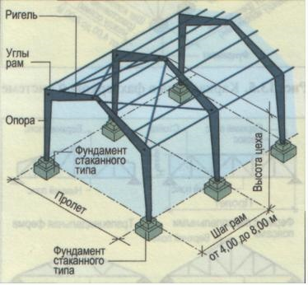
При сварке желательно использовать позиционеры и кантователи. Значительные размеры рам по ширине заставляют применять специальные меры, облегчающие доступ к месту сварки. Для этой цели используют кантователи с подъемными центрами, передвижные подъемные площадки для сварщиков или располагают позиционер в специальном углублении так, чтобы сварка производилась на уровне пола. Вторым важным требованием является высокая точность взаимного расположения отдельных узлов и деталей рамы и стабильность размеров в процессе эксплуатации.
Наиболее простой технологический прием выполнения этого требования заключается в назначении операции механической обработки после сварки всего изделия. При производстве крупных рам эта рекомендация во многих случаях не выполнима, так как некоторые детали располагаются в труднодоступных для механической обработки местах. Кроме того, назначение механической обработки только после сварки требует увеличения припусков, что повышает трудоемкость изготовления. Окончательная механическая обработка до сварки значительно сокращает трудоемкость сборки рамы, но предъявляет более высокие требования к точности сборки и сварки.
Как правило, при сварке сложных по конструкции рам не представляется возможным учесть остаточные деформации и, следовательно, механическая обработка всего изделия неизбежна. Поэтому наибольшее распространение получил следующий прием: предварительная механическая обработка заготовок с минимально необходимым припуском, облегчающая взаимное фиксирование деталей при сборке, и окончательная механическая обработка после сварки.
Перераспределение остаточных сварочных напряжений под действием эксплуатационных нагрузок может привести к недопустимым деформациям конструкции. Для стабилизации размеров рамы, рекомендуется назначать перед механической обработкой высокий отпуск для снятия напряжений.
3. Группа технологических рекомендаций, обусловлена тем, что рамные конструкции могут работать под действием динамических нагрузок и, следовательно, технологический процесс должен предусматривать мероприятия, направленные на повышение усталостной прочности.
К числу таких мероприятий относятся следующие:
применение для угловых соединений сварки «в лодочку»;
механическая обработка швов, с целью устранения концентраторов напряжений;
оплавление участка перехода от шва к основному металлу неплавящимся электродом в аргоне (наложение галтельных валиков) для получения плавного очертания контура шва;
дробеструйная обработка сварного соединения для создания в поверхностных слоях остаточных напряжений сжатия.
При разработке технологии изготовления рамных конструкций существенным является оптимальный выбор последовательности сборочно-сварочных операций. Полное завершение сборки до начала сварки оказывается целесообразным только при изготовлении рам малых по размеру и несложных по конструкции. В большинстве случаев предпочтение отдают поузловой сборке с последующей общей сборкой. Это позволяет упростить технологию сборки и сборочно-сварочную оснастку, улучшает доступность мест сварки, позволяет в процессе изготовления чередовать сварку и механическую обработку. Кроме того. При общей сборке появляется возможность компенсировать деформации, появившиеся при сборке и сварке отдельныхподузлов.
Приемы сборки рам в индивидуальном и мелкосерийном производстве
Жесткие требования к точности изготовления сварных рам определяют целесообразность применения сборочных кондукторов. В индивидуальном производстве, когда число однотипных конструкций не превышает 40÷50 штук, разработка и изготовление специализированных сборочных приспособлений экономически неоправданны. В данном случае следует отдать предпочтение универсально-сборочным приспособлениям для сборки под сварку (УСПС). УСПС представляет собой комплект нормализованных, взаимозаменяемых деталей, используя который можно быстро собрать кондуктор для сборки и сварки рам различных конструкций. Стандартный комплект УСПС содержит:
плиты, размерами 1920 × 1440 × 180 мм;
корпусные детали (подкладки, опорные планки, угольники);
фиксирующие узлы (поворотные и выдвижные опоры, домкраты, откидные упоры и т.д.);
прижимы (винтовые прижимы, пневматические и др.) и крепежные детали (болты, гайки, шпонки).
Плиты и остальные корпусные детали имеют сетку взаимно перпендикулярных пазов шириной 8,12 мм либо 16 мм с шагом между осями 120 мм.
Соединяя плиты вместе, можно получить основание кондуктора для сборки рам размерами до 5000х1200х1000 мм. Все детали комплекта УСПС имеют защитное покрытие, предохраняющее от коррозии и прилипания брызг металла при сварке. Срок эксплуатации комплекта УСПС не менее 10÷15 лет.
Помимо повышения точности изготовления рамы, применение УСПС уменьшает трудоемкость сборочных работ на 30÷40 % по сравнению со сборкой по разметке. Возможность многократного использования комплекта УСПС и быстрой подготовки производства к выпуску новой продукции делает весьма эффективным применение таких приспособлений в индивидуальном производстве.
КОНТРОЛЬНЫЕ ВОПРОСЫ:
1 Что представляют собой рамные конструкции?
2.Какие рамы нашли наибольшее применение?
3. Какие приспособления необходимо использовать при сборке рам?
4.Какие требования предъявляются к рамам?
5. Какие мероприятия направлены на повышение усталостной прочности рам?
6.Какой способ сборки предпочтителен для изготовления рам, почему?

Раздел 4 ПМ 01.
МДК.01.04 Контроль качества сварных соединений
ПРАКТИЧЕСКОЕ ЗАНЯТИЕ № 1
ИЗУЧЕНИЕ ОБРАЗЦОВ СВАРНЫХ СОЕДИНЕНИЙ С РАЗЛИЧНЫМИ ДЕФЕКТАМИ
ЦЕЛЬ РАБОТЫ: Изучение основных видов дефектов сварных соединений. Получение практических навыков по обнаружению дефектов в сварных соединениях и оценке качества сварных изделий.
ОБОРУДОВАНИЕ И МАТЕРИАЛЫ:
- Методические рекомендации
- набор сварных конструкций;
- карточки- задания;
ПОРЯДОК ВЫПОЛНЕНИЯ:
- Внимательно прочитайте основные сведения по теме.
- Выполните технологическую задачу.
- Результаты контроля образца занесите в таблицу.
- Ответить на контрольные вопросы.
- Выполнить отчет в письменном виде.

ТЕОРЕТИЧЕСКИЕ СВЕДЕНИЯ

- Классификация сварочных дефектов
Дефект - отклонение от норм, предусмотренных ГОСТами, техническими условиями и чертежами проектов. «Дефекты при сварке плавлением образуются вследствие нарушения требований нормативных документов к сварочным материалам, подготовке, сборке и сварке соединяемых элементов, термической и механической обработке сварных соединений и конструкции в целом». Т.е. если сказать проще из-за нарушения технологии сборки и сварки.
Также по ГОСТ 30242 дефекты делятся на шесть следующих групп:
1 - трещины;
2 - полости, поры;
3 - твердые включения;
4 - несплавления и непровары;
5 - нарушение формы шва;
6 - прочие дефекты, не включенные в вышеперечисленные группы
По месту расположения дефекты бывают внешние и внутренние. Внешние дефекты, в отличие от внутренних, могут быть обнаружены наружным осмотром.
К внешним дефектам относятся нарушение установленной формы и размеров шва, подрезы, прожоги, наплывы, внешняя пористость, незаваренные кратеры, шлаковые включения и трещины на поверхности шва.
К внутренним дефектам относятся поры, неметаллические включения, непровары, пережог и перегрев металла шва, а также внутренние трещины.
Сразу уточним, что в ГОСТ 30242 присвоено:
1) Каждому дефекту - трехзначное цифровое обозначение каждого дефекта или четырехзначное цифровое обозначение его разновидностей.
Например: натек имеет обозначение 509, а его разновидность - натек при горизонтальном положении сварки - 5091
2) Большинству дефектов - буквенное обозначение дефекта, используемое в сборниках справочных радиограмм Международного института сварки (МИС).
Например: трещина - Е, газовая полость - А
Поэтому если в скобках после наименования дефекта или на рисунке Вы обнаружите буквы или цифры, не пугайтесь - это «идентификационный код» дефекта по ГОСТ 30242.
Henpoeap- это дефект в виде несплавления в сварном соединении вследствие неполного расплавления кромок или поверхностей ранее выполненных валиков сварного шва .Непровар не только уменьшает рабочее сечение сварного шва, но и является концентратором напряжений, способствующих зарождению и развитию трещин.
Непровар (неполный провар) (402; D) - несплавление основного металла по всей длине шва или на участке, возникающее вследствие неспособности расплавленного металла проникнуть в корень соединения илиместное нарушение сплавления между свариваемыми элементами, между металлом шва и основным металлом или между отдельными слоями шва при многослойной сварке.
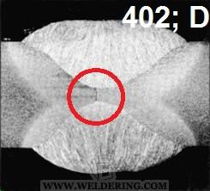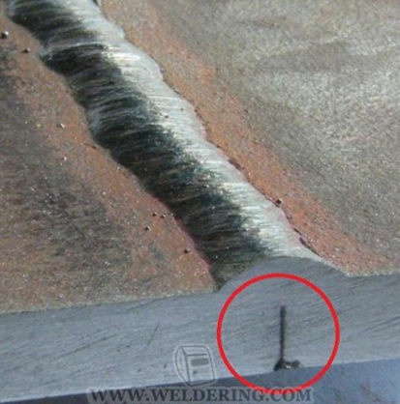

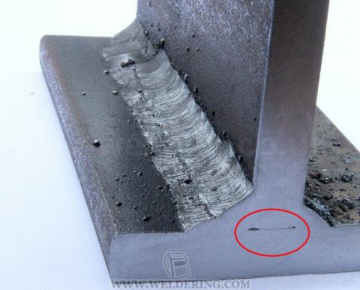
Неполное проплавление (непровар) в стыковых соединениях может возникать в середине сечения при двусторонней сварке или в корне шва при односторонней сварке, как без подкладки, так и на формирующей подкладке, за счет неравномерного ее прилегания.
Непровар в корне шва происходит при недостаточной силе тока или при повышенной скорости сварки, непровар кромки шва - при смещении электрода с оси стыка, непровар между слоями - при плохой очистке предыдущих слоев, большом объеме наплавленного металла. Также причина образования непровара - плохая зачистка металла от окалины, ржавчины и загрязнений, малый зазор при сборке, большое притупление, малый угол скоса кромок, недостаточный сварочный ток, большая скорость сварки, смещение электрода от центра стыка.Участки с непроварами приходится вырубать до основного металла, зачищать и вновь заваривать.
Различают несплавления:
- по боковой стороне (4011)
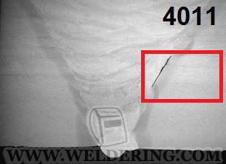
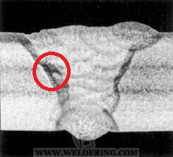
- между валиками (4012)
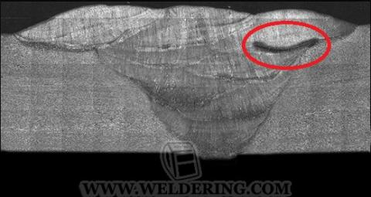
- в корне сварного шва (4013)
Чаще всего несплавления образуются из-за неправильного выбора формы угла и разделки, плохо зачищенной поверхности кромок, из-за плохой зачистки шва между проходами, химической неоднородности металла, неправильных режимов сварки (маленькая сила тока, завышенная скорость сварки).
Подрез зоны сплавления - это дефект в виде углубления по линии сплавления сварного шва с основным металлом. Он образуется из-за завышенного сварочного тока и напряжения на дуге, смещения электрода от оси шва и т. д. Подрез непрерывный протяженный (5011; F) - углубление продольное на наружной поверхности валика сварного шва, образовавшееся при сварке
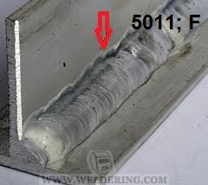
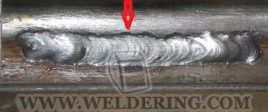
Подрез перемежающийся локальный (5012; F) - углубление продольное отдельными участками на наружной поверхности валика сварного шва
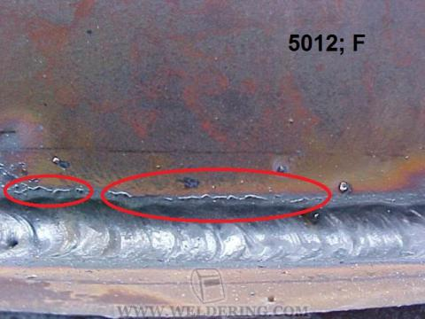
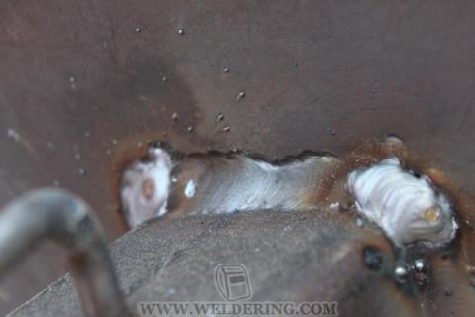
Подрезы приводят к ослаблению сечения основного металла и местной концентрации напряжений под влиянием рабочих нагрузок. При электродуговой сварке подрезы возникают при повышенном токе и напряжении дуги, а при газовой сварке - из-за повышенной мощности сварного пламени.
Подрезы часто образуются при сваривании горизонтальных швов на вертикальной плоскости. При ручной дуговом сварке угловых соединении причиной возникновения подрезов часто является неправильная техника выполнения швов, в частности неправильное положение электрода по отношению к оси шва, особенно при работе в стесненных условиях. Иногда подрезы образуются на внутренних валиках швов, выполненных аргонодуговой сваркой. Причиной их образования могут быть плохая сборка (смешение кромок), неточное ведение электрода по разделке.
Этот дефект обнаруживается визуально и при отклонениях выше установленной нормы полежит заварке тонким (ниточным) швов электродами малого диаметра.
Наплыв- это дефект в виде натекания металла шва на поверхность основного металла или ранее выполненного валика без сплавления с ним. Наплав (506) (он же наплыв) - избыток наплавленного металла сварного шва, натекший на поверхность основного металла, но не сплавленный с ним.
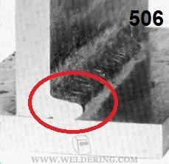
Они могут быть местными - в виде отдельных застывших капель, а также иметь значительную протяженность вдоль шва. Причины образования наплывов - большой сварочный ток, слишком длинная дуга, неправильный наклон электрода, большой угол наклона изделия при сварке на спуск, плохая очистка свариваемых кромок. При выполнении кольцевых швов наплывы образуются при недостаточном или излишнем смещении электрода с зенита. В местах наплывов часто могут выявляться непровары, трещины и др.
Наплывы удаляют механическим способом , проверяя, нет ли в этих местах непровара.
Кратер (2024; К) - усадочная раковина в конце валика сварного шва, не заваренная до или во время выполнения последующих проходов или - дефект сварного шва, который образуется в виде углублений в местах резкого отрыва дуги в конце сварки. В углублениях кратера могут появляться усадочные рыхлости, часто переходящие в трещины.
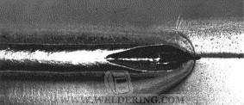
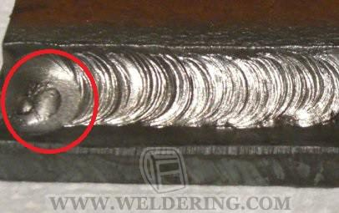
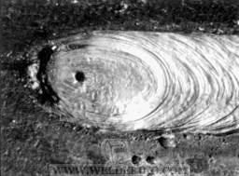
Кратеры обычно появляются в результате неправильных действий сварщика. При автоматической сварке кратер может появляться в местах выводных планок, где обрывается сварочный шов. Кратеры уменьшают рабочее сечение сварочного шва, то есть снижают его прочность. Кроме того, в кратерах могут возникать усадочные рыхлости, которые способствуют образованию трещин.
Кратеры вырубают до основного металла, зачищают и заваривают.
- Технологическая задача :Осмотреть сварные соединения и заполнить таблицу 1.
Таблица 1. Результаты исследований качества сварного соединения
Вид соединения | Вид дефекта | Схема дефекта | Описание дефекта | Причины  появления  дефекта | Способ предупреждения или устранения дефекта
 | 1.
 | 2.
 | 3.
2.Контрольные вопросы:
- Что следует понимать под термином "дефект сварного соединения"?
- Классификация дефектов по геометрическому признаку.
- Какие дефекты относятся к наружным? Дать их характеристику и указать причины появления данных дефектов.
- Какие дефекты называются внутренними? Дать их характеристику и указать причины появления.
- Влияние дефектов на работоспособность сварной конструкции.
- Какие дефекты недопустимы в сварном соединении?
ПРАКТИЧЕСКАЯ РАБОТА № 2
ТЕМА: «КОНТРОЛЬ КАЧЕСТВА ВНЕШНИМ ОСМОТРОМ И ИЗМЕРЕНИЕМ»

ЦЕЛЬ РАБОТЫ: ознакомить учащихся с правилами контроля качества изделий внешним осмотром и измерением

ОБОРУДОВАНИЕ И МАТЕРИАЛЫ: Раздаточный материал.
ПОРЯДОК ВЫПОЛНЕНИЯ:
1.Внимательно прочитайте основные сведения по теме.
2. Выполните практическое задание
ЗАДАНИЕ
Провести контроль качества предложенного изделия внешним осмотром и измерениями, результаты занести в таблицу:

Дефект | Характеристика дефекта | Причины возникновения | Способ устранения
Вывод по работе

ОСНОВНЫЕ СВЕДЕНИЯ:

КОНТРОЛЬ ВНЕШНИМ ОСМОТРОМ И ИЗМЕРЕНИЕМ

Наиболее распространенным видом неразрушающего контроля является внешний осмотр и обмер сварных швов, который имеет существенное значение для получения качественных сварных конструкций.
Осмотр и обмер готового сварного изделия является первым и наиважнейшим этапом приемочного контроля. Прежде всего осматривают все сварные швы и поверхность изделий в зонах термического влияния.
Внешний осмотр позволяет обнаружить такие наружные дефекты, как подрезы, незаваренные кратеры, выходящие на поверхность трещины, непровары, наплывы и т.д. При осмотре предварительно очищенной от шлака и брызг поверхности швов и околошовных зон применяют лупы и при необходимости - дополнительное местное освещение. Размеры швов: ширину, выпуклость, плавность перехода шва к основному металлу, катет шва проверяют с помощью специальных приборов или шаблонов.
В выполненном сварном соединении визуально следует контролировать:
– отсутствие (наличие) поверхностных трещин всех видов и направлений;
– отсутствие (наличие) на поверхности сварных соединений дефектов (пор, включений, скоплений пор и включений, отслоений, прожогов, свищей, наплывов, усадочных раковин, подрезов, непроваров, брызг расплавленного металла, западаний между валиками, грубой чешуйчатости, а также мест касания сварочной дугой поверхности основного материала);
– качество зачистки металла в местах приварки временных технологических креплений, гребенок индуктора и бобышек крепления термоэлектрических преобразователей (термопар), а также отсутствие поверхностных дефектов в местах зачистки;
– качество зачистки поверхности сварного соединения изделия (сварного шва и прилегающих участков основного металла) под последующий контроль неразрушающими методами (в случае, если такой контроль предусмотрен ПТД);
– наличие маркировки (клеймения) шва и правильность ее выполнения.
В выполненном сварном соединении измерениями необходимо контролировать:
– размеры поверхностных дефектов (поры, включения и др.), выявленных при визуальном контроле;
– высоту и ширину шва, а также вогнутость и выпуклость обратной стороны шва в случае доступности обратной стороны шва для контроля;
– высоту (глубину) углублений между валиками (западания межваликовые) и чешуйчатости поверхности шва;
– подрезы (глубину и длину) основного металла;
– отсутствие непроваров (за исключением конструктивныхнепроваров) с наружной и внутренней стороны шва;
– размеры катета углового шва;
– отсутствие переломов осей сваренных цилиндрических элементов.
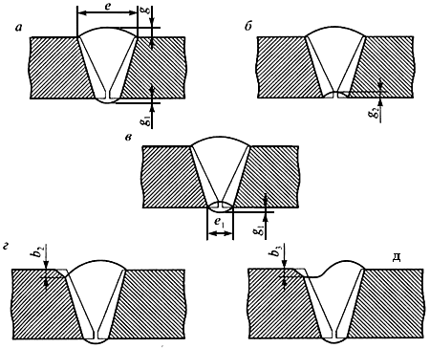
Рис. 1. Конструктивные элементы и дефекты сварного шва, подлежащие измерительному контролю (1)
а, б - размеры (ширина, высота) стыкового одностороннего шва с наружной и внутренней стороны;
в - то же двухстороннего сварного шва;
г - подрез;
д - неполное заполнение разделки кромок

ПРАКТИЧЕСКОЕ ЗАНЯТИЕ № 3
ТЕМА: «ОПРЕДЕЛЕНИЕ ДЕФЕКТОВ СВАРНЫХ СОЕДИНЕНИЙ МАГНИТОПОРОШКОВЫМ МЕТОДОМ КОНТРОЛЯ»
ЦЕЛЬ РАБОТЫ: Изучение оборудования и методики магнитопорошковой дефектоскопии, получение навыков проведения магнитопорошкового контроля.
ОБОРУДОВАНИЕ И МАТЕРИАЛЫ:
- справочные таблицы;
- набор сварочных конструкций;
- карточки- задания;
- бланки отчетов

ПОРЯДОК ВЫПОЛНЕНИЯ:
1.Внимательно прочитайте основные сведения по теме.
2.Технологическая задача :
Составить сравнительную таблицу « Основные виды контроля внутренних дефектов сварных швов»
Таблица 1. Виды контроля
№ п/п | Виды контроля сварных швов | Сущность контроля | Достоинства контроля | Недостатки контроля
3.Ответьте на контрольные вопросы.
4. Выводы по работе.

ОСНОВНЫЕ СВЕДЕНИЯ:
Основан на явлении притяжения частиц магнитного порошка в местах выхода на контролируемую поверхность изделия магнитного потока, связанного с наличием нарушения сплошности материала. В намагниченных изделиях нарушения сплошности (дефекты) вызывают перераспределение магнитного потока и выход части его на поверхность (магнитный поток дефекта). На поверхности изделия создаются локальные магнитные полюсы, притягивающие частицы магнитного порошка, в результате чего место дефекта становится видимым (ГОСТ 21105-75).
Метод является одним из наиболее изученных и практически освоенных методов неразрушающего контроля. Он позволяет обнаруживать дефекты типа тонких поверхностных и подповерхностных нарушений сплошности, волосовин, трещин, расслоений, и др. Метод используется для обнаружения нарушений сплошности с шириной раскрытия у поверхности 0,001 мм и более, глубиной 0,01 мм и более.
Магнитопорошковый метод применяется для выявления подповерхностных дефектов, находящихся на глубине до 1,5…2,0 мм. От глубины залегания дефекта зависит ширина наслоения над ним ферромагнитного порошка. Если глубина залегания дефекта более 3…4 мм, то выявить его практически невозможно (если дефект не очень велик), так как полоса наслоения порошка становится размытой и неясной.
При наличии немагнитного покрытия на поверхности проверяемой детали чувствительность метода уменьшается. На рис. 1 показана схема выявления трещины на поверхности детали. Если немагнитного покрытия нет, то порошок над трещиной осаждается в виде четких линий (рис. 1, а), при толщине хромового покрытия 0,03 мм порошок осаждается в виде размытой линии (рис. 1, б), а при толщине покрытия свыше 0,1 мм практически все поле рассеяния дефекта сосредоточено в немагнитном покрытии и на поверхность не выходит, следовательно, дефект вообще невозможно обнаружить этим методом (рис. 1, в).
Чувствительность метода определяется магнитными характеристиками материала изделия, его формой и размерами, чистотой обработки поверхности, напряженностью намагничивающего поля, способом контроля, взаимным направлением намагничивающего поля и дефекта, свойствами применяемого магнитного порошка (или магнитно-люминесцентного), а также освещенностью рабочего участка.
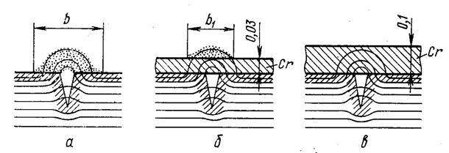

Рисунок 1. Выявление трещин магнитопорошковым методом: а - открытой трещины; б - скрытой под слоем хрома толщиной 0,03 мм;в - скрытой под слоем хрома толщиной 0,1мм

Магнитопорошковый метод осуществляется способами приложенного магнитного поля или остаточной намагниченности. При остаточной намагниченности деталь сохраняет намагниченность после снятия внешнего магнитного поля, затем следуют технологические операции по нанесению магнитного порошка и т. д.
При контроле способом приложенного магнитного поля намагничивание и все остальные операции проводят одновременно. Этим способом пользуются, если деталь выполнена из магнитомягкого материала или имеет такую форму, что ее не удается намагнитить до требуемого значения индукции, а также в том случае, когда нужно обнаружить дефекты, расположенные на глубине более 0,01 мм, или скрытые под слоем немагнитного материала толщиной более 0,03 мм.
При магнитопорошковом методе контроля предусматривается следующая последовательность технологических операций:
- подготовка изделия к контролю. Изделия, подаваемые на намагничивающие устройства, должны быть очищены от покрытий, мешающих их намагничиванию или смачиванию (отслаивающаяся окалина, масла, грязь, иногда изоляционные покрытия и т. п.);
- намагничивание изделия;
- нанесение магнитного порошка на контролируемое изделие. Применяют сухой магнитный порошок или магнитную суспензию (взвесь магнитного порошка в дисперсионной среде). В качестве дисперсионной среды могут применяться вода, масло, керосин, смесь масла и керосина и др. Водная суспензия должна содержать смягчающие и антикоррозионные добавки, а при необходимости - антивспенивающие;
- разбраковка проводится путем визуального осмотра поверхности изделий по наличию отложений магнитного порошка в местах дефектов.
При необходимости, расшифровка результатов контроля может проводиться с применением оптических средств, тип и увеличение которых устанавливаются технической документацией на контроль, годные изделия, прошедшие контроль, должны быть размагничены в случаях, если они имеют трущиеся поверхности, если их намагниченность осложняет сборку узлов, куда они входят, или вносит погрешность в показания окружающих приборов.
Для размагничивания на изделие воздействуют переменным магнитным полем с напряженностью, убывающей от максимального значения до нуля. Изделия, нагреваемые после магнитного контроля до (600…700°С и выше, размагничивать не следует.
При выявлении дефектов в ферромагнитных материалах с темной поверхностью целесообразно применить магнитно-люминесцентный метод. Он позволяет обнаруживать тонкие, невидимые для глаза трещины различного происхождения. От магнитопорошкового метода этот метод отличается лишь применением магнитно-люминесцентного порошка (на 100 г магнитного порошка берут 15 г люминофора, например, люмогена светло-желтого). Свечение его в ультрафиолетовом излучении обусловлено присутствием люминофора, адсорбированного на частицах. Дефекты обнаруживаются по яркому свечению порошка, оседающего над ними.
- Контрольные вопросы :

1.Какие виды дефектов сварки вы знаете?
2.Какие виды контроля сварных соединений вы знаете?
3.В чем сущность магнитографического метода контроля?
4.Чем отличается магнитопорошковый метод контроля от магнитографического?
5.Какие виды дефектов считаются недопустимыми?
6.Физическая сущность магнитопорошкового метода

ПРАКТИЧЕСКАЯ РАБОТА № 4
ТЕМА: «ИСПЫТАНИЕ НА ГЕРМЕТИЧНОСТЬ (СПОСОБЫ, ПРИНЦИПЫ)»

ЦЕЛЬ РАБОТЫ:
ознакомить учащихся со способами и принципами испытания сварочных изделий на герметичность
ОБОРУДОВАНИЕ И МАТЕРИАЛЫ: Раздаточный материал.
ПОРЯДОК ВЫПОЛНЕНИЯ:
1.Внимательно прочитайте основные сведения по теме.
2 Систематизируйте изученный материал по темев форме таблицы :

Метод контроля | Сущность метода  контроля | Достоинства метода  контроля | Недостатки метода  контроля

Вывод по работе
ОСНОВНЫЕ СВЕДЕНИЯ:

1.1. Контроль герметичности конструкций и их узлов проводится в целях выявления течей, обусловленных наличием сквозных трещин, непроваров, прожогов и т.п. в сварных соединениях и металлических материалах.
1.2. Контроль герметичности основан на применении пробных веществ и регистрации их проникновения через течи в конструкции при помощи различных приборов - течеискателей и других средств регистрации пробного вещества.
1.3. В зависимости от свойств пробного вещества и принципа его регистрации контроль проводится газовыми или жидкостными методами, каждый из которых включает в себя ряд способов, различающихся технологией реализации данного принципа регистрации пробного вещества. При этом в зависимости от применяемого способа при контроле герметичности определяется место расположения течи или суммарное натекание (степень негерметичности).
1.4. Величина течи или суммарного натекания оценивается потоком воздуха через течь или все течи, имеющиеся в изделии, при нормальных условиях из атмосферы в вакуум.

ГАЗОВЫЕ МЕТОДЫ КОНТРОЛЯ ГЕРМЕТИЧНОСТИ

1. Требования по подготовке поверхности конструкций, подлежащих контролю герметичности газовыми методами
Поверхность изделий, сборочных единиц, сварных соединений изделий, подлежащих проверке на герметичность, не должна иметь следов ржавчины, масла, эмульсии и других загрязнений.
Органические загрязнения с доступных участков поверхности изделия следует удалять промывкой органическими растворителями с последующим кантованием изделия или барботированием залитого растворителя. Объем заливаемого растворителя должен быть не менее 100% свободного объема изделия. В качестве очищающих жидкостей следует использовать спирт, ацетон, уайт-спирит, бензин, хладон-113 или другие органические растворители, обеспечивающие качественное удаление органических загрязнений.
После очистки растворитель следует слить и полость изделия продуть сухим чистым воздухом до полного удаления запаха растворителя. Качество очистки должно быть проконтролировано протиркой контролируемой поверхности чистой белой безворсовой тканью с последующим ее осмотром.
Окончательную операцию подготовки - осушку поверхности изделий и полостей возможных сквозных дефектов от влаги и других жидких сред - следует проводить непосредственно перед контролем герметичности. После осушки в целях сохранения чистоты изделий работы следует проводить в чистой спецодежде (халате или спецовке) и в перчатках из бельевой ткани. В качестве нагревательных средств следует использовать электропечи, индукторы, калориферы, установки, стенды для пропаривания и т.п. Для нагрева можно использовать метод электросопротивления с применением переменного или постоянного тока.
При осуществлении осушки без вакуумирования длительность выдержки при требуемой температуре должна быть не менее 5 мин.

2. Контроль герметичности гелиевымитечеискателями
Пороговая чувствительность течеискателей характеризуется минимальным потоком пробного вещества, который течеискатель может зарегистрировать. Пороговая чувствительность гелиевых течеискателей должна быть не менее 1,3•10-10 м3* Па/с (1•10-6 л×мкмрт.ст./с). Пороговая чувствительность способа контроля характеризуется минимальным потоком или количеством пробного вещества, который фиксируется в схеме проведения контроля.
Сущность способа гелиевой или вакуумной камеры заключается в том, что контролируемое изделие помещается в герметичную металлическую камеру. К камере или изделию подсоединяется через систему вспомогательной откачки течеискатель, после чего в камеру (способ гелиевой камеры) или в изделие (способ вакуумной камеры) подается под давлением гелий. При наличии течи гелий в результате перепада давлений поступает в вакуумируемый объем, соединенный с течеискателем.
Схема контроля способом вакуумной камеры приведена на Рис.1.
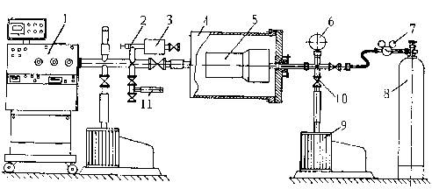
Рис. 1. Схема установки для контроля способом вакуумной камеры
1 - гелиевый течеискатель, 2 - натекатель, 3 - баллон с аргоном,4 - камера, 5 - изделие, 6 - мановакуумметр,
7 - редуктор, 8 - баллон с гелием, 9 - вакуумный насос, 10 - вакуумный клапан,
11 - калиброванная течь

3. Контроль герметичности галоиднымитечеискателями. Способ галоидного атмосферного щупа
Настройку течеискателей, определение и проверку пороговой чувствительности галоидныхтечеискателей следует проводить по калиброванным галоидным течам в соответствии с техническим описанием и инструкцией по эксплуатации прибора завода-изготовителя.
Сущность способа галоидного щупа заключается в том, что испытываемое изделие, предварительно отвакуумированное, наполняется хладоном или смесью хладона с воздухом до давления выше атмосферного. В результате перепада давлений хладон проникает через имеющуюсянеплотность и улавливается щупом течеискателя, соединенным электрическим кабелем с измерительным блоком течеискателя. Схема установки для контроля способом галоидного щупа приведена на рис. 5.
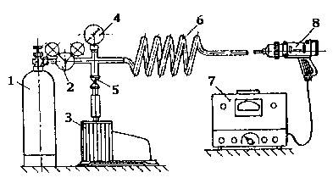
Рис. 5. Схема установки для контроля способом галоидного щупа:
1 - баллон с фреоном; 2 - редуктор; 3 - вакуумный насос; 4 - мановакуумметр; 5 - клапан; 6 - изделие;
7 - измерительный блок течеискателя; 8 - выносной щуп течеискателя

Установка для нагнетания хладона в контролируемое изделие должна быть проверена на герметичность галоидным течеискателем при давлении насыщенных паров хладона при температуре испытаний.
Порядок проведения контроля:
- после глушения отверстий и фланцевых выходов проходными и глухими заглушками изделие откачивается до остаточного давления не выше 700 - 1400 Па (5 - 10 мм рт. ст.);
- перекрытием клапана вакуумный насос отключается и хладон подается в изделие до необходимого при испытании избыточного давления;
- в случае невозможности предварительной откачки трубопроводов допускается вытеснение воздуха хладоном с фиксацией наличия хладона на удаленном конце трубопровода. Далее хладон нагнетается в трубопровод для обеспечения концентрации хладона в трубопроводе не менее 50%;
- для изделий камерного типа допускается нагнетание хладона без откачки изделия при условии обеспечения концентрации хладона в изделии не менее 50%;
- контроль осуществляется перемещением выносного щупа по поверхности изделия с постоянной скоростью;
- при движении щуп должен находиться на минимально возможном расстоянии от поверхности. Удаление щупа от контролируемой поверхности на 5 мм снижает выявляемость дефектов в 10 - 15 раз;
- контроль следует начинать с верхних участков изделия с постепенным переходом к нижним.

4. Контроль герметичности пузырьковым методом

Пневматический способ надувом воздуха. Сущность способа заключается в том, что контролируемое изделие заполняется пробным газом под избыточным давлением. На наружную поверхность изделия наносится пенообразующий состав. Пробный газ в местах течей вызывает образование пузырей в пенообразующем составе (пузыри или разрывы мыльной пленки при применении мыльной эмульсии; пенные коконы или разрывы пленки при применении полимерного состава).

Порядок проведения контроля: в контролируемом изделии создается требуемое избыточное давление пробного газа; мягкой волосяной кистью или краскораспылителем на контролируемую поверхность изделия наносится пенообразующий состав и осуществляется визуальное наблюдение.

Пневмогидравлический аквариумный способ. Сущность способа заключается в том, что изделие, которое заполнено газом под избыточным давлением, погружают в жидкость. Газ, выходящий в местах течей из изделия, вызывает образование пузырей в жидкости.

Контроль осуществляется в такой последовательности: контролируемое изделие помещается в емкость; в изделии создается испытательное давление пробного газа; в емкость заливается жидкость до уровня не менее 100 - 150 мм над контролируемой поверхностью изделия.
Признаком течи в изделии является образование всплывающих к поверхности жидкости пузырьков воздуха, периодически образующихся на определенном участке поверхности изделия, или строчки пузырьков.

Пузырьковый вакуумный способ. Сущность способа заключается в том, что перед установкой вакуумной камеры контролируемый участок конструкции смачивается пенообразующим составом, в камере создается вакуум. В местах течей образуются пузыри, коконы или разрывы пленки, видимые через прозрачный верх камеры.
Для обеспечения полного контроля всего сварного соединения вакуум-камеру устанавливают так, чтобы она не менее чем на 100 мм перекрывала предыдущий проконтролированный участок шва. Вакуум-камера может иметь различную форму в зависимости от конструкции контролируемого изделия и вида сварного соединения. Для стыковых сварных соединений листовых конструкций изготавливаются плоские камеры, для угловых швов - угловые, для контроля кольцевых швов трубопроводов могут быть изготовлены кольцевые камеры.

Контроль осуществляется в последовательности: на контролируемый участок незамкнутой конструкции наносится пенообразующий состав; на контролируемый участок устанавливается вакуумная камера; в вакуумной камере создается давление 2,5 - 3•10 4 Па (180 - 200 мм рт. ст.); время с момента нанесения состава до момента осмотра не должно превышать 10 мин; визуальный осмотр контролируемого участка осуществляется через прозрачный верх камеры.

5. Контроль герметичности манометрическим методом (по падению давления)
Для осуществления контроля манометрическим методом изделие заполняют пробным газом под давлением выше атмосферного и выдерживают в течение определенного времени. Давление и время опрессовки устанавливаются техническими условиями на изделие или конструкторской (проектной) документацией.
Изделие считают герметичным, если падение давления пробного газа во время выдержки под давлением не превысит норм, установленных техническими условиями или конструкторской (проектной) документацией.

ПРАКТИЧЕСКАЯ РАБОТА № 5
ТЕМА: « КОНТРОЛЬ КАЧЕСТВА СВАРНЫХ СОЕДИНЕНИЙ КЕРОСИНОМ»

ЦЕЛЬ РАБОТЫ:
Ознакомить обучающихся с основными методами контроля изделий с помощью проникающих веществ.
ОБОРУДОВАНИЕ И МАТЕРИАЛЫ: МР
ПОРЯДОК ВЫПОЛНЕНИЯ:
1.Внимательно прочитайте основные сведения по теме.
2.Составьте конспект вопроса Способы контроля сварных швов керосином.
3.Технологическая задача: Укажите способы контроля качества сварных швов емкости для хранения нефтепродуктов. Выберите наиболее эффективный. Обоснуйте ответ.

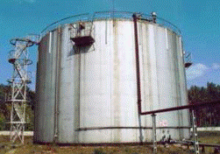

ОСНОВНЫЕ СВЕДЕНИЯ

В настоящее время в различных областях техники широко применяют контроль изделий с помощью проникающих веществ. Методы испытаний различаются по виду проникающих веществ (жидкости или газы), назначению, областям применения, используемой технологической оснастке и др. Жидкие или газообразные пробные вещества проникают через несплошности конструкции вследствие наличия перепада давлений на ее стенке или за счет капиллярных сил. Для конструкций, работающих под избыточным относительно атмосферного давлением, перепад давлений считают положительным, для вакуумных – отрицательным, а для конструкций с разомкнутым объемом – равным нулю.
Методы испытаний, при которых индикаторное вещество проникает через несплошности при положительном перепаде давлений, называют компрессионными, а при отрицательном – вакуумными.
В зависимости от способа индикации первичной информации различают :
- гидравлические,
- капиллярные,
- пузырьковые (пневматический,пневмогидравлический, вакуумный),
- манометрические (падение и нарастание давления,
- микроманометрический),
- химический,
- акустический,
- радиоактивный,
- Галогенный.

Контроль швов на непроницаемость с помощью керосина
Несмотря на свою простоту, контроль качества сварных соединений с помощью керосина достаточно эффективен и к тому же не требует сколько-нибудь значительных материальных затрат. Недаром им продолжают широко пользоваться и в наше время, богатое на различные высокофункциональные устройства и приборы. Керосин способен проникать сквозь мельчайшие трещины в сварных швах, благодаря чему позволяет обнаруживать мельчайшие дефекты. По своей эффективности способ контроля керосином эквивалентен гидравлическому испытанию с давлением 3-4 кгс/мм². Он основан на том же явлении капиллярности, что и контроль пенетрантами. К слову сказать, в некоторые пенетранты фирменного изготовления керосин входит в качестве составляющего компонента.
Проверка керосином сводится к ряду последовательных операций:
- Очистка шва с двух сторон от шлака, грязи и ржавчины.
- Покрытие одной из сторон (той, за которой удобнее наблюдать) водной суспензией каолина или мела (350-450 г на 1 л воды). После нанесения суспензии необходимо подождать, пока она высохнет. Для ускорения процесса покрытие можно просушить горячим воздухом.
- Обильное смачивание обратной стороны керосином - 2-3 раза в течение 15-30 минут, в зависимости от толщины металла. Это можно делать струей из краскопульта или паяльной лампы, а также с помощью кисти или кусочка ветоши.
- Наблюдение за стороной, на которую нанесена меловая или каолиновая суспензия, и маркирование проявляющихся дефектов.
Негерметичность швов обнаруживает себя появлением темных полос или точек на меловом или каолиновом покрытии, которые с течением времени расплываются в более обширные пятна. Именно поэтому наблюдать за обратной стороной нужно сразу после нанесения керосина - чтобы зафиксировать первые проявления керосина, точно указывающие на место и форму дефекта. Проявляющиеся точки свидетельствуют о порах и свищах, полоски - о сквозных трещинах. Этот метод, при котором в качестве проникающего вещества используют керосин (керосиновая проба), получил широкое распространение благодаря своей простоте и сравнительно высокой чувствительности. С помощью керосина контролируют открытые изделия – емкости, элементы гидравлических и газовых систем. В ряде случаев этот метод используют и при испытаниях закрытых систем – топливных отсеков, баков, а также сварных соединений различных изделий. Высокая проникающая способность керосина обусловлена тем, что он не является полярно-активной жидкостью, имеет сравнительно низкую вязкость, хорошо растворяет пленки жира и устраняет пробки в неплотностях. В качестве индикатора течи используют меловую обмазку того же состава, что и при гидравлических испытаниях.
Различают четыре способа испытаний:
- керосиновый;
- керосинопневматический;
- керосиновакуумный;
- керосиновибрационный.
Контроль керосиновым способом выполняют следующим образом.
- На места контроля, предназначенного для осмотра, наносят меловую обмазку.
- Противоположную сторону изделия несколько раз смачивают керосином либо укладывают на нее ленту или кусок ткани, смоченные керосином.
- После выдержки, определяемой ТУ на изделие, его осматривают, выявляя места течей по пятнам керосина цвета ржавчины на меловой обмазке.

Чувствительность и порядок осмотра изделий при испытаниях керосиновым способом:
Давление керосина,  Па | Чувствительность,  мм³ · МПа/с | Порядок осмотра при толщине материала изделия, мм
Давление керосина,  Па | Чувствительность,  мм³ · МПа/с | до 6 | свыше 6 до 25
- | 6,6 · 10⁻² | 1. Сразу после подачи керосина  2. Через 15...30 мин после подачи керосина | 1. Через 3...5 мин после подачи керосина  2. Через 30...50 мин после подачи керосина
2,9 · 10⁵ | 6,6 · 10⁻³ | 1. Через 1...2 мин после подачи давления  2. Через 15...30 мин после подачи давления | 1. Через 1...2 мин после подачи давления  2. Через 30...40 мин после подачи давления
Иногда для повышения чувствительности контроля керосин окрашивают, растворяя в нем краски ярких цветов. Керосиновым способом могут быть выявлены течи диаметром до 0,1 мм в изделиях толщиной до 25 мм.
При керосинопневматическом способе контроля изделие после смачивания керосином обдувают струей сжатого воздуха под давлением 0,3...0,4 МПа, что повышает чувствительность контроля и ускоряет выявление дефектов.
Керосиновакуумный способ основан на применении переносных вакуумных камер, устанавливаемых на контролируемое изделие со стороны меловой обмазки. При этом так же, как и при керосинопневматическом способе, повышаются чувствительность и производительность контроля.
При керосиновибрационном способе на изделие, смоченное керосином, воздействуют ультразвуковыми колебаниями, что существенно ускоряет процесс проникновения керосина в неплотности и также повышает чувствительность и производительность контроля.
Чувствительность способов испытаний керосином существенно зависит от чистоты последнего. Примеси, растворяемые керосином, повышают его вязкость, что приводит к уменьшению потока через течь, которая при малых размерах может закупориться. Особое влияние на чувствительность испытаний оказывают компоненты смазок, применяемых при сборке гидро- и газовых систем и вымываемых керосином из объектов в процессе контроля. Использование загрязненной проникающей жидкости может привести к невыявлению скрытых дефектов, которые в дальнейшем, при эксплуатации изделия, могут проявиться в виде значительных течей.
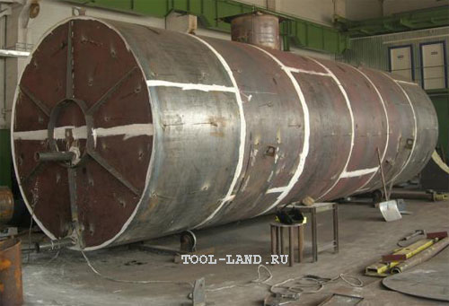
Рис.1. Цистерна, подготовленная для проверки на герметичность с использованием керосина

- ИНФОРМАЦИОННОЕ ОБЕСПЕЧЕНИЕ ОБУЧЕНИЯ

Перечень рекомендуемых учебных изданий, Интернет-ресурсов, дополнительной литературы
Основные источники:
- Дедюх, Р. И. Технология сварочных работ: сварка плавлением : учебное пособие для СПО / Р. И. Дедюх. — М. : Издательство Юрайт, 2019. — 169 с. — (Профессиональное образование). — ISBN 978-5-534-03766-1.
- Зацепин, А. Ф. Методы и средства измерений и контроля: дефектоскопы : учебное пособие для среднего профессионального образования / А. Ф. Зацепин, Д. Ю. Бирюков ; под научной редакцией В. Н. Костина. — Москва : Издательство Юрайт, 2019.
- Технология сварочных работ: теория и технология контактной сварки : учебное пособие для среднего профессионального образования / Р. Ф. Катаев, В. С. Милютин, М. Г. Близник ; под научной редакцией М. П. Шалимова. — Москва : Издательство Юрайт, 2019
- Мирошин, Д. Г. Слесарное дело : учебное пособие для среднего профессионального образования / Д. Г. Мирошин. — Москва : Издательство Юрайт, 2019.
- Мирошин, Д. Г. Слесарное дело. Практикум : учебное пособие для среднего профессионального образования / Д. Г. Мирошин. — Москва : Издательство Юрайт, 2019.
- Новокрещенов, В. В. Неразрушающий контроль сварных соединений в машиностроении : учебное пособие для среднего профессионального образования / В. В. Новокрещенов, Р. В. Родякина ; под научной редакцией Н. Н. Прохорова. — 2-е изд., испр. и доп. — Москва : Издательство Юрайт, 2019.
- Черепахин, А. А.Технология сварочных работ : учебник для среднего профессионального образования / А. А. Черепахин, В. М. Виноградов, Н. Ф. Шпунькин. — 2-е изд., испр. и доп. — Москва : Издательство Юрайт, 2019.
- Электронное иллюстрированное пособие по профессии «Сварщик».

Дополнительные источники:

- Банов М.Д., Казаков Ю.В., Козулин М.Г.Cварка и резка материалов [Текст]/М.Д. Банов, М.Д., Казаков, Ю.В.,М.Г. Козулин. – Москва: «Академия»,2009.
- Сварка и резка металлов: учебное пособие для СПО /под общей редакцией Ю.В. Казакова-М: ИЦ «Академия», 2013. - 400 с.
- Чернышов Г.Г., Полевой Г.В., Выборнов А.П. и др.Справочник электрогазосварщика и газорезчика.[Текст]/ Г. Г. Чернышов,Г.В. Полевой, А.ПВыборнов. и др. Уч. пособие для УНПО,ИЦ Академия, 2008г., 400 стр.
- Интернет-ресурсы: weldingsite.com.ua «Сварка и все, что с ней связано».
- info-svarka.ru «Все о сварке, обучающее видео по сварке».
- osvarke.com "О сварке" - информационный сайт - сварка, резка, сварочное...
- gost-svarka.ru «ГОСТы по сварке. Все сварочные ГОСТ с текстами».
- zvar.narod.ru «Сварочные технологи и оборудование».
- welder.ru › faq/svarka_aljuminija/ «Сварка алюминия: практические советы и рекомендации»
- prom-tech.ru › page/press/weld/welding_d/ «Дефектысварки. Устранение, причины, последствия».
- polybum.com › welding/technologies/t3/ «Выборрежимасварки».
- techno.x51.ru › index.php… «Газовая сварка. Сварка металлов».
- shtorm-its.ru › rus/info/svartech/w19.php «Шторм. Технология сварки чугуна».
- vds-omsk.ru «Сварка онлайн -... применение, безопасность, вред от сварки».
- nporpk.ru › svar.htm «Сварочное оборудование».
- www.svarka.net.
- www.weldering.com.

Нормативные документы:

- ГОСТ 2.312-72 Единая система конструкторской документации. Условные изображения и обозначения швов сварных соединений.
- ГОСТ 2601-84 Сварка металлов. Термины и определение основных понятий.
- ГОСТ 3242-79 Соединения сварные. Методы контроля качества.
- ГОСТ 5264-80. Ручная дуговая сварка. Соединения сварные. Основные типы, конструктивные элементы и размеры.
- ГОСТ 7512-82 Контроль неразрушающий. Соединения сварные. Радиографический метод.
- ГОСТ 14782-86 Контроль неразрушающий. Соединения сварные. Методы ультразвуковые.
- ГОСТ 16037-80 Соединения сварные стальных трубопроводов. Основные типы, конструктивные элементы и размеры.
- ГОСТ 20415-82 Контроль неразрушающий. Методы акустические. Общие положения.
- ГОСТ 20426-82 Контроль неразрушающий. Методы дефектоскопии радиационные. Область применения.
- ГОСТ 14771-76 Дуговая сварка в защитном газе. Соединения сварные. Основные типы, конструктивные элементы и размеры.
- ГОСТ 16037-80 Соединения сварные стальных трубопроводов. Основные типы, конструктивные элементы и размеры.
- ГОСТ 3.1705-81 Единая система технологической документации. Правила записи операций и переходов. Сварка

